

**Pedro Besteti Rotondo**

**Guilherme Takemoto Pereira**

# Dojo System

## Sistema de Gerenciamento de Academias Jiu Jitsu

**Projeto Integrador**

Jales 2024

# Dojo System

## Sistema de Gerenciamento de Academias Jiu Jitsu

Projeto Integrador apresentado à Faculdade de Tecnologia Professor José Camargo - Fatec Jales, como requisito parcial para obtenção do título de Tecnólogo em Análise e Desenvolvimento de Sistemas.

Jales 2024

# Dojo System

## Sistema de Gerenciamento de Academias Jiu Jitsu

Projeto Integrador apresentado à Faculdade de Tecnologia Professor José Camargo - Fatec Jales, como requisito parcial para obtenção do título de Tecnólogo em Análise e Desenvolvimento de Sistemas.

## Banca Examinadora:

Prof. (Orientador) Fatec Jales

Prof. Fatec Jales

Prof. Fatec Jales

Jales, de de 2025.

# AGRADECIMENTOS

Agradecemos, primeiramente, a Deus, pelas forças concedidas ao longo desta jornada.

Manifestamos nossa gratidão aos nossos familiares, pelo apoio e incentivo em cada etapa deste trabalho.

Reconhecemos, ainda, a contribuição dos colegas de sala, pela troca de conhecimentos e experiências que enriqueceram a nossa caminhada acadêmica.

Aos professores do curso, nossos sinceros agradecimentos pelas orientações e ensinamentos que foram essenciais para a construção deste trabalho.

Em especial, agradecemos ao nosso professor orientador, cuja dedicação e comprometimento foram importantes para a realização deste projeto.

Agradecemos a todos.

O **DojoSystem** é uma plataforma web desenvolvida para gerenciar academias de Jiu-Jitsu, oferecendo uma solução completa para controle de alunos, turmas, treinos e pagamentos. O sistema tem como objetivo otimizar a administração e o acompanhamento do desempenho dos alunos nas academias, além de proporcionar uma forma eficiente de organização das aulas e gestão financeira. O sistema será desenvolvido com **C#** no back-end, utilizando o **ASP.NET Core**, garantindo uma infraestrutura robusta e de fácil manutenção. No front-end, será utilizado **React**, garantindo uma interface interativa e responsiva, capaz de fornecer uma experiência de usuário dinâmica e moderna. A modelagem do sistema será realizada por meio de diagramas **UML**, permitindo uma visão clara da estrutura do sistema, incluindo diagramas de classes, casos de uso e sequência, o que facilitará a implementação e evolução do projeto. O DojoSystem visa oferecer uma gestão eficiente e simplificada das operações diárias de academias de Jiu-Jitsu, desde o cadastro de alunos até o controle de pagamentos, com foco em uma interface amigável e de fácil uso.

**Palavras-chave:** Gestão Eficiente; Academias Jiu Jitsu; Fácil Uso; Plataform Web; Gestão Financeira.

# ABSTRACT

The DojoSystem is a web platform developed to manage Jiu-Jitsu academies, offering a comprehensive solution for controlling students, classes, training sessions, and payments. The system aims to optimize the administration and monitoring of students' performance in academies, as well as provide an efficient way to organize lessons and manage finances. The system will be developed using C# on the back-end, utilizing ASP.NET Core, ensuring a robust and easy-to-maintain infrastructure. On the front-end, React will be used, providing an interactive and responsive interface capable of delivering a dynamic and modern user experience. The system's modeling will be done through UML diagrams, offering a clear view of the system's structure, including class diagrams, use cases, and sequence diagrams, which will facilitate the implementation and evolution of the project. The DojoSystem aims to provide efficient and simplified management of daily operations in Jiu-Jitsu academies, from student registration to payment tracking, with a focus on an intuitive and easy-to-use interface.

**Keywords**: Efficient Management; Jiu-Jitsu Academies; Easy to Use; Web Platform; Financial Management.

Figura 1 – Controle de Mensalidade – Grace Barra 15

Figura 2 – MyBelt 16

Figura 3 – DojoWeb 17

Figura 4 – NextFit 18

Figura 5 – Diagrama de Classe 18

Figura 6 – Atores do Sistema 19

Figura 7 – Diagrama de Caso de Uso Geral - Visão Administrador 20

Figura 8 – Diagrama de Caso de Uso Geral – Visão Funcionário 27

Figura 9 – Diagrama de Caso de Uso Geral - Visão Visitante 36

Figura 10 – Diagrama de Caso de Uso Individual – Administrador Lista Despesa 46

Figura 11 – Diagrama de Caso de Uso Individual – Administrador Lista Instituição 47

Figura 12 – Diagrama de Caso de Uso Individual – Administrador Lista Secretaria 48

Figura 13 – Diagrama de Sequência – Administrador Cadastra Despesa 49

Figura 14 – Figura 17 – Diagrama de Sequência – Administrador Altera Despesa 54

Figura 15 – Diagrama de Caso de Uso Individual – Administrador Lista Secretaria 60

Figura 16 – Diagrama de Sequência – Administrador Cadastra Despesa 67

Figura 17 – Diagrama de Sequência – Administrador Altera Despesa (continuação) 68

Figura 17 – Diagrama de Sequência - Administrador Exclui Despesa 69

Figura 18 – Diagrama de Sequência - Administrador Exclui Despesa (continuação) 70

Figura 18 – Diagrama de Atividade – Cadastro de Despesa 71

Figura 19 – Diagrama de Máquina de Estado – Componente Situação 72

Figura 20 – Persona 1 73

Figura 21 – Persona 2 76

Figura 22 – Wireframe - Tela Home 77

Figura 23 – Wireframe – Tela Cadastro de Despesa 78

Figura 24 – Wireframe - Tela Cadastro de Secretaria 79

Figura 25 – Wireframe - Tela Cadastro de Instituição 80

Figura 26 – Protótipo Tela – Home 80

Figura 27 – Protótipo Tela – Cadastro de Despesa 82

Figura 28 – Protótipo Tela – Cadastro de Secretaria 82

Figura 29 – Protótipo Tela – Cadastro de Instituição 83

Figura 30 – Diagrama de Implantação 84

Quadro 1 - Requisitos Funcionais 21

Quadro 2 - Requisitos Não Funcionais 23

Quadro 3 - Descrição Classe Despesa 27

Quadro 4 - Descrição Classe Secretaria 28

Quadro 5 - Descrição Classe Instituição 29

Quadro 6 - Descrição Classe Fornecedor 30

Quadro 7 - Descrição Classe Orçamento 30

Quadro 8 - Descrição Classe Unidade Medida 31

Quadro 9 - Descrição Classe Unidade Consumidora 31

Quadro 10 - Descrição Classe Tipo Instituição 32

Quadro 11 - Descrição Classe TipoDespesa 32

Quadro 12 - Descrição Classe Usuário 32

Quadro 13 - Descrição Classe Auditoria 33

Quadro 14 - Descrição Classe Tipo Usuário - Enumeração dos tipos de usuário no sistema 34

Quadro 15 - Descrição Classe Situação - Enumeração de Situação no sistema 34

Quadro 16 - Descrição Classe Solicita UC - Enumeração de Solicita UC no sistema 34

Quadro 17 - Descrição Classe Tipo Usuário - Enumeração dos status de uma Despesa 35

Quadro 18 - Lista de Mensagens 38

Quadro 19 - Lista de Casos de Uso 38

Quadro 20 - Documentação - Administrador Lista Despesa 50

Quadro 21 - Documentação - Administrador Cadastra Despesa 51

Quadro 22 - Documentação - Administrador Altera Tipo Despesa 52

Quadro 23 - Documentação - Administrador Exclui Tipo Despesa 53

Quadro 24 - Documentação - Administrador Lista Instituição 55

Quadro 25 - Documentação - Administrador Cadastra Instituição 56

Quadro 26 - Documentação - Administrador Altera Instituição 57

Quadro 27 - Documentação - Administrador Exclui Instituição 58

Quadro 28 - Documentação - Funcionário Lista Secretaria 60

Quadro 29 - Documentação - Funcionário Cadastra Secretaria 62

Quadro 30 - Documentação - Funcionário Altera Secretaria 63

Quadro 31 - Documentação - Funcionário Exclui Secretaria 64

Quadro 32 – Cenário - Registro de Despesas por um Funcionário da Prefeitura 75

Quadro 33 – Cenário - Análise de Dashboards pelo Funcionário da Secretaria da Fazenda ... 75 Quadro 34 - Script SQL – Tabela Despesa 87

Quadro 35 - Script SQL – Tabela Secretaria 88

Quadro 36 - Script SQL – Tabela Instituição 89

Quadro 37 - Script SQL – Tabela Fornecedor 89

Quadro 38 - Script SQL – Tabela Orçamento 90

Quadro 39 - Script SQL – Tabela Usuário 90

Quadro 40 - Script SQL – Tabela Auditoria 91

Quadro 41 - Script SQL – Tabela Tipo Despesa 91

Quadro 42 - Script SQL – Tabela Tipo Instituição 91

Quadro 43 - Script SQL – Tabela Unidade Medida 92

Quadro 44 - Script SQL – Tabela Unidade Consumidora 92

Quadro 45 – Softwares Utilizados 94

# INTRODUÇÃO 12

1. **LEVANTAMENTO DE REQUISITOS DE SOFTWARE 14**
   1. Descrição dos objetivos do sistema 14
   2. Descrição do sistema atual 14
   3. Análise de Sistemas Existentes 16
   4. Descrição dos Principais Problemas 20
   5. Descrição dos Requisitos Funcionais 21
   6. Descrição dos Requisitos Não Funcionais 23

# VISÃO DE CASO DE USO – UML 25

* 1. Diagrama de Classes 25
  2. Dicionário de Classes 27
  3. Definição dos Atores 35
  4. Lista de Casos de Uso 37
  5. Diagrama de Casos de Uso 44
  6. Diagrama de Casos de Uso Individuais 48
     1. Diagrama de Casos de Uso Individuais – Administrador Lista Despesa 49
     2. Diagrama de Casos de Uso Individuais – Administrador Lista Orçamento 54
     3. Diagrama de Casos de Uso Individuais – Funcionário Lista Secretaria 59
  7. Diagrama de Sequência 65
  8. Diagrama de Atividade 72
  9. Diagrama de Máquina de Estados 73

# DEFINIÇÃO DA INTERFACE COM O USUÁRIO (UX) 74

* 1. Descrição de Cenário 74
  2. Descrição de Personas 75
  3. Esboços de tela (*WIREFRAMES*) 77
  4. Protótipos de Tela 81

# BANCO DE DADOS 85

* 1. Modelo Entidade Relacionamento 85
  2. Script das tabelas 87
  3. Mapeamento Objeto Relacional – ORM 92

# ARQUITETURA DE SOFTWARE 93

* 1. Arquitetura de desenvolvimento 93
     1. BACK-END 95
     2. FRONT-END 96
  2. Segurança da Informação 97
  3. Implantação do Sistema 99

1. **CONCLUSÃO 103**
2. **REFERÊNCIAS 104**
3. **INTRODUÇÃO**

O crescimento das artes marciais, especialmente o Jiu-Jitsu, tem impulsionado a necessidade de ferramentas tecnológicas que auxiliem na gestão de academias e no acompanhamento do progresso dos praticantes. A administração eficaz de alunos, turmas, graduações e pagamentos é um desafio constante para proprietários e instrutores, exigindo soluções que otimizem processos e proporcionem maior organização e eficiência.

Diante dessa demanda, este projeto propõe o desenvolvimento do *Dojo System*, um sistema web para a gestão de academias de Jiu-Jitsu, utilizando C# para o back-end e React para o front-end. O objetivo principal é oferecer uma plataforma intuitiva e eficiente que permita o gerenciamento completo da academia, facilitando a administração de cadastros de alunos, controle de frequências, registros de graduações, pagamentos e turmas de treino.

O sistema contará com diferentes perfis de usuários, garantindo acessibilidade e segurança conforme o nível de permissão de cada um. O aluno poderá acompanhar sua frequência, evolução e pagamentos, o instrutor terá ferramentas para registrar graduações e presenças, enquanto o administrador poderá gerenciar toda a estrutura do sistema, incluindo planos, mensalidades e turmas. Essa divisão visa garantir um fluxo organizado e eficiente dentro da academia.

Além da praticidade oferecida pela digitalização dos processos, o *Dojo System* busca aprimorar a experiência dos alunos e instrutores, proporcionando maior transparência na gestão das informações e auxiliando no desenvolvimento dos praticantes. O uso da tecnologia no contexto das artes marciais pode contribuir significativamente para a organização e profissionalização das academias, permitindo que estas foquem mais no ensino e no crescimento do esporte.

Este trabalho detalha o planejamento, desenvolvimento e implementação do *Dojo System*, abordando as tecnologias utilizadas, a arquitetura do software e as metodologias adotadas para garantir a confiabilidade e a usabilidade da plataforma. Dessa forma, o projeto pretende oferecer uma solução inovadora e eficiente para academias de Jiu-Jitsu que buscam modernizar sua gestão e proporcionar uma experiência aprimorada para alunos e professores.

# LEVANTAMENTO DE REQUISITOS DE SOFTWARE

* 1. Descrição dos objetivos do sistema

O Dojo System tem como principal objetivo proporcionar uma gestão eficiente e organizada para academias de Jiu-Jitsu, facilitando o controle administrativo e operacional. O sistema visa digitalizar e centralizar as informações, permitindo um gerenciamento estruturado de alunos, turmas, graduações, frequência e pagamentos.

Além disso, busca facilitar a administração da academia ao proporcionar um ambiente intuitivo e seguro para controle de cadastros, mensalidades e turmas. Também otimiza o acompanhamento dos alunos ao permitir que instrutores registrem graduações, frequência e desempenho de forma estruturada. A automatização dos processos administrativos reduz a carga operacional com funcionalidades que integram pagamentos, registros de presença e evolução dos alunos.

O sistema garante acessibilidade e segurança, oferecendo diferentes perfis de usuários para controle adequado de permissões e informações. Outro aspecto importante é a melhoria da transparência e comunicação, disponibilizando um meio eficiente para que alunos acompanhem sua evolução e obrigações financeiras.

Com essa abordagem, o Dojo System busca profissionalizar a gestão de academias de Jiu-Jitsu, proporcionando maior eficiência e controle sobre todas as operações do estabelecimento.

* 1. Descrição do sistema atual

Atualmente, a gestão das academias de Jiu-Jitsu é realizada de forma pouco estruturada, muitas vezes dependendo de registros manuais em cadernos ou agendas, o que pode levar à desorganização e perda de informações importantes. Algumas academias nem sequer utilizam qualquer método formal de controle, confiando na memória dos instrutores ou na comunicação informal entre alunos e professores.

Além disso, grupos de WhatsApp são amplamente utilizados como principal meio de atualização de informações sobre treinos, eventos e graduações. Embora sejam ferramentas úteis, esses métodos não oferecem uma estrutura organizada e eficiente para o gerenciamento da academia, dificultando o acompanhamento do progresso dos alunos, o controle de pagamentos e a administração das turmas.

A ausência de um sistema centralizado impacta diretamente a eficiência da gestão, tornando os processos suscetíveis a erros e dificultando a transparência na comunicação entre os envolvidos.

**Figura 1 –** Controle de Mensalidade – Gracie Barra ]

Não conseguimos nenhum controle de mensalidade atual da academia para demonstrar como exemplo

* 1. Análise de Sistemas Existentes

O projeto em desenvolvimento, se enquadra na categoria de um Sistema Integrado de Gestão (SIG).O SIG é um software concebido para integrar e unificar diferentes áreas de uma empresa, abrangendo funcionalidades como o gerenciamento financeiro, que é o foco principal do nosso projeto.

É importante compreender que o gerenciamento de despesas é essencial para assegurar a saúde financeira de uma organização. Trata-se de um processo abrangente que engloba treinos, eventos, graduações, mensalidades e entre outros. Ao adotar práticas eficazes nesse sentido, uma academias pode garantir e ter muito bem organizado a frequência de cada aluno e mensalidades.

Pesquisas relacionadas a esses dois conceitos principais revelaram a existência de softwares no mesmo ramo do projeto. Foram analisados três softwares em uso, desenvolvidos por empresas do mercado: MyBelt (2025), DojoWeb (2025) e NextFit (2025).

O software MyBelt(Figura 2) oferece o controle financeiro direcionado a pequenas e grandes academias de jiujitsu. Sua solução abrange diversas funcionalidades essenciais, incluindo o acompanhamento financeiro, controle de mensalidades, além da emissão de boletos, entre outras funcionalidades relevantes.

**Figura 2 –** MyBelt

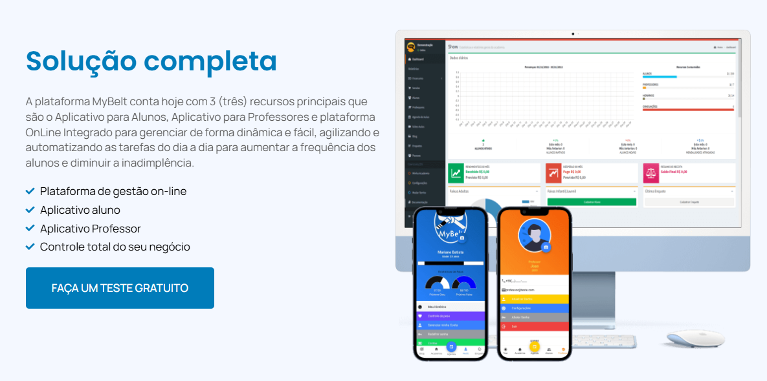

Fonte: MyBelt , 2025.

Outro software a ser destacado é o DojoWeb (Figura 3), que oferece suporte no gerenciamento financeiro para academias de jiu jitsu. Sua ampla gama de funcionalidades inclui o controle de mensalidades a receber, gestão de pessoas, controle de turmas, meios de pagamento financeiro, indicadores, além de outras ferramentas essenciais para uma gestão eficiente.

**Figura 3 –** DojoWeb

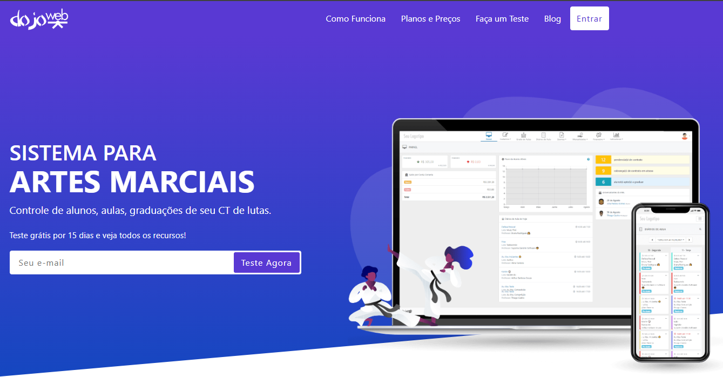

Fonte: DojoWeb, 2025.

O NextFit (Figura 4), é um sistema web que oferece auxílio para o controle financeiro de forma online. Suas funcionalidades em geral são o controle de despesas de cartões, lembretes de contas a pagar e em dia, gerenciamento dos gastos que foram gerados, entre outras funcionalidades importantes.

**Figura 4 –** NextFit

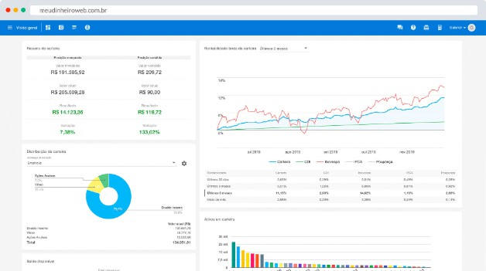

Fonte: NextFit, 2025.

Além dos softwares pesquisados, também foi analisado 3 artigos de estudantes que abordam projetos similares no conceito de gerenciamento de despesas. O primeiro artigo possui como título "Software para Gerenciamento e Controle de Despesas", que segundo Junior (2017), é um software desktop para auxiliar no gerenciamento e controle de despesas pessoais. O software, Expenses Controller (Figura 5), possui como funcionalidade gerenciar cartões, cheques, saques, modificar as despesas, entre outros.

* 1. Descrição dos Principais Problemas

A falta de um sistema estruturado de gestão nas academias de Jiu-Jitsu resulta em diversos problemas que afetam tanto os administradores quanto os alunos. Um dos principais desafios é a desorganização no controle de informações essenciais, como cadastros de alunos, histórico de graduações e frequência nos treinos. A dependência de registros manuais aumenta o risco de perda de dados e dificulta a consulta de informações precisas.

A comunicação fragmentada também representa um grande obstáculo. A dependência de grupos de WhatsApp para compartilhar informações importantes pode gerar confusão, pois mensagens podem ser facilmente perdidas ou ignoradas. Além disso, a falta de um canal oficial e centralizado dificulta a comunicação entre instrutores, administradores e alunos, prejudicando a transparência e a organização das atividades.

* 1. Descrição dos Requisitos Funcionais

Sommerville (2018), explica que requisitos funcionais são as especificações gerais sobre o que um sistema deve realizar. Esses requisitos “devem descrever em detalhes as funções do sistema, suas entradas, saídas e exceções” (Sommerville, 2018, p.89).

Os requisitos podem ser divididos em duas categorias principais. Requisitos para usuários, que são direcionados aos usuários finais e gerentes do sistema, descrevendo as funcionalidades do sistema sob a ótica do usuário. Requisitos do sistema, destinados aos desenvolvedores, detalham as funcionalidades do sistema do ponto de vista técnico (Sommerville, 2018).

Embora os requisitos funcionais geralmente descrevam o que o sistema deve fazer, “em alguns casos, [...] também podem declarar explicitamente o que o sistema não deve fazer” (Sommerville, 2018, p.89).

No contexto do Sistema de Academias de Jiu Jitsu(DoJoSystem), pode-se verificar os seguintes requisitos, conforme o Quadro 1.

**Quadro 1 -** Requisitos Funcionais

|  |  |  |
| --- | --- | --- |
|  | **Requisitos**  **Funcionais** | **Descrição** |
| **1** | Autenticação de  Aluno | Os alunos devem ser capazes de inserir suas credenciais (nome  de usuário e senha) para fazer login. |
| **2** | Controle de Acesso | O sistema deve verificar as credenciais e conceder acesso apenas  a usuários registrados e autorizados. |
| **3** | Registro de  Pagamentos | O sistema deve registrar os pagamentos que já foram pagos  (incluir data do pagamento, forma que pagou, entre outros). |
| **4** | Registro de Log de  Acesso | O sistema deve registrar o acesso bem-sucedido e tentativas de  acesso malsucedidas para fins de auditoria. |
| **5** | Gerenciamento de  Tipos de Usuário | Os senseis podem definir, modificar ou excluir tipos de  aluno, como faixa, data de treinos ou mensalidade. |
| **6** | Registro de  Despesas | Os senseis podem registrar informações sobre despesas como  energia, água, descrição e método de pagamento. |
| **7** | Cadastrar Mensalidade | O sistema deverá cadastrar a mensalidade vinculada ao aluno. |

|  |  |  |
| --- | --- | --- |
| **8** | Alterar Mensalidade | O sistema deverá alterar a mensalidade vinculada ao aluno especificado, pois o aluno pode escolher outra academia que possui uma mensalidade mais cara ou mais barata. |
| **9** | Excluir Mensalidade | O sistema deve excluir mensalidade caso o aluno cancelasse. |
| **10** |  |  |
| **11** | Log de Atividades  do Aluno | Registrar atividades de login, incluindo horário, localização e  dispositivo utilizado. |
| **12** |  |  |
| **13** | Detalhes de  Usuário | Os detalhes do usuário devem incluir nome, telefone,  endereço de e-mail, senha, tipo de usuário e outras informações. |
| **14** | Permissões | Os tipos de usuário (sensei, aluno) devem  ter permissões específicas para ações dentro do sistema. |
| **15** |  |  |
| **16** | Acompanhamento  de mensalidades | O sistema deve exibir o status das mensalidades (valorMensalidade, pago, pendente, vencido, dataPagamento); |
| **17** |  |  |
| **18** | Cadastrar Academia | Permite ao sensei inserir as informações sobre a academia incluindo, cnpj, endereço, nome entre outros. |
| **19** | Alterar Academia | Oferece a capacidade de modificar dados das academias  previamente registradas, como ajustar nome e endereço. |
| **20** | Excluir Academia | Permite a remoção de registros das academias, contribuindo para a  manutenção da precisão da base de dados. |
| **21** | Listar Academia | Facilita a visualização organizada de todas as academias  registradas para uma análise abrangente. |
| **22** | Cadastrar Sensei | O Usuario (Sensei) vai informar seus dados e o sistema precisa relaizar o cadastro. |

|  |  |  |
| --- | --- | --- |
| **23** | Alterar Sensei | O sistema precisa alterar se houver alguma troca de sensei em relação a academia especifica ou alterar o nome, telefone e entre outros. |
| **24** | Excluir Sensei | O sistema deverá excluir o registro do sensei especificado. |

Fonte: Elaborada pelos autores.

* 1. Descrição dos Requisitos Não Funcionais

Além dos requisitos funcionais, Sommerville (2018) também aborda os requisitos não funcionais do sistema. Esses requisitos abrangem aspectos gerais do sistema, em vez de se concentrarem em serviços e características individuais como os requisitos funcionais.

Alguns exemplos de requisitos não funcionais são “sistema deve carregar a pagina em menos de 2 segundos, sistema deve bloquear a conta de um usuario após 5 tentativas falhas de login consecutivas” (Sommerviller, 2018, p. 89).

Os requisitos não funcionais surgem das necessidades dos usuários, que se devem a restrições orçamentárias, políticas organizacionais, necessidade de interoperabilidade com outros sistemas de software ou hardware, ou fatores externos, como normas de segurança (safety) ou legislação relativa à privacidade (Sommerville, 2018, p. 91).

Os Requisitos Não Funcionais de um Sistema de Gerenciamento de Academias de Jiu Jitsu para as academias podem ser diversos e devem ser considerados para garantir a eficiência, segurança e adequação do sistema às necessidades específicas do ambiente acadêmico. Alguns exemplos de Requisitos Não Funcionais que podem ser relevantes (Quadro 2).

**Quadro 2 -** Requisitos Não Funcionais

|  |  |
| --- | --- |
| **Requisitos Não Funcionais** | **Descrição** |
| Desempenho | O sistema deve carregar a página em menos de 2 segundos |
| Segurança | Implementar medidas robustas, como controle de acesso e  criptografia, para proteger dados sensíveis. |

|  |  |
| --- | --- |
| Escalabilidade | Capacidade de lidar com um aumento consideravél no volume  de dados. |
| Disponibilidade | Assegurar que o banco de dados esteja acessível a maior  parte do tempo, minimizando períodos de inatividade. |
| Consistência | Manter a integridade e a consistência dos dados, garantindo  precisão e atualização constante. |
| Backup e Restauração | Estabelecer procedimentos eficientes para backup regular e  recuperação rápida em caso de falhas. |

Fonte: Elaborada pelos autores.

# VISÃO DE CASO DE USO – UML

Compreender profundamente um sistema é fundamental para garantir o sucesso de qualquer projeto de desenvolvimento de software. Nesse cenário, a Linguagem de Modelagem Unificada (UML) se destaca como uma ferramenta indispensável para representar de forma visual a estrutura e as interações entre os diversos componentes do sistema. Segundo Miro (2024), "os desenvolvedores utilizam diagramas UML para visualizar projetos, a arquitetura do código e as abordagens para implementar sistemas de software complexos."

A análise a seguir foca na exploração dos principais diagramas da UML no contexto do desenvolvimento do sistema. Esses diagramas desempenham uma função essencial na compreensão da estrutura do sistema e no relato do processo de desenvolvimento, oferecendo uma visão detalhada de sua arquitetura. Ao estudar cada diagrama, o objetivo é revelar não apenas a estrutura técnica, mas também a lógica e a dinâmica que fundamentam o desenvolvimento, estabelecendo uma base sólida para uma compreensão completa do projeto.

* 1. Diagrama de Classes

O diagrama de classe é fundamental na *UML*, sendo essencial para criar os demais diagramas do conjunto.

Seu principal enfoque está em permitir a visualização das classes que comporão o sistema com seus respectivos atributos e métodos, bem como em demonstrar como as classes do diagrama se relacionam, complementam e transmitem informações entre si. Esse diagrama apresenta uma visão estática de como as classes estão organizadas, preocupando-se em como definir a estrutura lógica delas (Guedes, 2018, p.133).

Sommerville (2018) esclarece que os diagramas de classe são estruturados em torno de um retângulo simples que representa uma classe. Dentro desse retângulo, o nome da classe é exibido na parte superior, enquanto os atributos e seus tipos são listados logo abaixo. As relações entre as classes são indicadas por linhas que conectam os retângulos, evidenciando a existência de associações entre elas.

O diagrama de classe apresentado na Figura 8 foi modelado para o projeto DojoSystem, tendo a classe “Academias” como seu componente central. Esta classe é responsável pelo cadastro e gestão das academias, que constitui a funcionalidade principal do sistema, sendo essencial para a operação eficiente da estrutura acadêmica.

Além da classe “Academia”, o diagrama inclui diversas outras classes que desempenham papéis específicos na organização e gerenciamento das informações. A classe “Sensei” registra os senseis vinculados às Academias, enquanto a classe “Aluno” define o Aluno Aluno

da academia à qual pertence, estabelecendo a hierarquia administrativa envolvida. A classe “Faixa” gerencia o cadastro das faixas exixtentes no jiu jitsu, crucial para a identificação e controle dos Alunos. A classe “Pessoa” permite o cadastro e a gestão de perfis de pessoas, atribuindo permissões e responsabilidades específicas no gerenciamento das academias.

Complementando essa estrutura, o sistema inclui classes que proporcionam controle de mensalidade. A classe “Mensalidade” classifica as mensalidades por tipo pois a mensalidade de uma criança seria mais barata, e a classe “Pagamento” identifica cada pagamento realizado em relação aos alunos. A classe “Turma” categoriza as turmas por idade e conforme sua faixa (como amarela, azul, roxa), e a classe “Frequência” o sensei da academia que o aluno especificado frequenta tenha controle de sua frequência.

Em suma, o diagrama de classe do DojoSystem está estruturado para proporcionar uma gestão financeira detalhada e eficiente, com categorização precisa das mensalidades, controle rigoroso de frequência e academias da região.

**Figura 8 –** Diagrama de Classe

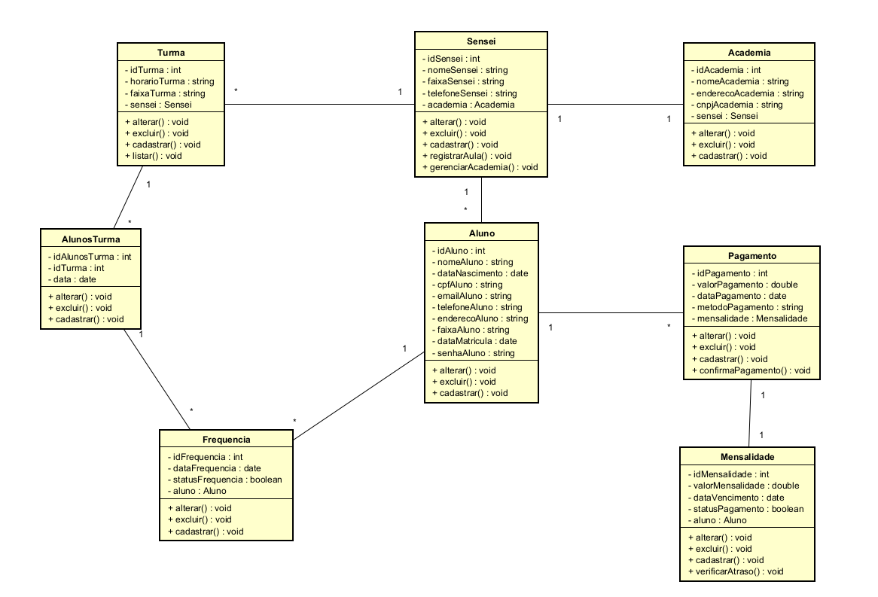

Fonte: Elaborada pelos autores.

* 1. Dicionário de Classes

Nesta subseção, serão apresentados os Dicionários de Classes, que têm como objetivo proporcionar uma compreensão detalhada do funcionamento do sistema. Cada quadro a seguir (Quadros 3 a ) descreve uma classe, seus atributos e suas funcionalidades no contexto da gestão de academias.

A classe “Aluno” (Quadro 3) é responsável pelo registro dos Alunos que acessaram o sistema. Esse registro permite a organização e o controle dos Alunos que realizaram login no sistema.

**Quadro 3 -** Descrição Classe Aluno

|  |  |  |
| --- | --- | --- |
| **Atributo** | **Tipo** | **Descrição** |
| idAluno | Integer | Código que irá identificar o Aluno. |

|  |  |  |
| --- | --- | --- |
| nomeAluno | String | Nome do Aluno. |
| dataNascimento | Date | Data de nascimento do sensei e aluno |
| cpfAluno | String | Documentos dos Alunos |
| emailAluno | String | Forma de login |
| telefoneAluno | String | Contato com o Aluno |
| enderecoAluno | String | Endereço do Aluno |
| faixaAluno | String | Faixa atual do Aluno |
| dataMatricula | Date | Data da matricula |
| senhaAluno | String | Senha para ter acesso ao site |

Fonte: Elaborada pelos autores.

A classe “Sensei” (Quadro 4) tem como objetivo registrar os Senseis das Academias.

**Quadro 4 -** Descrição Classe Sensei

|  |  |  |
| --- | --- | --- |
| **Atributo** | **Tipo** | **Descrição** |
| idSensei | Integer | Código que irá identificar o Sensei |
| nomeSensei | String | Nome dos Senseis |
| emailSensei | String | Email de login do Sensei |
| senhaSensei | String | Senha de login do sensei |
| telefoneSensei | String | Telefone Sensei |
| faixaSensei | String | Faixa do Sensei(obrigatoriamente preta) |

Fonte: Elaborada pelos autores.

A classe “Academia” (Quadro 5) é destinada ao cadastro das Academias. Cada academia tera alunos associados a ela, o que permite a organização e categorização desses alunos dentro do sistema.

**Quadro 5 -** Descrição Classe Academia

|  |  |  |
| --- | --- | --- |
| **Atributo** | **Tipo** | **Descrição** |
| idAcademia | Integer | Código que irá identificar a academia. |
| nomeAcademia | String | Nome da academia. |
| enderecoAcademia | String | Endereço da academia |
| cnpjAcademia | String | Documento da empresa |

Fonte: Elaborada pelos autores.

A classe “Turma” (Quadro 6) é responsável pelo cadastro das turmas que irão mostrar os alunos de cada turma.

**Quadro 6 -** Descrição Classe Turma

|  |  |  |
| --- | --- | --- |
| **Atributo** | **Tipo** | **Descrição** |
| idTurma | Integer | Código que irá identificar a Turma. |
| horarioTurma | String | Horario da Turma. |
| faixaTurma | String | Faixa Turma |

Fonte: Elaborada pelos autores.

A classe “Orçamento” (Quadro 7) tem como objetivo registrar os orçamentos planejados para cobrir os pagamentos das despesas ao longo de um determinado período. Esses dados são fundamentais para a elaboração de relatórios financeiros e dashboards, permitindo um acompanhamento detalhado das previsões de gastos e facilitando o planejamento orçamentário para os anos seguintes.

**Quadro 7 -** Descrição Classe Orçamento

|  |  |  |
| --- | --- | --- |
| **Atributo** | **Tipo** | **Descrição** |
| idPagamento | Integer | Código que irá identificar o Pagamento. |
| valorPamento | String | Valor dos pagamentos |
| dataPagamentos | String | Data dos pagamentos |
| metodoPagamento | String | Metodos de Pagametos dinheito/Pix/cartão |
| mensalidade | String | Mensalidades da academia/jiu jitsu |

Fonte: Elaborada pelos autores.

A classe “Unidade de Medida” (Quadro 8) é responsável pelo cadastro e gerenciamento das unidades de medida associadas às diferentes despesas. Seu principal objetivo é garantir a contabilização precisa dos gastos, levando em consideração as unidades específicas em que cada despesa se manifesta. Esse processo facilita a análise financeira detalhada e o controle orçamentário por unidade de medida.

**Quadro 8 -** Descrição Classe Mensalidade

|  |  |  |
| --- | --- | --- |
| **Atributo** | **Tipo** | **Descrição** |
| idMensalidade | Integer | Código que irá identificar a Mensalidade |
| valorMensalidade | Double | Valor das mensalidades |
| dataMensalidade | Date | Datas das mensalidades |
| statusPagamento | boolean | Status do pagamento se vai estar pago ou não |
| Aluno | String | Mensalidades dos Alunos |

Fonte: Elaborada pelos autores.

A classe “Unidade Consumidora” (Quadro 9) é responsável pelo cadastro dos códigos identificadores das unidades consumadoras de despesas, que correspondem às diferentes instituições. Isso possibilita a organização e o controle das despesas de maneira individualizada por unidade consumidora, promovendo maior transparência e precisão nas informações financeiras.

**Quadro 9 -** Descrição Classe Unidade Consumidora

|  |  |  |
| --- | --- | --- |
| **Atributo** | **Tipo** | **Descrição** |
| idTurma | Integer | Código que irá identificar a Turma. |
| nomeTurma | Integer | Código da unidade consumidora. |

Fonte: Elaborada pelos autores.

A classe “Tipo Instituição” (Quadro 10) tem como finalidade cadastrar e classificar os tipos de instituições que fazem parte do sistema. Essa categorização permite que as despesas e orçamentos sejam segregados e apresentados nos relatórios e dashboards conforme o tipo de instituição, facilitando a análise e o acompanhamento financeiro de cada categoria institucional.

**Quadro 10 -** Descrição Classe Tipo Instituição

|  |  |  |
| --- | --- | --- |
| **Atributo** | **Tipo** | **Descrição** |
| idTipoInstituicao | Integer | Código que irá identificar o tipo de instituição. |
| descricao | String | Classificação do Tipo de instituição. |

Fonte: Elaborada pelos autores.

A classe “Tipo Despesa” (Quadro 11) visa registrar e classificar as diversas categorias de despesas. A categorização das despesas facilita a identificação do tipo específico de gasto, possibilitando a geração de relatórios e dashboards mais detalhados. Esses relatórios ajudam a monitorar os tipos de despesas e os montantes associados a cada categoria, melhorando a gestão e o controle financeiro.

**Quadro 11 -** Descrição Classe TipoDespesa

|  |  |  |
| --- | --- | --- |
| **Atributo** | **Tipo** | **Descrição** |
| idTipoDespesa | Integer | Código que irá identificar o tipo de despesa. |
| descricao | String | Classificação do tipo de despesa. |
| solicitaUC | Integer | Solicita ou Não o Código UC. |

Fonte: Elaborada pelos autores.

A classe “Usuário” (Quadro 12) armazena informações essenciais sobre as pessoas que acessam o sistema. Ela permite o gerenciamento do acesso ao sistema, garantindo que as permissões de cada usuário sejam adequadas ao seu papel, além de assegurar a segurança e a integridade dos dados no sistema.

**Quadro 12 -** Descrição Classe Usuário

|  |  |  |
| --- | --- | --- |
| **Atributo** | **Tipo** | **Descrição** |
| idUsuario | Integer | Código que irá identificar o usuário. |
| cpf | String | CPF do Usuário. |
| nome | String | Nome do Usuário. |
| rg | String | RG do Usuário. |
| logradouro | String | Logradouro do Usuário. |
| numero | Integer | Número da habitação. |
| cidade | String | Cidade do usuário. |
| estado | String | Estado que o usuário vive. |

|  |  |  |
| --- | --- | --- |
| cep | Integer | CEP do Usuário. |
| bairro | String | Bairro do Usuário. |
| email | String | E-mail do Usuário. |
| senha | String | Senha do Usuário. |
| situação | Integer | Situação que o Usuário se encontra em  relação ao Sistema, como ativo ou inativo. |
| matricula | String | Número da Matrícula do Usuário no  sistema. |
| tipousuario | Integer | Nível de hierarquia do usuário no sistema. |

Fonte: Elaborada pelos autores.

A classe “Auditoria” (Quadro 13) é responsável pelo armazenamento de informações relacionadas a todas as interações dos usuários com o sistema, como alterações de dados, inclusões, exclusões e qualquer outra operação relevante. Seu principal objetivo é garantir a conformidade, permitindo o monitoramento detalhado de cada ação realizada, a fim de assegurar a integridade das informações e facilitar a realização de auditorias.

**Quadro 13 -** Descrição Classe Auditoria

|  |  |  |
| --- | --- | --- |
| **Atributo** | **Tipo** | **Descrição** |
| id | Integer | Código que irá identificar a auditoria. |
| data | String | Data da auditoria. |
| hora | String | Horário da auditoria. |
| operacao | String | Operação que foi realizada. |
| nomeEntidade | String | Entidade que foi sujeita a inserção, remoção  ou edição. |
| valorAntigo | String | Informação substituída. |
| novosValores | String | Novo valor atualizado. |
| idUsuario | Interger | Código do Usuário que fez as alterações. |

Fonte: Elaborada pelos autores.

A enum “Tipo Usuário” (Quadro 14) é uma enumeração que define os diferentes papéis que os usuários podem exercer dentro do sistema. Esta funcionalidade é essencial para o controle de acesso, pois permite a personalização das permissões e restrições de cada usuário de acordo com sua função, garantindo a segurança e a eficiência no uso do sistema.

**Quadro 14 -** Descrição Enum Tipo Usuário - Enumeração dos tipos de usuário no sistema

|  |  |  |
| --- | --- | --- |
| **Enumerações** | **Tipo** | **Descrição** |
| Visitante | Integer | Representa um usuário comum do sistema, com acesso básico a algumas funcionalidades do  sistema. |
| Funcionario | Integer | Representa um usuário com funcionalidades limitadas no sistema, em comparação com o  administrador. |
| Administrador | Integer | Representa um usuário com privilégios  administrativos no sistema |

Fonte: Elaborada pelos autores.

A enum “Situação” (Quadro 15) é uma enumeração que define os diferentes estados de uma entidade dentro do sistema. Ela é essencial para acompanhar o status de cada item ou processo, fornecendo uma visão atualizada e precisa sobre a condição ou o andamento de qualquer elemento no sistema.

**Quadro 15 -** Descrição Enum Situação - Enumeração de Situação no sistema

|  |  |  |
| --- | --- | --- |
| **Atributo** | **Tipo** | **Descrição** |
| Ativo | Integer | Representa a situação de ativo de uma entidade no  sistema |
| Inativo | Integer | Representa o status de inatividade de uma entidade no  sistema. |

Fonte: Elaborada pelos autores.

A enum “Solicita UC” é uma enumeração que possibilita à classe “Tipo Despesa” escolher se será necessário ou não solicitar um código de “Unidade Consumidora” para registrar a despesa. Isso permite flexibilidade na gestão das despesas, dependendo da necessidade de se associar ou não a um código de unidade consumidora.

**Quadro 16 -** Descrição Enum Solicita UC - Enumeração de Solicita UC no sistema

|  |  |  |
| --- | --- | --- |
| **Atributo** | **Tipo** | **Descrição** |
| Não | Integer | Representa que a classe Tipo Despesa não solicita um  Código de Unidade Consumidora. |

|  |  |  |
| --- | --- | --- |
| Sim | Integer | Representa que a classe Tipo Despesa solicita um Código  de Unidade Consumidora. |

Fonte: Elaborada pelos autores.

A enum “Status” (Quadro 17) é uma enumeração que define os diferentes estados que uma despesa pode ter dentro do sistema. Ela é essencial para acompanhar o status de cada despesa, fornecendo uma visão atualizada e precisa sobre o andamento do processo da despesa no sistema.

**Quadro 17 -** Descrição Enum Status - Enumeração dos status de uma Despesa

|  |  |  |
| --- | --- | --- |
| **Enumerações** | **Tipo** | **Descrição** |
| A Pagar | Integer | Representa uma despesa com o estado de a pagar  no sistema. |
| Paga | Integer | Representa uma despesa com o estado de paga no  sistema. |
| Pendente | Integer | Representa uma despesa com o estado de  pendente no sistema. |

Fonte: Elaborada pelos autores.

* 1. Definição dos Atores

Conforme apresentado na Figura 9, a definição estrutural no diagrama de classes para o diagrama de atores evita o uso de herança. Essa escolha é fundamentada nos princípios do *SOLID*1, em especial no Princípio da Substituição de Liskov (LSP) e no Princípio de Segregação de Interfaces (ISP). De acordo com esses princípios, deve-se priorizar o uso da composição em vez da herança, pois a composição oferece maior flexibilidade e modularidade. Além disso, essa abordagem reduz o acoplamento entre as classes, mantendo a coesão e a consistência do sistema (Aniche, 2011).

Na Figura 9 também é apresentado a classe “Tipo Usuário”, que é classificada como um estereótipo do tipo <<*enumeration*>>. De acordo com Guedes (2018, p. 171), “essa classe lista todos os valores válidos que um tipo de dados pode assumir”. Ou seja, no contexto do

1 Do inglês: *Single Responsibility Principle, Open-Closed Principle, Liskov Substitution Principle, Interface Segregation Principle, Dependency Inversion Principle -* Princípio da responsabilidade única, Princípio Aberto- Fechado, Princípio da substituição de Liskov, Princípio da Segregação da Interface, Princípio da inversão da dependência.

sistema, o dado em questão é o “Usuário” e os valores que ele pode assumir são “Visitante”, “Funcionário” e “Administrador”. Isso possibilita a definição de diferentes níveis de acesso ao sistema, garantindo que cada tipo de usuário tenha permissões específicas, de acordo com suas responsabilidades e funções dentro da plataforma.

**Figura 9 –** Atores do Sistema

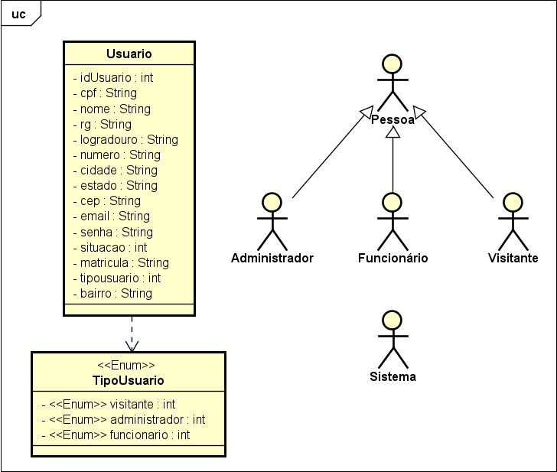

Fonte: Elaborada pelos autores.

O ator "Pessoa" (Figura 9) representa coletivamente todos os tipos de usuários envolvidos, incluindo Administradores, Funcionários e o Público. Esse ator abrange todas as interações possíveis no sistema, desde administração e manutenção por parte dos Administradores, até as operações diárias dos Funcionários responsáveis pelo registro e acompanhamento das despesas. Além disso, o Público, como Pessoa, pode acessar informações específicas de forma mais restrita, promovendo transparência nas atividades financeiras da prefeitura. O ator "Pessoa" encapsula as diversas necessidades e permissões associadas aos diferentes papéis dentro do contexto do sistema de gerenciamento de despesas.

O ator "Administrador" (Figura 9) desempenha o papel central na administração e supervisão do sistema. Suas responsabilidades incluem a configuração e manutenção do sistema, a gestão de usuários e permissões, a definição de parâmetros do sistema, e a geração de relatórios estratégicos. O Administrador possui o controle global sobre as funcionalidades

do sistema, garantindo que este atenda aos requisitos da prefeitura e que as operações sejam conduzidas de maneira eficiente e segura.

O ator "Funcionário" (Figura 9) representa os usuários operacionais que utilizam o sistema para realizar tarefas específicas relacionadas ao gerenciamento e registro de despesas. Suas responsabilidades podem incluir o cadastro de despesas, a associação de despesas a instituições, a consulta de relatórios e a interação direta com as funcionalidades cotidianas do sistema. O Funcionário desempenha um papel crucial na entrada de dados e na execução de operações diárias para garantir a precisão e integridade das informações registradas no sistema de gerenciamento de despesas.

O ator "Visitante" (Figura 9) refere-se aos usuários externos, como cidadãos, contribuintes ou qualquer outra parte interessada que tenha acesso limitado ao sistema. O acesso do Visitante geralmente é direcionado para consultar informações públicas sobre despesas, orçamentos ou relatórios que a prefeitura opta por tornar disponíveis. Essa categoria de usuários pode visualizar dados específicos, geralmente de forma transparente, contribuindo para a prestação de contas e transparência na gestão financeira da prefeitura. Suas interações são frequentemente limitadas a consultas e visualização de informações, sem permissão para realizar ações de entrada de dados ou configuração no sistema.

O ator "Sistema" (Figura 9) refere-se à própria aplicação ou plataforma. Este ator não representa um usuário humano, mas sim o conjunto de funcionalidades, processos e lógicas incorporadas no software. O Sistema desempenha um papel central na automação de tarefas, processamento de dados, armazenamento de informações e execução de operações específicas relacionadas ao gerenciamento de despesas. Ele é projetado para suportar os diferentes papéis de usuários (Administrador, Funcionário, Visitante) e facilitar eficientemente as operações e análises relacionadas às atividades financeiras da prefeitura.

* 1. Lista de Casos de Uso

Guedes (2018, p. 63) destaca que os casos de uso visam identificar tanto os usuários do sistema quanto os requisitos necessários, definindo "serviços, tarefas ou funcionalidades identificados como necessários ao software e que podem ser utilizados de alguma maneira pelos atores que interagem com o sistema". Para assegurar uma compreensão completa do funcionamento do sistema, foram elaboradas duas listas. A primeira apresenta todas as mensagens que o sistema retornará (Quadro 18) e a outra, os requisitos de casos de uso (Quadro 19).

A lista de mensagens inclui as principais respostas que o sistema fornecerá durante a execução dos casos de uso, ou seja, durante a interação do usuário com as funcionalidades do sistema. O Quadro 18 apresenta a lista completa das mensagens do sistema SIGEDESP.

**Quadro 18 -** Lista de Mensagens

|  |  |
| --- | --- |
| **N° da Mensagem** | **Conteúdo da Mensagem** |
| Msg 1 | Cadastrado com Sucesso |
| Msg 2 | Alterado com Sucesso |
| Msg 3 | Excluído com Sucesso |
| Msg 4 | Desativado com Sucesso |
| Msg 5 | Login realizado com Sucesso |
| Msg 6 | Campos em branco |
| Msg 7 | Erro ao conectar com o banco de dados |
| Msg 8 | Dado já existe |
| Msg 9 | Retorna Dados |
| Msg 10 | Relatório Gerado com Sucesso |

Fonte: Elaborada pelos autores.

A lista de casos de uso pode ser considerada um dicionário de dados que armazena informações detalhadas sobre como o sistema funcionará e como os atores interagirão com ele. O Quadro 19 apresenta a lista completa dos casos de uso do sistema.

**Quadro 19 -** Lista de Casos de Uso

|  |  |  |  |  |
| --- | --- | --- | --- | --- |
| **Nº** | **Descrição do Caso de Uso** | **Entrada** | **Caso de Uso** | **Resposta** |
| 1 | Administrador realiza  Login | Informa dados de  acesso | Efetuar login | Msg 5 |
| 2 | Administrador altera  administrador | Informa dados  administrador | Alterar  administrador | Msg 2 |
| 3 | Administrador altera  funcionário | Informa dados  funcionário | Alterar  funcionário | Msg 2 |
| 4 | Administrador altera  visitante | Informa dados  visitante | Alterar visitante | Msg 2 |
| 5 | Administrador gera  relatório | Id relatório | Gerar Relatório | Msg 2 |
| 6 | Administrador altera  usuário | Informa dados de  usuário | Alterar usuário | Msg 2 |
| 7 | Administrador altera  tipo despesa | Informa dados de  tipo despesa | Alterar tipo  despesa | Msg 2 |

|  |  |  |  |  |
| --- | --- | --- | --- | --- |
| **Nº** | **Descrição do Caso de**  **Uso** | **Entrada** | **Caso de Uso** | **Resposta** |
| 8 | Administrador altera secretaria | Informa dados de secretaria | Alterar secretaria | Msg 2 |
| 9 | Administrador altera  instituição | Informa dados de  instituição | Alterar  instituição | Msg 2 |
| 10 | Administrador altera  orçamento | Informa dados de  orçamento | Alterar  orçamento | Msg 2 |
| 11 | Administrador altera  fornecedor | Informa dados de  fornecedor | Alterar  fornecedor | Msg 2 |
| 12 | Administrador altera  despesa | Informa dados de  despesa | Alterar despesa | Msg 2 |
| 13 | Administrador altera unidade consumidora | Informa dados de unidade  consumidora | Alterar unidade consumidora | Msg 2 |
| 14 | Administrador altera unidade medida | Informa dados de unidade medida | Alterar unidade medida | Msg 2 |
| 15 | Administrador altera tipo instituição | Informa dados de tipo instituição | Alterar tipo instituição | Msg 2 |
| 16 | Administrador cadastra  administrador | Informa dados de  administrador | Cadastrar  administrador | Msg 1 |
| 17 | Administrador cadastra  funcionário | Informa dados  usuário | Cadastrar  funcionário | Msg 1 |
| 18 | Administrador cadastra  visitante | Informa dados de  funcionário | Cadastrar  visitante | Msg 1 |
| 19 | Administrador cadastra  usuário | Informa dados de  usuário | Cadastrar  usuário | Msg 1 |
| 20 | Administrador cadastra  tipo despesa | Informa dados de  tipo despesa | Cadastrar tipo  despesa | Msg 1 |
| 21 | Administrador cadastra  secretaria | Informa dados de  secretaria | Cadastrar  secretaria | Msg 1 |
| 22 | Administrador cadastra  instituição | Informa dados de  instituição | Cadastrar  instituição | Msg 1 |
| 23 | Administrador cadastra  orçamento | Informa dados de  orçamento | Cadastrar  orçamento | Msg 1 |
| 24 | Administrador cadastra  fornecedor | Informa dados de  fornecedor | Cadastrar  fornecedor | Msg 1 |
| 25 | Administrador cadastra  despesa | Informa dados de  despesa | Cadastrar  despesa | Msg 1 |
| 26 | Administrador cadastra unidade consumidora | Informa dados de  unidade consumidora | Cadastrar  unidade consumidora | Msg 1 |
| 27 | Administrador cadastra  unidade medida | Informa dados de  unidade medida | Cadastrar  unidade medida | Msg 1 |
| 28 | Administrador cadastra  tipo instituição | Informa dados de  tipo instituição | Cadastrar tipo  instituição | Msg 1 |
| 29 | Administrador exclui  administrador | Id administrador | Excluir  administrador | Msg 3 |
| 30 | Administrador exclui  funcionário | Id funcionário | Excluir  funcionário | Msg 3 |

|  |  |  |  |  |
| --- | --- | --- | --- | --- |
| **Nº** | **Descrição do Caso de**  **Uso** | **Entrada** | **Caso de Uso** | **Resposta** |
| 31 | Administrador exclui visitante | Id visitante | Excluir visitante | Msg 3 |
| 32 | Administrador exclui  usuário | Id usuário | Excluir usuário | Msg 3 |
| 33 | Administrador exclui  tipo despesa | Id tipo despesa | Excluir tipo  despesa | Msg 3 |
| 34 | Administrador exclui  secretaria | Id secretaria | Excluir  secretaria | Msg 3 |
| 35 | Administrador exclui  instituição | Id instituição | Excluir  instituição | Msg 3 |
| 36 | Administrador exclui  orçamento | Id orçamento | Excluir  orçamento | Msg 3 |
| 37 | Administrador exclui  fornecedor | Id fornecedor | Excluir  fornecedor | Msg 3 |
| 38 | Administrador exclui  despesa | Id despesa | Excluir despesa | Msg 3 |
| 39 | Administrador exclui  unidade consumidora | Id unidade  consumidora | Excluir unidade  consumidora | Msg 3 |
| 40 | Administrador exclui  unidade medida | Id unidade  medida | Excluir unidade  medida | Msg 3 |
| 41 | Administrador exclui  tipo instituição | Id tipo instituição | Excluir tipo  instituição | Msg 3 |
| 42 | Administrador consulta  administrador | Id administrador | Consultar  administrador | Msg 9 |
| 43 | Administrador consulta  funcionário | Id funcionário | Consultar  funcionário | Msg 9 |
| 44 | Administrador consulta visitante | Id visitante | Consultar visitante | Msg 9 |
| 45 | Administrador consulta  usuário | Id usuário | Consultar  usuário | Msg 9 |
| 46 | Administrador consulta  tipo despesa | Id tipo despesa | Consultar tipo  despesa | Msg 9 |
| 47 | Administrador consulta  secretaria | Id secretaria | Consultar  secretaria | Msg 9 |
| 48 | Administrador consulta  instituição | Id instituição | Consultar  instituição | Msg 9 |
| 49 | Administrador consulta  orçamento | Id orçamento | Consultar  orçamento | Msg 9 |
| 50 | Administrador consulta  fornecedor | Id fornecedor | Consultar  fornecedor | Msg 9 |
| 51 | Administrador consulta  despesa | Id despesa | Consultar  despesa | Msg 9 |
| 52 | Administrador consulta unidade consumidora | Id unidade consumidora | Consultar  unidade consumidora | Msg 9 |
| 53 | Administrador consulta  unidade medida | Id unidade  medida | Consultar  unidade medida | Msg 9 |

|  |  |  |  |  |
| --- | --- | --- | --- | --- |
| **Nº** | **Descrição do Caso de**  **Uso** | **Entrada** | **Caso de Uso** | **Resposta** |
| 54 | Administrador consulta tipo instituição | Id tipo instituição | Consultar tipo instituição | Msg 9 |
| 55 | Administrador consulta  relatório | Id relatório | Consultar  relatório | Msg 9 |
| 56 | Administrador solicita  lista de administrador | Id administrador | Listar  administrador | Msg 9 |
| 57 | Administrador solicita  lista de funcionário | Id funcionário | Listar  funcionário | Msg 9 |
| 58 | Administrador solicita  lista de visitante | Id visitante | Listar visitante | Msg 9 |
| 59 | Administrador solicita  lista de usuário | Id usuário | Listar usuário | Msg 9 |
| 60 | Administrador solicita  lista de tipo despesa | Id tipo despesa | Listar tipo  despesa | Msg 9 |
| 61 | Administrador solicita  lista de secretaria | Id secretaria | Listar secretaria | Msg 9 |
| 62 | Administrador solicita  lista de instituição | Id instituição | Listar  instituição | Msg 9 |
| 63 | Administrador solicita  lista de orçamento | Id orçamento | Listar  orçamento | Msg 9 |
| 64 | Administrador solicita  lista de fornecedor | Id fornecedor | Listar  fornecedor | Msg 9 |
| 65 | Administrador solicita  lista de despesa | Id despesa | Listar despesa | Msg 9 |
| 66 | Administrador solicita  lista de unidade consumidora | Id unidade consumidora | Listar unidade consumidora | Msg 9 |
| 67 | Administrador solicita  lista de unidade medida | Id unidade medida | Listar unidade medida | Msg 9 |
| 68 | Administrador solicita  lista de tipo instituição | Id tipo instituição | Listar tipo  instituição | Msg 9 |
| 69 | Administrador solicita  lista de relatório | Id relatório | Listar relatório | Msg 9 |
| 70 | Funcionário realiza  login | Informa dados de  acesso | Efetuar login | Msg 5 |
| 71 | Funcionário gera  relatório | Id relatório | Gerar Relatório | Msg 10 |
| 72 | Funcionário altera tipo  despesa | Informa dados  despesa | Alterar despesa | Msg 2 |
| 73 | Funcionário altera  secretaria | Informa dados  secretaria | Alterar  secretaria | Msg 2 |
| 74 | Funcionário altera  instituição | Informa dados de  instituição | Alterar  instituição | Msg 2 |
| 75 | Funcionário altera  orçamento | Informa dados de  orçamento | Alterar  orçamento | Msg 2 |
| 76 | Funcionário altera  fornecedor | Informa dados de  fornecedor | Alterar  fornecedor | Msg 2 |

|  |  |  |  |  |
| --- | --- | --- | --- | --- |
| **Nº** | **Descrição do Caso de**  **Uso** | **Entrada** | **Caso de Uso** | **Resposta** |
| 77 | Funcionário altera despesa | Informa dados de despesa | Alterar despesa | Msg 2 |
| 78 | Funcionário altera unidade consumidora | Informa dados unidade  consumidora | Alterar unidade consumidora | Msg 2 |
| 79 | Funcionário altera  unidade medida | Informa dados  unidade medida | Alterar unidade  medida | Msg 2 |
| 80 | Funcionário altera tipo  instituição | Informa dados  tipo instituição | Alterar tipo  instituição | Msg 2 |
| 81 | Funcionário cadastra  tipo despesa | Informa dados de  tipo despesa | Cadastrar tipo  despesa | Msg 1 |
| 82 | Funcionário cadastra  secretaria | Informa dados de  secretaria | Cadastrar  secretaria | Msg 1 |
| 83 | Funcionário cadastra instituição | Informa dados de instituição | Cadastrar instituição | Msg 1 |
| 84 | Funcionário cadastra orçamento | Informa dados de orçamento | Cadastrar orçamento | Msg 1 |
| 85 | Funcionário cadastra  fornecedor | Informa dados  fornecedor | Cadastrar  fornecedor | Msg 1 |
| 86 | Funcionário cadastra  despesa | Informa dados de  despesa | Cadastrar  despesa | Msg 1 |
| 87 | Funcionário cadastra unidade consumidora | Informa dados de unidade  consumidora | Cadastrar unidade  consumidora | Msg 1 |
| 88 | Funcionário cadastra  unidade medida | Informa dados de  unidade medida | Cadastrar  unidade medida | Msg 1 |
| 89 | Funcionário cadastra  tipo instituição | Informa dados de  tipo instituição | Cadastrar tipo  instituição | Msg 1 |
| 90 | Funcionário exclui tipo despesa | Id tipo despesa | Excluir tipo despesa | Msg 3 |
| 91 | Funcionário exclui  secretaria | Id secretaria | Excluir  secretaria | Msg 3 |
| 92 | Funcionário exclui  instituição | Id instituição | Excluir  instituição | Msg 3 |
| 93 | Funcionário exclui  orçamento | Id orçamento | Excluir  orçamento | Msg 3 |
| 94 | Funcionário exclui  fornecedor | Id fornecedor | Excluir  fornecedor | Msg 3 |
| 95 | Funcionário exclui  despesa | Id despesa | Excluir despesa | Msg 3 |
| 96 | Funcionário exclui  unidade consumidora | Id unidade  consumidora | Excluir unidade  consumidora | Msg 3 |
| 97 | Funcionário exclui  unidade medida | Id unidade  medida | Excluir unidade  medida | Msg 3 |
| 98 | Funcionário exclui tipo  instituição | Id tipo instituição | Excluir tipo  instituição | Msg 3 |
| 99 | Funcionário consulta  tipo despesa | Id tipo despesa | Consultar tipo  despesa | Msg 9 |

|  |  |  |  |  |
| --- | --- | --- | --- | --- |
| **Nº** | **Descrição do Caso de**  **Uso** | **Entrada** | **Caso de Uso** | **Resposta** |
| 100 | Funcionário consulta secretaria | Id secretaria | Consultar secretaria | Msg 9 |
| 101 | Funcionário consulta  instituição | Id instituição | Consultar  instituição | Msg 9 |
| 102 | Funcionário consulta  orçamento | Id orçamento | Consultar  orçamento | Msg 9 |
| 103 | Funcionário consulta  fornecedor | Id fornecedor | Consultar  fornecedor | Msg 9 |
| 104 | Funcionário consulta  despesa | Id despesa | Consultar  despesa | Msg 9 |
| 105 | Funcionário consulta unidade consumidora | Id unidade consumidora | Consultar unidade  consumidora | Msg 9 |
| 106 | Funcionário consulta unidade medida | Id unidade medida | Consultar unidade medida | Msg 9 |
| 107 | Funcionário consulta tipo instituição | Id tipo instituição | Consultar tipo instituição | Msg 9 |
| 108 | Funcionário consulta  relatório | Id relatório | Consultar  relatório | Msg 9 |
| 109 | Funcionário solicita  lista de tipo despesa | Id tipo despesa | Listar tipo  despesa | Msg 9 |
| 110 | Funcionário solicita  lista de secretaria | Id secretaria | Listar secretaria | Msg 9 |
| 111 | Funcionário solicita  lista de instituição | Id instituição | Listar  instituição | Msg 9 |
| 112 | Funcionário solicita  lista de orçamento | Id orçamento | Listar  orçamento | Msg 9 |
| 113 | Funcionário solicita  lista de fornecedor | Id fornecedor | Listar  fornecedor | Msg 9 |
| 114 | Funcionário solicita  lista de despesa | Id despesa | Listar despesa | Msg 9 |
| 115 | Funcionário solicita  lista de unidade consumidora | Id unidade consumidora | Listar unidade consumidora | Msg 9 |
| 116 | Funcionário solicita lista de unidade  medida | Id unidade medida | Listar unidade medida | Msg 9 |
| 117 | Funcionário solicita  lista de tipo instituição | Id tipo instituição | Listar tipo  instituição | Msg 9 |
| 118 | Funcionário solicita  lista de relatório | Id relatório | Listar relatório | Msg 9 |
| 119 | Visitante realiza login | Informa dados de  acesso | Efetuar login | Msg 5 |
| 120 | Visitante gera relatório | Id relatório | Gerar Relatório | Msg 10 |
| 121 | Visitante consulta  secretaria | Id secretaria | Consultar  secretaria | Msg 9 |
| 122 | Visitante consulta  instituição | Id instituição | Consultar  instituição | Msg 9 |

|  |  |  |  |  |
| --- | --- | --- | --- | --- |
| **Nº** | **Descrição do Caso de**  **Uso** | **Entrada** | **Caso de Uso** | **Resposta** |
| 123 | Visitante consulta orçamento | Id orçamento | Consultar orçamento | Msg 9 |
| 124 | Visitante consulta  fornecedor | Id fornecedor | Consultar  fornecedor | Msg 9 |
| 125 | Visitante consulta  despesa | Id despesa | Consultar  despesa | Msg 9 |
| 126 | Visitante consulta  relatório | Id relatório | Consultar  relatório | Msg 9 |
| 127 | Visitante solicita lista  de secretaria | Id secretaria | Listar secretaria | Msg 9 |
| 128 | Visitante solicita lista  de instituição | Id instituição | Listar  instituição | Msg 9 |
| 129 | Visitante solicita lista  de orçamento | Id orçamento | Listar  orçamento | Msg 9 |
| 130 | Visitante solicita lista  de fornecedor | Id fornecedor | Listar  fornecedor | Msg 9 |
| 131 | Visitante solicita lista  de despesa | Id despesa | Listar despesa | Msg 9 |
| 132 | Visitante solicita lista de relatório | Id relatório | Listar relatório | Msg 9 |

Fonte: Elaborada pelos autores.

* 1. Diagrama de Casos de Uso

Guedes (2018) descreve o diagrama de casos de uso como uma representação do sistema a partir da perspectiva do usuário, cujo objetivo é apresentar de forma geral as funcionalidades que o sistema deve oferecer ao usuário. Além disso, Guedes (2018) destaca que esse diagrama é uma ferramenta essencial para identificar e compreender os requisitos do sistema, auxiliando na especificação, visualização e documentação das características, funções e serviços que o sistema deve proporcionar.

O diagrama de caso de uso geral fornece uma visão abrangente das diversas interações que cada usuário pode realizar no sistema. Essa representação é especialmente valiosa para obter uma compreensão global das funcionalidades disponíveis para cada ator envolvido. Nas Figuras 10, 11 e 12, serão apresentados os casos de uso gerais, destacando as ações que cada ator pode executar no sistema. Essa abordagem oferece uma visão consolidada das capacidades do sistema, facilitando a compreensão das funcionalidades disponíveis para cada usuário.

Apresenta-se na Figura 10, o diagrama de casos de uso da visão do “Administrador” em relação ao sistema. O “Administrador” é um usuário com o nível hierárquico mais elevado e, portanto, possui acesso irrestrito a todas as funcionalidades do sistema. Esse usuário tem a capacidade de carregar, alterar, cadastrar, excluir e listar informações do sistema, além de

realizar o acompanhamento das dashboards geradas. A funcionalidade de administração permite, assim, a total gestão de dados e configurações, incluindo o controle sobre outros usuários e suas permissões. Este nível de acesso reflete a responsabilidade do Administrador em manter e operar o sistema de maneira completa e integrada.

Na Figura 11, é apresentado a visão do “Funcionário” em relação ao sistema. O “Funcionário” possui um nível de acesso inferior ao do “Administrador”. Embora tenha permissão para acessar as funcionalidades gerais do sistema e realizar ações como carregar e consultar informações, ele não possui privilégios para cadastrar, alterar, excluir ou listar outros usuários, nem para modificar configurações do sistema. Além disso, o “Funcionário” tem permissão para modificar apenas suas próprias informações e visualizar as dashboards geradas, possibilitando o acompanhamento do desempenho e das métricas relevantes. Essa estrutura de permissões é definida para garantir a integridade dos dados e a segurança do sistema, limitando a interferência de usuários com privilégios menores.

Já na Figura 12, apresenta-se a visão do “Visitante” em relação ao sistema. O “Visitante” é o usuário com o menor nível de acesso, o que implica em uma série de restrições em suas interações com o sistema. O “Visitante” pode somente acessar o sistema para carregar e listar informações relevantes, sem permissão para modificar ou interagir de maneira significativa com os dados ou usuários do sistema. Além disso, o “Visitante” tem a capacidade de visualizar as dashboards geradas, mas sem a possibilidade de realizar ações de modificação ou consulta mais profundas. Este nível de acesso é tipicamente destinado a usuários que necessitam de informações gerais sobre o sistema, mas não têm um papel ativo na sua operação.

**Figura 10 –** Diagrama de Caso de Uso Geral - Visão Administrador

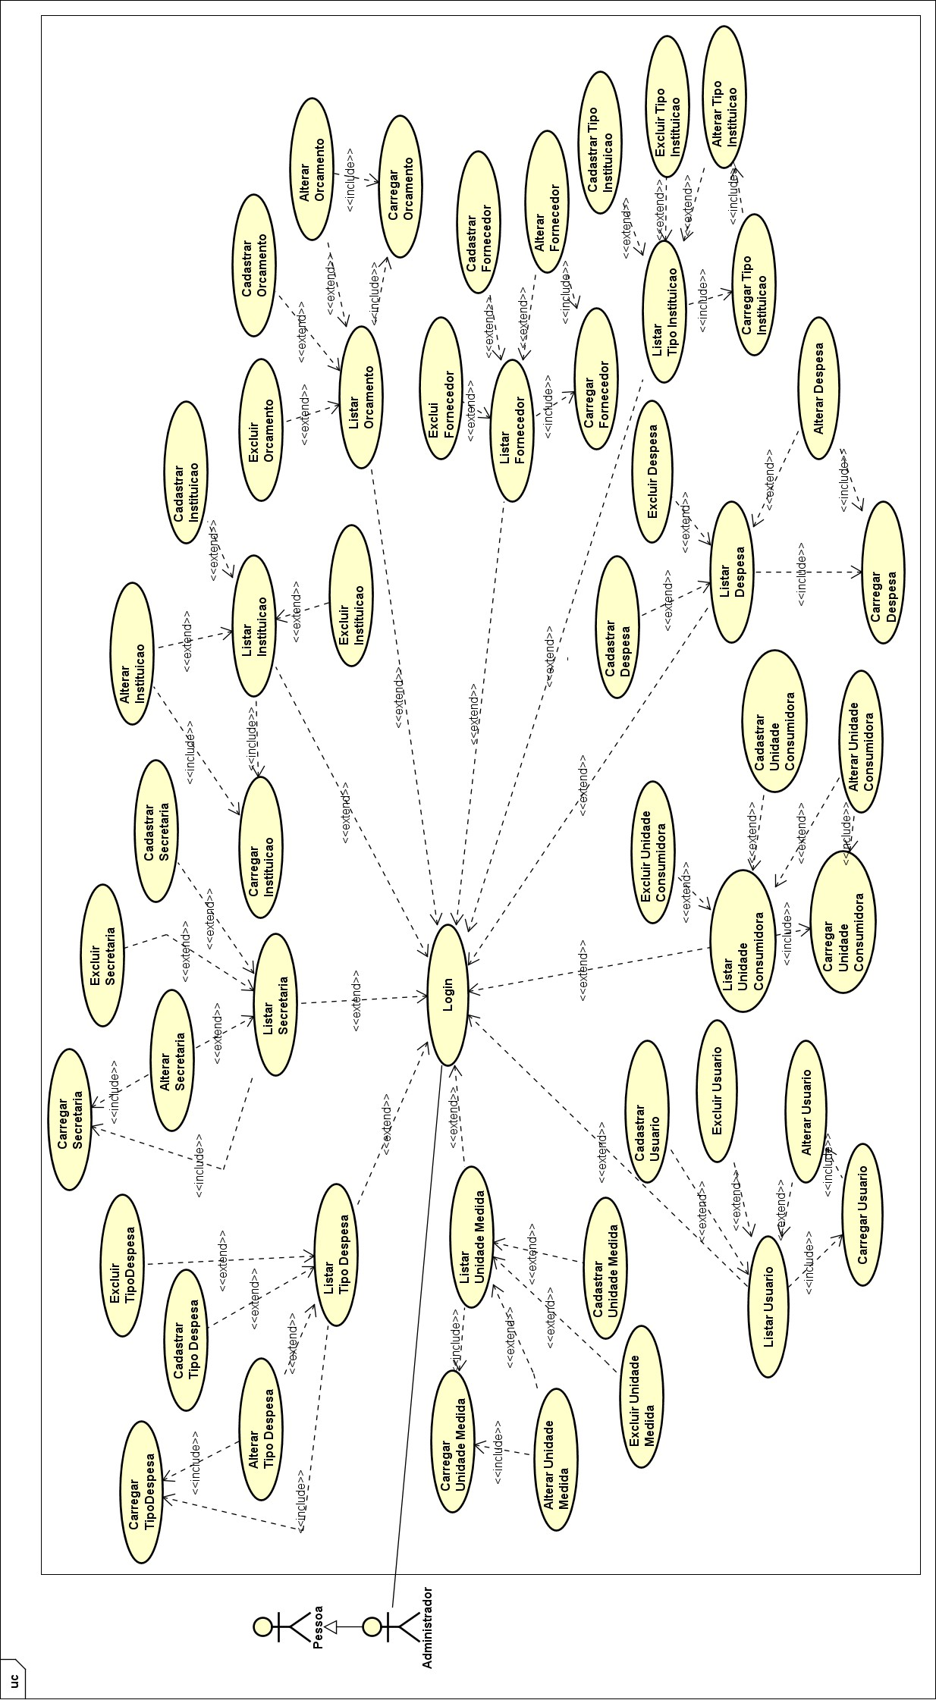

Fonte: Elaborada pelos autores.

**Figura 11 –** Diagrama de Caso de Uso Geral – Visão Funcionário

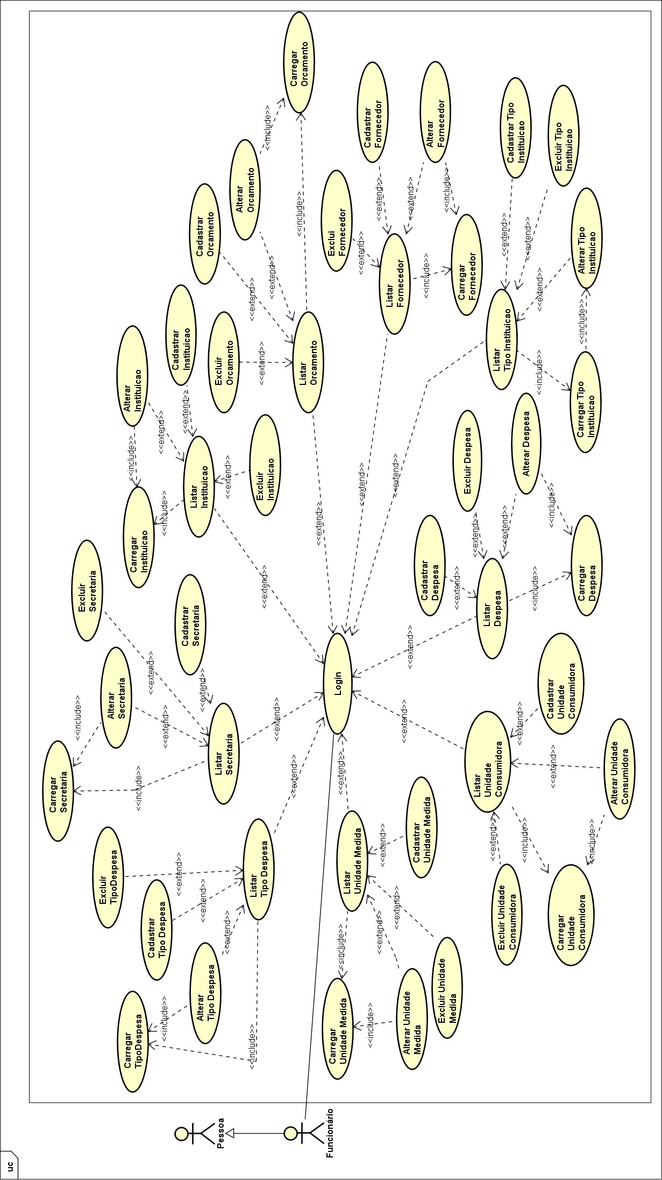

Fonte: Elaborada pelos autores.

**Figura 12 –** Diagrama de Caso de Uso Geral - Visão Visitante

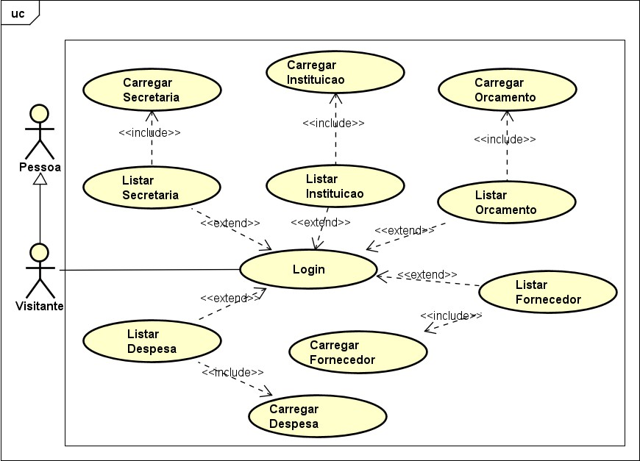

Fonte: Elaborada pelos autores.

* 1. Diagrama de Casos de Uso Individuais

De acordo com Guedes (2018), o diagrama de caso de uso é uma representação gráfica das interações entre um sistema e seus usuários. Seu principal objetivo é descrever as funcionalidades que o sistema oferece de maneira simples e intuitiva, facilitando o entendimento tanto para os desenvolvedores quanto para os usuários. Além disso, o diagrama proporciona uma visão geral de como o sistema funcionará, destacando as interações com os diferentes tipos de usuários que poderão acessá-lo.

Nos tópicos a seguir, serão apresentados alguns dos casos de uso do sistema SIGEDESP, abordando funcionalidades específicas como “Despesa”, “Instituição” e “Secretaria”. Esses casos de uso foram desenvolvidos para fornecer uma compreensão mais detalhada sobre como o sistema opera, ilustrando as interações entre os usuários e o sistema nas diferentes áreas de gerenciamento. A descrição de cada caso de uso visa facilitar a visualização do fluxo de atividades e das tarefas que podem ser executadas dentro do sistema, além de destacar a lógica envolvida em cada operação.

* + 1. Diagrama de Casos de Uso Individuais – Administrador Lista Despesa

Na Figura 13, é apresentado o caso de uso em que o ator “Administrador” interage com o sistema para listar uma “Despesa”. Ao acessar este módulo, o “Administrador” poderá não apenas visualizar a lista de despesas, mas também acessar as funcionalidades de cadastrar, alterar ou excluir uma despesa. O ator “Sistema” será responsável por retornar os dados relativos à “Despesa”, permitindo que o “Administrador” visualize as informações desejadas.

**Figura 13 –** Diagrama de Caso de Uso Individual – Administrador Lista Despesa

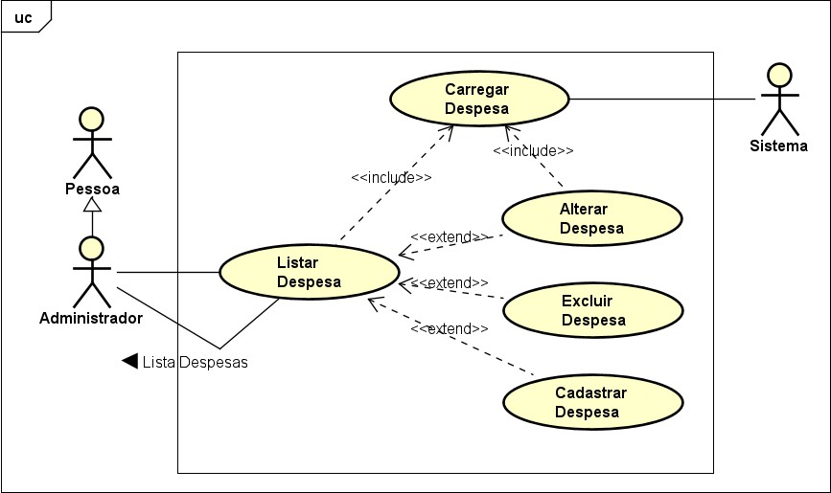

Fonte: Elaborada pelos autores.

No Quadro 20, apresenta-se o fluxo normal e alternativo pelo qual o ator “Administrador” pode passar ao listar uma “Despesa” no sistema. Para iniciar qualquer um dos fluxos, o “Administrador” deve estar logado no sistema. No fluxo normal, o “Administrador” solicita a lista de despesas, e o ator “Sistema” retorna essa lista para que o “Administrador” possa visualizá-la. No fluxo alternativo, caso ocorra um erro durante a requisição da lista, o sistema retornará uma mensagem de erro, informando o “Administrador” sobre a situação e permitindo que o problema seja corrigido.

**Quadro 20 -** Documentação - Administrador Lista Despesa

|  |  |
| --- | --- |
| **Documentação** | |
| Nome do caso de uso | Listar Despesa |
| Ator principal | Usuário (Administrador) |
| Resumo | Esse caso de uso descreve as ações necessárias para que o usuário (Administrador) liste as despesas. |
| Pré-condições | Administrador logado e autenticado. |
| Pós-condições | Listar as despesas. |
| **Fluxo normal** | |
| Ações do ator | Ações do sistema |
| 1. Administrador requisita lista de despesa. |  |
|  | 2. Sistema exibe tabela de listagem  de despesa. |
| **Fluxo alternativo** | |
|  | 1. Não é possível estabelecer  conexão com o Sistema. |
|  | 2. Não é possível estabelecer  conexão com a API. |
|  | 3. Não é possível estabelecer  conexão com o Banco de Dados. |
|  | 4. Sistema não possui despesa cadastrada. |

Fonte: Elaborada pelos autores.

No Quadro 21, é apresentado o fluxo normal e alternativo relacionado ao processo de cadastro de uma “Despesa” no sistema. Para iniciar qualquer um dos fluxos, o “Administrador” deve estar logado no sistema. No fluxo normal, ao acessar a página de listagem, o “Administrador” seleciona a opção para cadastrar uma nova despesa. O ator “Sistema” retorna um formulário que o “Administrador” deve preencher com as informações necessárias. Após a submissão do formulário, o sistema valida os dados e, caso não haja inconsistências, a despesa é cadastrada com sucesso, sendo confirmada a operação com uma mensagem de sucesso. Caso haja inconsistências nos dados, o fluxo alternativo será acionado, retornando uma mensagem de erro que orienta o “Administrador” a realizar as correções necessárias.

**Quadro 21 -** Documentação - Administrador Cadastra Despesa

|  |  |
| --- | --- |
| **Documentação** | |
| Nome do caso de uso | Cadastrar Despesa |
| Ator principal | Usuário (Administrador) |
| Resumo | Esse caso de uso descreve as ações necessárias para que o usuário (Administrador) adicione novas despesas. |
| Pré-condições | Preencher todos os campos do formulário de inserção. |
| Pós-condições | O sistema fecha a modal e lista as despesas. |
| **Fluxo normal** | |
| Ações do ator | Ações do sistema |
| 1. Usuário solicita a inserção de uma  nova despesa. |  |
|  | 2. Sistema recebe solicitação e mostra  modal para inserção dos dados. |
| 3. Usuário informa dados da despesa na  modal e clica em “Salvar”. |  |
|  | 4. Sistema valida campos e dados  adicionados. |
|  | 5. Sistema retorna mensagem  “Cadastrada com Sucesso!”. |
| **Fluxo alternativo** | |
|  | 1. Sistema valida campos e dados |
|  | 2. Sistema identifica inconsistência de  dados informados ou campos em branco |
|  | 3. Sistema envia mensagem “Preencha  todos os campos” |
|  | 4. Sistema já possui despesa cadastrada. |

Fonte: Elaborada pelos autores.

No Quadro 22, é apresentado o fluxo normal e alternativo que o ator “Administrador” pode seguir ao alterar uma “Despesa” no sistema. Para iniciar qualquer um dos fluxos, o “Administrador” deve estar logado no sistema. No fluxo normal, ao acessar a página de

listagem, o “Administrador” seleciona a opção para alterar uma despesa já existente. O sistema retorna um formulário com os dados da despesa selecionada. O “Administrador” então realiza as alterações necessárias e salva as modificações. O sistema valida os dados alterados e, caso sejam válidos, atualiza a lista com a despesa alterada. Caso ocorra algum erro durante o processo de alteração, o fluxo alternativo será acionado, retornando uma mensagem de erro ao “Administrador” e permitindo a correção do problema identificado.

**Quadro 22 -** Documentação - Administrador Altera Despesa

|  |  |
| --- | --- |
| **Documentação** | |
| Nome do caso de uso | Alterar Despesa |
| Ator principal | Usuário (Administrador) |
| Resumo | Esse caso de uso descreve as ações necessárias para que o usuário (Administrador) altere informações referentes as despesas adicionadas anteriormente. |
| Pré-condições | Despesa cadastrado. |
| Pós-condições | O sistema fecha a modal e lista as despesas. |
| **Fluxo normal** | |
| Ações do ator | Ações do sistema |
| 1. Usuário solicita a alteração de uma  despesa. |  |
|  | 2. Sistema recebe solicitação e mostra modal com os dados de despesa. |
| 3. Usuário altera os dados de despesa e seleciona o botão “Alterar” |  |
|  | 4. Sistema valida solicitação e altera  dados. |
|  | 5. Sistema envia mensagem “Alterado  com sucesso” |
|  | 6. Sistema retorna para a tela de  listagem. |
| **Fluxo alternativo** | |
|  | 1. Sistema valida solicitação e altera  dados. |

|  |  |
| --- | --- |
|  | 2. Sistema falha ao conectar-se com o banco de dados |
|  | 3. Sistema envia mensagem “Erro de  conexão com o banco de dados” |
|  | 4. Sistema não possui despesa  cadastrada. |

Fonte: Elaborada pelos autores.

No Quadro 23, é apresentado o fluxo normal e alternativo para o processo de exclusão de uma “Despesa” no sistema. Para iniciar qualquer um dos fluxos, o “Administrador” deve estar logado no sistema. No fluxo normal, ao acessar a página de listagem, o “Administrador” seleciona a opção para excluir uma despesa já cadastrada. O sistema retorna um formulário de confirmação de exclusão, permitindo que o “Administrador” decida se confirma ou não a exclusão. Caso a exclusão seja confirmada, o sistema válida a operação e remove a despesa da listagem. Se ocorrer algum erro durante o processo de exclusão, o fluxo alternativo será acionado, informando o “Administrador” sobre o erro ocorrido e permitindo a realização das correções necessárias.

**Quadro 23 -** Documentação - Administrador Exclui Despesa

|  |  |
| --- | --- |
| **Documentação** | |
| Nome do caso de uso | Excluir Despesa |
| Ator principal | Usuário (Administrador) |
| Resumo | Esse caso de uso descreve as ações necessárias para que o usuário (Administrador) apague informações referentes as despesas cadastradas. |
| Pré-condições | Despesa cadastrada. |
| Pós-condições | O sistema fecha a modal e lista as despesas. |
| **Fluxo normal** | |
| Ações do ator | Ações do sistema |
| 1. Usuário solicita exclusão da despesa  cadastrada. |  |
|  | 2. Sistema recebe solicitação e mostra  modal com os dados da despesa. |

|  |  |
| --- | --- |
| 3. Usuário seleciona botão “Excluir”. |  |
|  | 4. Sistema valida solicitação. |
|  | 5. Sistema envia mensagem “Excluído  com sucesso” |
|  | 6. Sistema retorna para a tela de listagem. |
| **Fluxo alternativo** | |
|  | 1. Sistema lista solicitação. |
|  | 2. Sistema falha ao conectar-se com o  banco de dados. |
|  | 3. Sistema envia mensagem “Erro de conexão com o banco de dados”. |
|  | 4. Sistema não possui despesa  cadastrada. |

Fonte: Elaborada pelos autores.

* + 1. Diagrama de Casos de Uso Individuais – Administrador Lista Instituição

Na Figura 14, é apresentado o caso de uso em que o ator “Administrador” interage com o sistema para listar uma “Instituição”. Ao acessar este módulo, o “Administrador” poderá não apenas visualizar a lista de instituições, mas também acessar as funcionalidades de cadastrar, alterar ou excluir uma instituição. O ator “Sistema” será responsável por retornar os dados relativos à “Instituição”, permitindo que o “Administrador” visualize as informações desejadas.

**Figura 14 –** Diagrama de Caso de Uso Individual – Administrador Lista Instituição

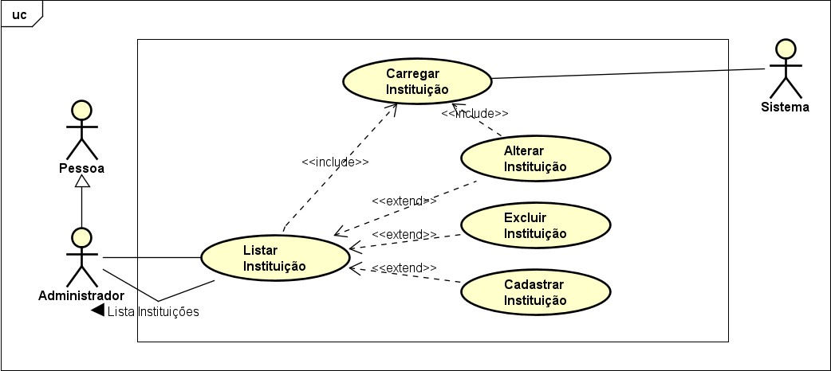

Fonte: Elaborada pelos autores.

O Quadro 24 apresenta o fluxo normal e alternativo pelo qual o ator “Administrador” pode passar ao listar uma “Instituição” no sistema. Para iniciar qualquer um dos fluxos, o “Administrador” deve estar logado no sistema. No fluxo normal, o “Administrador” solicita a lista de instituições, e o ator “Sistema” retorna essa lista para que o “Administrador” possa visualizá-la. No fluxo alternativo, caso ocorra um erro durante a requisição da lista, o sistema retornará uma mensagem de erro, informando o “Administrador” sobre a situação e permitindo que o problema seja corrigido.

**Quadro 24 -** Documentação - Administrador Lista Instituição

|  |  |
| --- | --- |
| **Documentação** | |
| Nome do caso de uso | Listar Instituição |
| Ator principal | Usuário (Administrador) |
| Resumo | Esse caso de uso descreve as ações necessárias para que o usuário (Administrador) liste as instituições. |
| Pré-condições | Administrador logado e autenticado. |
| Pós-condições | Lista as instituições. |
| **Fluxo normal** | |
| Ações do ator | Ações do sistema |
| 1. Administrador requisita lista de  instituições. |  |
|  | 2. Sistema exibe tabela de listagem de instituições. |
| **Fluxo alternativo** | |
|  | 1. Não é possível estabelecer conexão  com o Sistema. |
|  | 2. Não é possível estabelecer conexão  com a API. |
|  | 3. Não é possível estabelecer conexão  com o Banco de Dados. |
|  | 4. Sistema não possui instituição cadastrada. |

Fonte: Elaborada pelos autores.

No Quadro 25, é apresentado o fluxo normal e alternativo relacionado ao processo de cadastro de uma “Instituição” no sistema. Para iniciar qualquer um dos fluxos, o “Administrador” deve estar logado no sistema. No fluxo normal, ao acessar a página de listagem, o “Administrador” seleciona a opção para cadastrar uma nova instituição. O ator “Sistema” retorna um formulário que o “Administrador” deve preencher com as informações necessárias. Após a submissão do formulário, o sistema valida os dados e, caso não haja inconsistências, a instituição é cadastrada com sucesso, sendo confirmada a operação com uma mensagem de sucesso. Caso haja inconsistências nos dados, o fluxo alternativo será acionado, retornando uma mensagem de erro que orienta o “Administrador” a realizar as correções necessárias.

**Quadro 25 -** Documentação - Administrador Cadastra Instituição

|  |  |
| --- | --- |
| **Documentação** | |
| Nome do caso de uso | Cadastrar Instituição |
| Ator principal | Usuário (Administrador) |
| Resumo | Esse caso de uso descreve as ações necessárias para que o usuário (Administrador) adicione novas instituições. |
| Pré-condições | Preencher todos os campos do formulário de inserção. |
| Pós-condições | O sistema fecha a modal e lista as instituições. |
| **Fluxo normal** | |
| Ações do ator | Ações do sistema |
| 1. Usuário solicita a inserção de uma  nova instituição. |  |
|  | 2. Sistema recebe solicitação e mostra  modal para inserção dos dados. |
| 3. Usuário informa dados da instituição  na modal e clica em “Salvar”. |  |
|  | 4. Sistema valida campos e dados adicionados |
|  | 5. Sistema retorna mensagem  “Cadastrado com Sucesso!”. |

|  |  |
| --- | --- |
| **Fluxo alternativo** | |
|  | 1. Sistema valida campos e dados |
|  | 2. Sistema identifica inconsistência de dados informados ou campos em  branco |
|  | 3. Sistema envia mensagem “Preencha  todos os campos”. |
|  | 4. Sistema já possui instituição  cadastrada. |

Fonte: Elaborada pelos autores.

No Quadro 26, é apresentado o fluxo normal e alternativo que o ator “Administrador” pode seguir ao alterar uma “Instituição” no sistema. Para iniciar qualquer um dos fluxos, o “Administrador” deve estar logado no sistema. No fluxo normal, ao acessar a página de listagem, o “Administrador” seleciona a opção para alterar uma instituição já existente. O sistema retorna um formulário com os dados da instituição selecionada. O “Administrador” então realiza as alterações necessárias e salva as modificações. O sistema valida os dados alterados e, caso sejam válidos, atualiza a lista com a instituição alterada. Caso ocorra algum erro durante o processo de alteração, o fluxo alternativo será acionado, retornando uma mensagem de erro ao “Administrador” e permitindo a correção do problema identificado.

**Quadro 26 -** Documentação - Administrador Altera Instituição

|  |  |
| --- | --- |
| **Documentação** | |
| Nome do caso de uso | Alterar Instituição |
| Ator principal | Usuário (Administrador) |
| Resumo | Esse caso de uso descreve as ações necessárias para que o usuário (Administrador) altere informações referentes as Instituição adicionadas anteriormente. |
| Pré-condições | Instituição cadastrada. |
| Pós-condições | O sistema fecha a modal e lista as instituições. |
| **Fluxo normal** | |

|  |  |
| --- | --- |
| Ações do ator | Ações do sistema |
| 1. Usuário solicita a alteração de  instituição. |  |
|  | 2. Sistema recebe solicitação e mostra  modal com os dados de instituição. |
| 3. Usuário altera os dados de instituição e seleciona o botão “Alterar” |  |
|  | 4. Sistema valida solicitação e altera  dados. |
|  | 5. Sistema envia mensagem “Alterado  com sucesso” |
|  | 6. Sistema retorna para a tela de  listagem. |
| **Fluxo alternativo** | |
|  | 1. Sistema valida solicitação e altera dados. |
|  | 2. Sistema falha ao conectar-se com o  banco de dados. |
|  | 3. Sistema envia mensagem “Erro de  conexão com o banco de dados”. |
|  | 4. Sistema não possui instituição  cadastrada. |

Fonte: Elaborada pelos autores.

No Quadro 27, é apresentado o fluxo normal e alternativo para o processo de exclusão de uma “Instituição” no sistema. Para iniciar qualquer um dos fluxos, o “Administrador” deve estar logado no sistema. No fluxo normal, ao acessar a página de listagem, o “Administrador” seleciona a opção para excluir uma instituição já cadastrada. O sistema retorna um formulário de confirmação de exclusão, permitindo que o “Administrador” decida se confirma ou não a exclusão. Caso a exclusão seja confirmada, o sistema válida a operação e remove a instituição da listagem. Se ocorrer algum erro durante o processo de exclusão, o fluxo alternativo será acionado, informando o “Administrador” sobre o erro ocorrido e permitindo a realização das correções necessárias.

**Quadro 27 -** Documentação - Administrador Exclui Instituição

|  |  |
| --- | --- |
| **Documentação** | |
| Nome do caso de uso | Excluir Instituição |

|  |  |
| --- | --- |
| Ator principal | Usuário (Administrador) |
| Resumo | Esse caso de uso descreve as ações necessárias para que o usuário (Administrador) apague informações referentes as instituições cadastradas. |
| Pré-condições | Instituição cadastrada |
| Pós-condições | O sistema fecha a modal e lista as instituições. |
| **Fluxo normal** | |
| Ações do ator | Ações do sistema |
| 1. Usuário solicita exclusão da instituição  cadastrada. |  |
|  | 2. Sistema recebe solicitação e mostra  modal com os dados de instituição. |
| 3. Usuário seleciona botão “Excluir”. |  |
|  | 4. Sistema valida solicitação. |
|  | 5. Sistema envia mensagem “Excluído  com sucesso”. |
|  | 6. Sistema retorna para a tela de listagem. |
| **Fluxo alternativo** | |
|  | 1. Sistema lista solicitação. |
|  | 2. Sistema falha ao conectar-se com o  banco de dados. |
|  | 3. Sistema envia mensagem “Erro de  conexão com o banco de dados”. |
|  | 4. Sistema não possui instituição  cadastrada. |

Fonte: Elaborada pelos autores.

* + 1. Diagrama de Casos de Uso Individuais – Administrador Lista Secretaria

É apresentado, na Figura 15, o caso de uso em que o ator “Administrador” interage com o sistema para listar uma “Secretaria”. Ao acessar este módulo, o “Administrador” poderá não apenas visualizar a lista de secretarias, mas também acessar as funcionalidades de cadastrar,

alterar ou excluir uma “Secretaria”. O ator “Sistema” será responsável por retornar os dados relativos à secretaria, permitindo que o “Administrador” visualize as informações desejadas.

**Figura 15 –** Diagrama de Caso de Uso Individual – Administrador Lista Secretaria

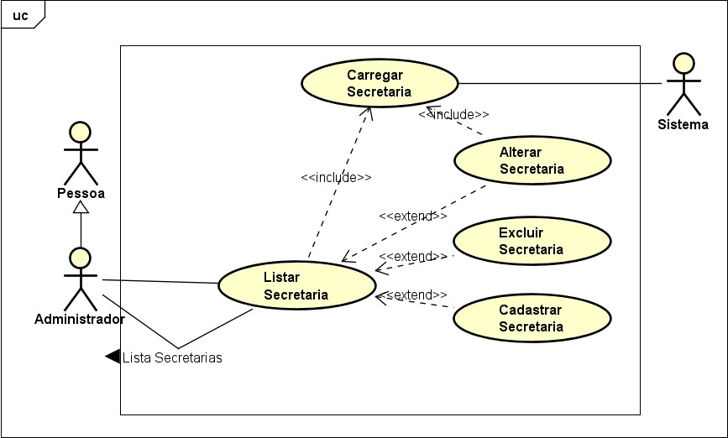

Fonte: Elaborada pelos autores.

O Quadro 28 apresenta o fluxo normal e alternativo pelo qual o ator “Administrador” pode passar ao listar uma “Secretaria” no sistema. Para iniciar qualquer um dos fluxos, o “Administrador” deve estar logado no sistema. No fluxo normal, o “Administrador” solicita a lista de secretarias, e o ator “Sistema” retorna essa lista para que o “Administrador” possa visualizá-la. No fluxo alternativo, caso ocorra um erro durante a requisição da lista, o sistema retornará uma mensagem de erro, informando o “Administrador” sobre a situação e permitindo que o problema seja corrigido.

**Quadro 28 -** Documentação - Administrador Lista Secretaria

|  |  |
| --- | --- |
| **Documentação** | |
| Nome do caso de uso | Listar Secretaria |
| Ator principal | Usuário (Administrador) |

|  |  |
| --- | --- |
| Resumo | Esse caso de uso descreve as ações necessárias para que o usuário (Administrador) liste as secretarias. |
| Pré-condições | Administrador logado e autenticado. |
| Pós-condições | Lista as secretarias. |
| **Fluxo normal** | |
| Ações do ator | Ações do sistema |
| 1. Administrador requisita lista de  secretarias. |  |
|  | 2. Sistema exibe tabela de listagem de  secretarias. |
| **Fluxo alternativo** | |
|  | 1. Não é possível estabelecer conexão  com o Sistema. |
|  | 2. Não é possível estabelecer conexão  com a API. |
|  | 3. Não é possível estabelecer conexão  com o Banco de Dados. |
|  | 4. Sistema não possui secretaria  cadastrada. |

Fonte: Elaborada pelos autores.

No Quadro 29, é apresentado o fluxo normal e alternativo relacionado ao processo de cadastro de uma “Secretaria” no sistema. Para iniciar qualquer um dos fluxos, o “Administrador” deve estar logado no sistema. No fluxo normal, ao acessar a página de listagem, o “Administrador” seleciona a opção para cadastrar uma nova secretaria. O ator “Sistema” retorna um formulário que o “Administrador” deve preencher com as informações necessárias. Após a submissão do formulário, o sistema valida os dados e, caso não haja inconsistências, a secretaria é cadastrada com sucesso, sendo confirmada a operação com uma mensagem de sucesso. Caso haja inconsistências nos dados, o fluxo alternativo será acionado, retornando uma mensagem de erro que orienta o “Administrador” a realizar as correções necessárias.

**Quadro 29 -** Documentação - Administrador Cadastra Secretaria

|  |  |
| --- | --- |
| **Documentação** | |
| Nome do caso de uso | Cadastrar Secretaria |
| Ator principal | Usuário (Administrador) |
| Resumo | Esse caso de uso descreve as ações necessárias para que o usuário (Administrador) adicione novas secretarias. |
| Pré-condições | Preencher todos os campos do formulário de inserção. |
| Pós-condições | O sistema fecha a modal e lista as secretarias. |
| **Fluxo normal** | |
| Ações do ator | Ações do sistema |
| 1. Usuário solicita a inserção de uma  nova secretaria. |  |
|  | 2. Sistema recebe solicitação e mostra  modal para inserção dos dados. |
| 3. Usuário informa dados da secretaria  na modal e clica em “Salvar”. |  |
|  | 4. Sistema valida campos e dados  adicionados |
|  | 5. Sistema retorna mensagem  “Cadastrado com Sucesso!”. |
| **Fluxo alternativo** | |
|  | 1. Sistema valida campos e dados |
|  | 2. Sistema identifica inconsistência de  dados informados ou campos em branco |
|  | 3. Sistema envia mensagem “Preencha  todos os campos”. |
|  | 4. Sistema já possui secretaria  cadastrada. |

Fonte: Elaborada pelos autores.

No Quadro 30, é apresentado o fluxo normal e alternativo que o ator “Administrador” pode seguir ao alterar uma “Secretaria” no sistema. Para iniciar qualquer um dos fluxos, o “Administrador” deve estar logado no sistema. No fluxo normal, ao acessar a página de

listagem, o “Administrador” seleciona a opção para alterar uma secretaria já existente. O sistema retorna um formulário com os dados da secretaria selecionada. O “Administrador” então realiza as alterações necessárias e salva as modificações. O sistema valida os dados alterados e, caso sejam válidos, atualiza a lista com a secretaria alterada. Caso ocorra algum erro durante o processo de alteração, o fluxo alternativo será acionado, retornando uma mensagem de erro ao “Administrador” e permitindo a correção do problema identificado.

**Quadro 30 -** Documentação - Administrador Altera Secretaria

|  |  |
| --- | --- |
| **Documentação** | |
| Nome do caso de uso | Alterar Secretaria |
| Ator principal | Usuário (Administrador) |
| Resumo | Esse caso de uso descreve as ações necessárias para que o usuário (Administrador) altere informações referentes as Secretarias adicionadas anteriormente. |
| Pré-condições | Secretaria cadastrada. |
| Pós-condições | O sistema fecha a modal e lista as secretarias. |
| **Fluxo normal** | |
| Ações do ator | Ações do sistema |
| 1. Usuário solicita a alteração de  secretaria. |  |
|  | 2. Sistema recebe solicitação e mostra  modal com os dados de secretaria. |
| 3. Usuário altera os dados de secretaria e seleciona o botão “Alterar” |  |
|  | 4. Sistema valida solicitação e altera dados. |
|  | 5. Sistema envia mensagem “Alterado  com sucesso” |
|  | 6. Sistema retorna para a tela de  listagem. |
| **Fluxo alternativo** | |
|  | 1. Sistema valida solicitação e altera  dados. |

|  |  |
| --- | --- |
|  | 2. Sistema falha ao conectar-se com o banco de dados. |
|  | 3. Sistema envia mensagem “Erro de  conexão com o banco de dados”. |
|  | 4. Sistema não possui secretaria  cadastrada. |

Fonte: Elaborada pelos autores.

No Quadro 31, é apresentado o fluxo normal e alternativo para o processo de exclusão de uma “Secretaria” no sistema. Para iniciar qualquer um dos fluxos, o “Administrador” deve estar logado no sistema. No fluxo normal, ao acessar a página de listagem, o “Administrador” seleciona a opção para excluir uma secretaria já cadastrada. O sistema retorna um formulário de confirmação de exclusão, permitindo que o “Administrador” decida se confirma ou não a exclusão. Caso a exclusão seja confirmada, o sistema válida a operação e remove a secretaria da listagem. Se ocorrer algum erro durante o processo de exclusão, o fluxo alternativo será acionado, informando o “Administrador” sobre o erro ocorrido e permitindo a realização das correções necessárias.

**Quadro 31 -** Documentação - Administrador Exclui Secretaria

|  |  |
| --- | --- |
| **Documentação** | |
| Nome do caso de uso | Excluir Secretaria |
| Ator principal | Usuário (Administrador) |
| Resumo | Esse caso de uso descreve as ações necessárias para que o usuário (Administrador) apague informações referentes as secretarias cadastradas. |
| Pré-condições | Secretaria cadastrada. |
| Pós-condições | O sistema fecha a modal e lista as secretarias. |
| **Fluxo normal** | |
| Ações do ator | Ações do sistema |
| 1. Usuário solicita exclusão da secretaria  cadastrada. |  |
|  | 2. Sistema recebe solicitação e mostra  modal com os dados da secretaria. |

|  |  |
| --- | --- |
| 3. Usuário seleciona botão “Excluir”. |  |
|  | 4. Sistema valida solicitação. |
|  | 5. Sistema envia mensagem “Excluído  com sucesso”. |
|  | 6. Sistema retorna para a tela de listagem. |
| **Fluxo alternativo** | |
|  | 1. Sistema lista solicitação. |
|  | 2. Sistema falha ao conectar-se com o  banco de dados. |
|  | 3. Sistema envia mensagem “Erro de conexão com o banco de dados”. |
|  | 4. Sistema não possui secretaria  cadastrada. |

Fonte: Elaborada pelos autores.

* 1. Diagrama de Sequência

Guedes (2018) afirma que o diagrama de sequência é uma representação gráfica da interação entre objetos em um sistema. Ele mostra como os objetos trocam mensagens entre si, na ordem em que isso acontece. O diagrama de sequência é baseado em um caso de uso, que é uma descrição das funcionalidades que um sistema fornece aos usuários. O caso de uso fornece uma visão geral das interações entre os usuários e o sistema. O diagrama de sequência também se baseia no diagrama de classes, que é uma representação dos objetos e suas relações em um sistema. O diagrama de classes fornece os nomes dos objetos que participam das interações no diagrama de sequência.

A seguir, serão apresentados alguns diagramas de sequência, que foram desenvolvidos para ilustrar o funcionamento do sistema SIGEDESP. Esses diagramas (Figuras 16 a 18) têm como objetivo fornecer uma visão de alguns dos processos e interações entre os diferentes componentes do sistema, ajudando a entender como as operações são executadas de forma sequencial. Através dessas representações, será possível compreender melhor a dinâmica entre os usuários e o sistema, além de visualizar as trocas de mensagens e as dependências entre os diversos módulos envolvidos no fluxo de execução das funcionalidades.

Apresenta-se na Figura 16, o processo de cadastro de “Despesa”. O fluxo inicia com a solicitação de cadastro pelo usuário “Administrador” e atravessa diversas camadas do sistema.

Primeiramente, os dados são encapsulados na *DTO*2 e submetidos a uma validação na camada Controller. Caso a validação seja bem-sucedida, o fluxo prossegue, passando pelas camadas Repositório e *Service*, antes de serem persistidos no Banco de Dados. Concluído o cadastro, os dados são retornados à interface do usuário, finalizando o processo com o envio da lista de despesas. No entanto, se ocorrer uma falha na validação dos dados, o fluxo é interrompido e o erro é reportado ao usuário responsável pelo cadastro da “Despesa”.

Na Figura 17 é apresentado o processo de alteração de “Despesa”. O fluxo tem início com a requisição de alteração pelo usuário “Administrador” e percorre as camadas *DTO*, *Controller* e Repositório. Na camada Repositório, os dados já cadastrados são carregados e uma modal de alteração é enviada de volta ao usuário. Caso ocorra uma falha nesta etapa, o erro é reportado ao usuário. Se a modal de alteração for apresentada com sucesso, o usuário realiza as alterações nos dados de despesa. Essas alterações, então, atravessam as camadas até chegarem ao Banco de Dados, onde são gravadas. Se o processo for bem-sucedido, uma confirmação é enviada ao usuário informando que a alteração foi realizada. No entanto, se surgir um problema durante a gravação dos dados alterados no banco de dados, o usuário é notificado sobre o ocorrido.

Conforme apresentado na Figura 18, temos o processo de exclusão de “Despesa”. O fluxo tem início com a requisição de exclusão pelo usuário “Administrador” e percorre as camadas *DTO*, *Controller* e Repositório. Na camada Repositório, os dados já cadastrados são carregados e uma modal de exclusão é enviada de volta ao usuário. Caso ocorra uma falha nesta etapa, o erro é reportado ao usuário. Se a modal de exclusão for apresentada com sucesso, o usuário realiza a exclusão da despesa. Essa exclusão atravessa as camadas até chegar ao Banco de Dados, onde é efetivamente excluída. Se o processo for bem-sucedido, uma confirmação é enviada ao usuário informando que a exclusão foi realizada. No entanto, se surgir um problema durante a exclusão dos dados no banco de dados, o usuário é notificado sobre o ocorrido.

2 Do inglês: *Data Transfer Objects -* Objeto de Transferência de Dados

**Figura 16 –** Diagrama de Sequência – Administrador Cadastra Despesa

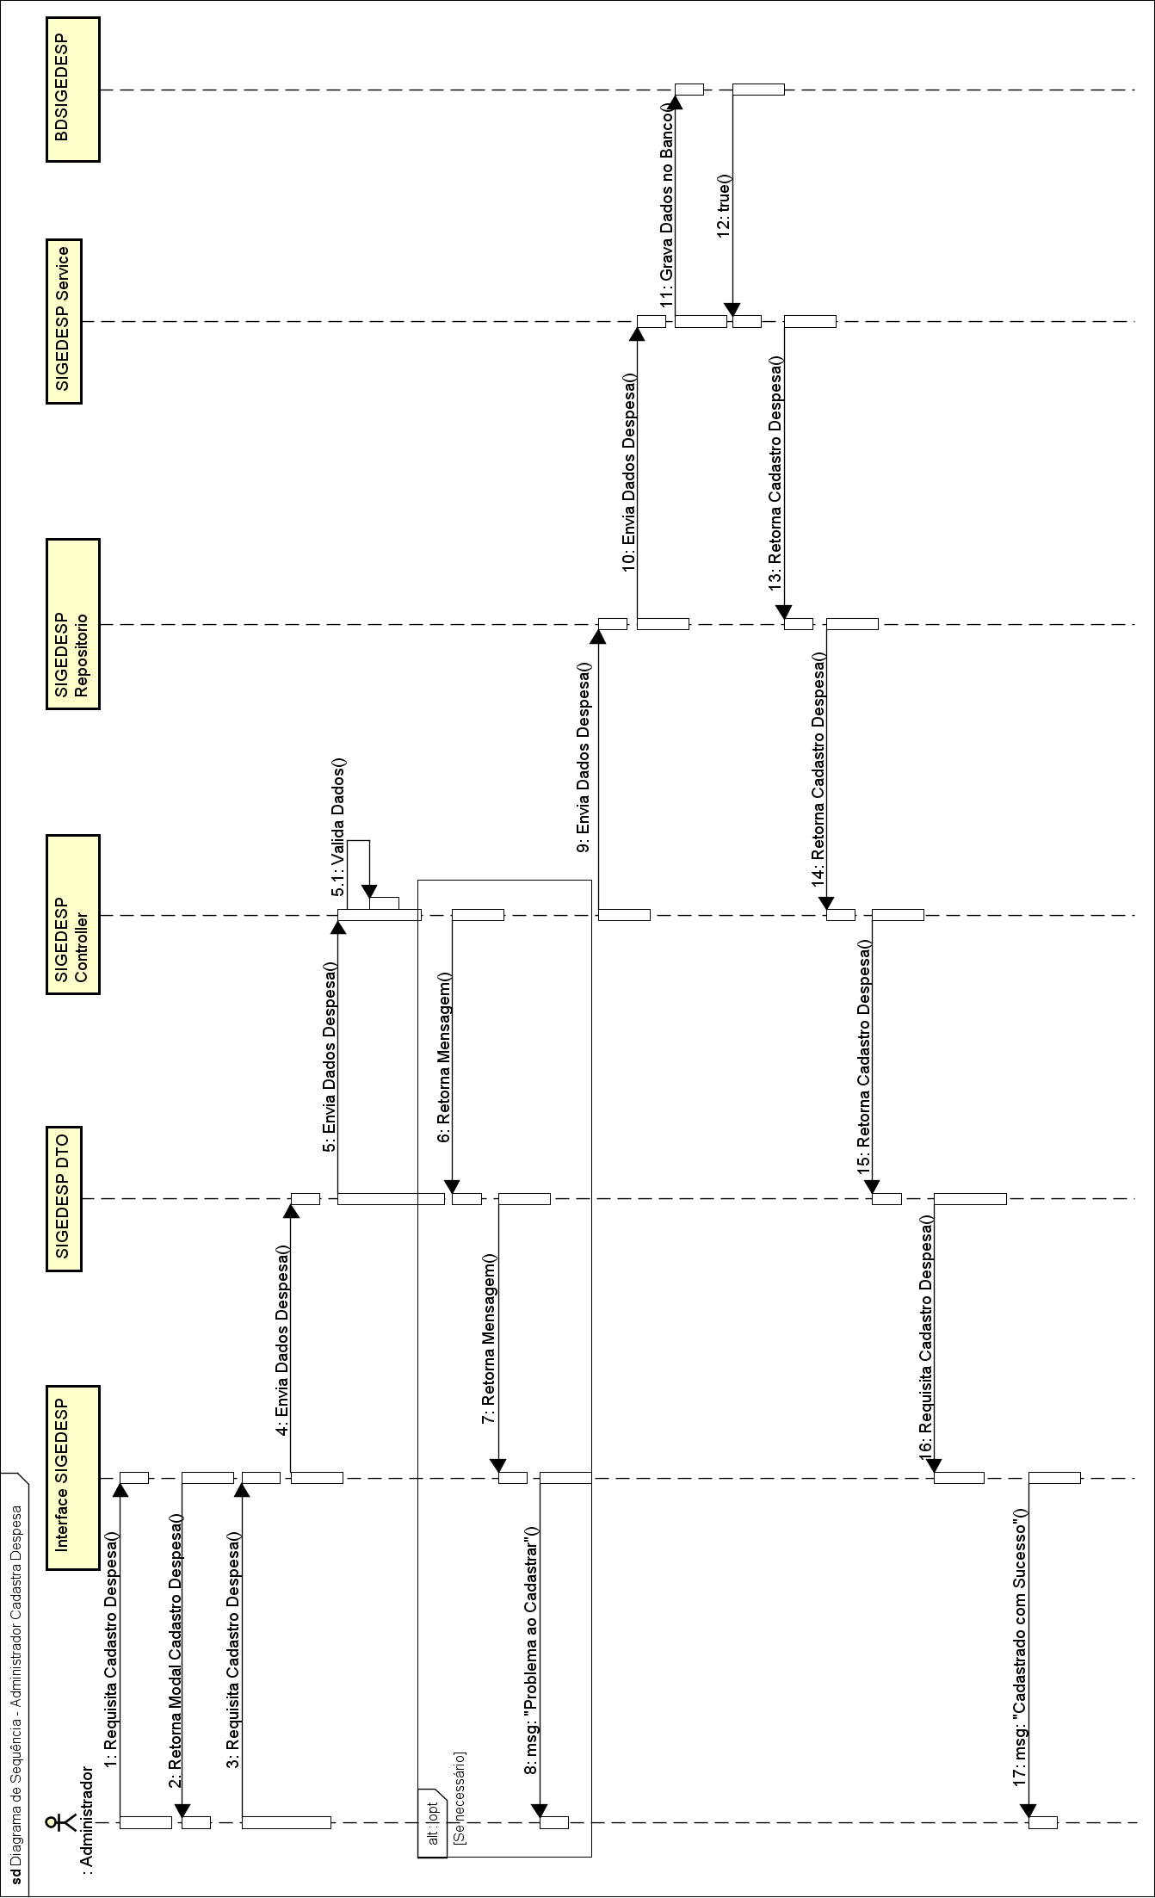

Fonte: Elaborada pelos autores.

**Figura 17 –** Diagrama de Sequência – Administrador Altera Despesa

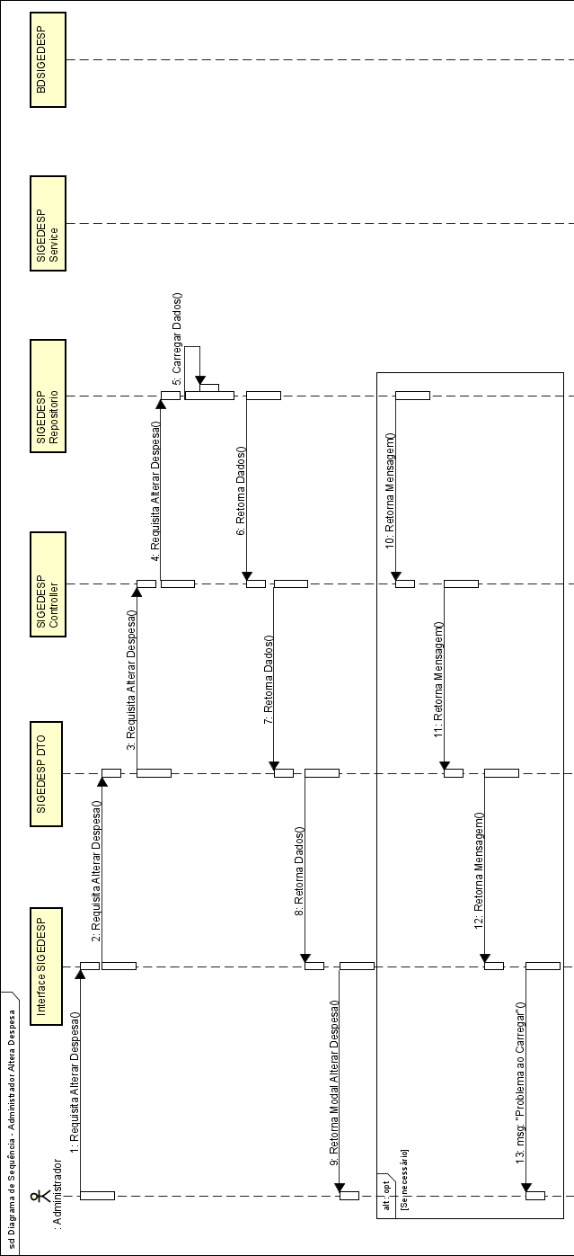

Fonte: Elaborada pelos autores.

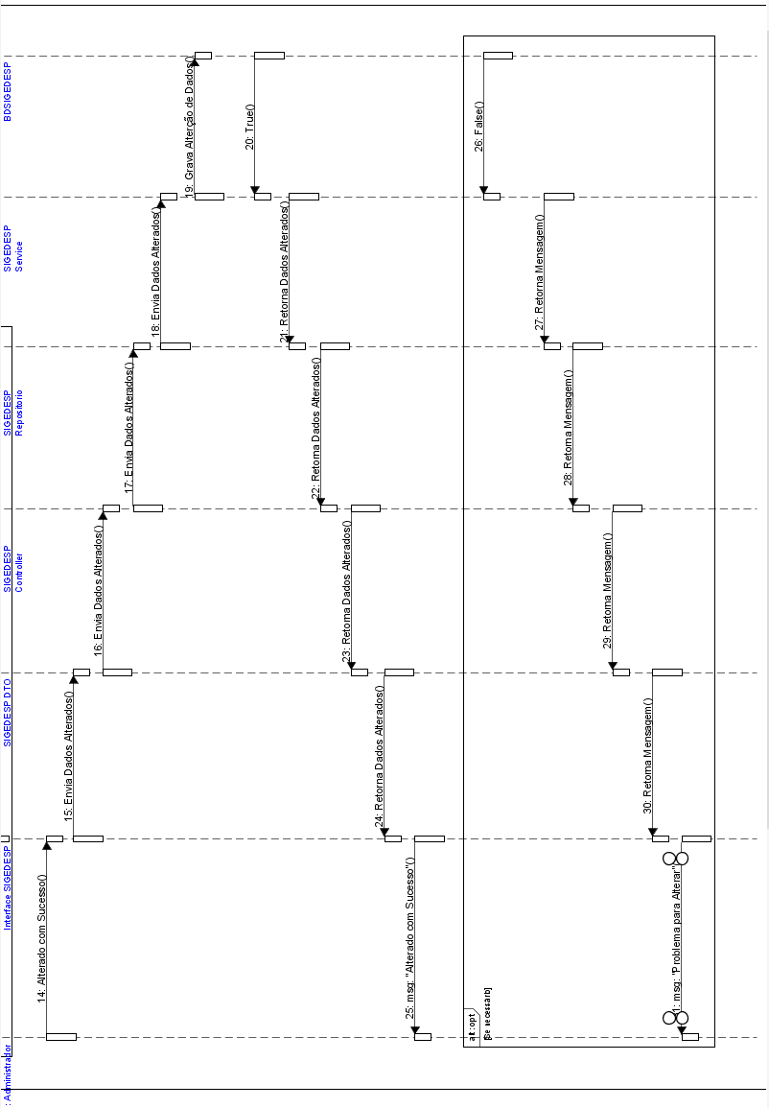

**Figura 18 –** Diagrama de Sequência – Administrador Altera Despesa (continuação)

Fonte: Elaborada pelos autores.

**Figura 19 –** Diagrama de Sequência - Administrador Exclui Despesa

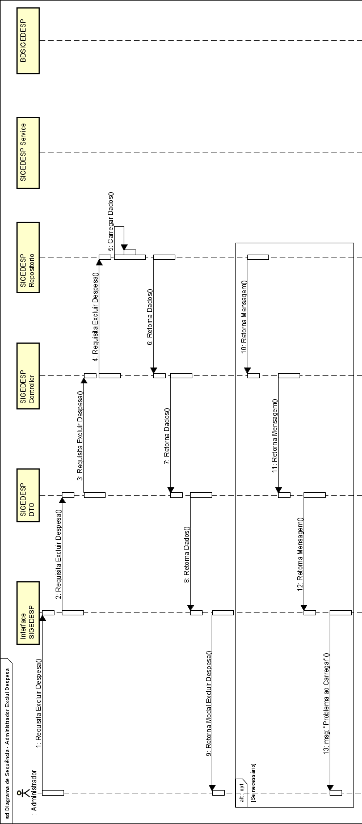

Fonte: Elaborada pelos autores.

**Figura 20 –** Diagrama de Sequência - Administrador Exclui Despesa (continuação)

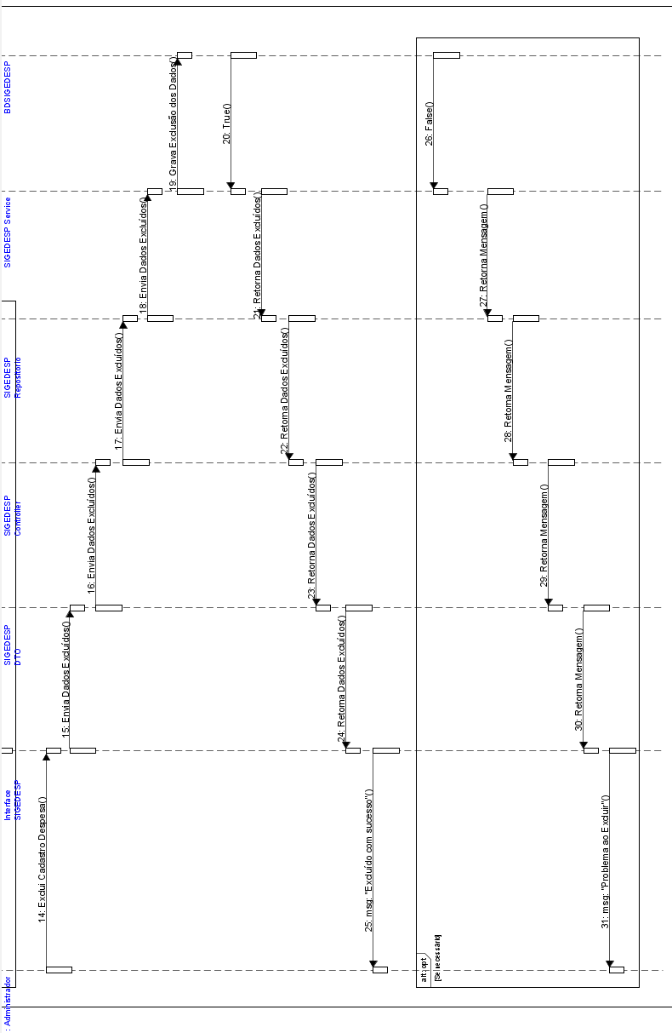

Fonte: Elaborada pelos autores.

* 1. Diagrama de Atividade

Antigamente, o diagrama de atividade era considerado um caso especial do diagrama de máquina de estado, que será abordado no próximo tópico. Atualmente, esse diagrama é reconhecido como uma entidade independente. Trata-se do diagrama com "mais ênfase em nível de algoritmo da UML e provavelmente um dos mais detalhistas" (Guedes, 2018, p. 390).

Esse diagrama é empregado na modelagem de atividades, que podem ser entendidas como métodos, algoritmos ou processos completos. Conforme afirmado, "uma atividade é composta por um conjunto de ações, ou seja, os passos necessários para que a atividade seja concluída" (Guedes, 2011, p. 391).

Figura 19 apresenta o fluxo de atividades do processo de cadastro de uma nova “Despesa” no sistema. O processo tem início quando o usuário, “Administrador”, acessa a tela de listagem de despesas e aciona o botão de cadastro de despesa. O sistema, então, exibe a tela de cadastro, onde o usuário deve inserir as informações solicitadas, como valor, categoria e data da despesa.

Após a inserção dos dados, o fluxo segue para um nó de decisão, onde o sistema valida as informações fornecidas. Caso os dados sejam inválidos, o processo é interrompido e uma mensagem de erro é exibida ao usuário, indicando que os dados precisam ser corrigidos. Se, por outro lado, os dados forem válidos, o fluxo prossegue para a etapa de armazenamento da despesa no banco de dados (Figura 19).

Na etapa subsequente, o sistema retorna uma mensagem de sucesso ao usuário, confirmando que a despesa foi cadastrada corretamente. Por fim, a despesa recém-cadastrada é exibida na tela de listagem de despesas, e o processo é encerrado (Figura 19).

**Figura 21 –** Diagrama de Atividade – Cadastro de Despesa

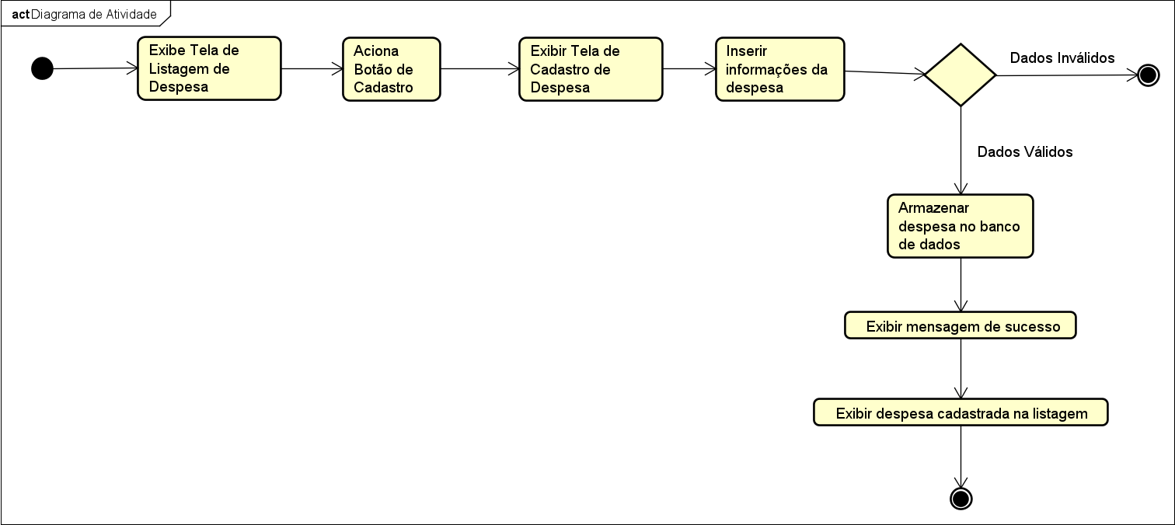

Fonte: Elaborada pelos autores.

* 1. Diagrama de Máquina de Estados

Guedes (2018) descreve que o diagrama de máquina de estados ilustra o comportamento de um elemento por meio de um conjunto finito de transições. Este processo é conhecido como máquina de estado comportamental. Assim como o diagrama de sequência, este diagrama pode ser fundamentado em um caso de uso, mas também pode ser empregado para monitorar o estado de outros elementos.

Entre os componentes principais deste diagrama, destacam-se o estado, que representa a condição em que um elemento se encontra durante o processo, e as transições, que correspondem a eventos que provocam mudanças no estado de um elemento, resultando assim em um novo estado (Guedes, 2018).

Conforme apresentado na Figura 20, o diagrama de máquina de estados do componente “Situação” inicia-se no estado inativo. Para que ocorra a transição do estado inativo para o estado ativo, é necessário que o componente “Situação” sofra a mudança do estado componente desativado para o estado componente ativado. Da mesma forma, a transição do estado ativo para o estado inativo ocorre quando o componente “Situação” passa do estado componente ativado para o estado componente desativado. Dessa forma, um objeto do sistema pode ser classificado como ativo ou inativo, dependendo do seu estado atual.

**Figura 22 –** Diagrama de Máquina de Estado – Componente Situação

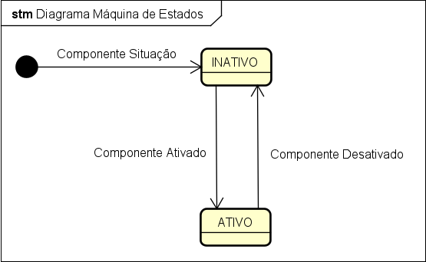

Fonte: Elaborada pelos autores.

# DEFINIÇÃO DA INTERFACE COM O USUÁRIO (UX)

Nesta seção, será apresentada a pesquisa realizada para o planejamento da parte visual do projeto SIGEDESP, com foco na Experiência do Usuário (*UX*). O conceito de *UX* engloba o conjunto de percepções e emoções que um usuário experimenta ao interagir com um produto, seja ao utilizá-lo, observá-lo, abri-lo ou fechá-lo. Em outras palavras, a experiência do usuário se refere à qualidade da interação, com ênfase na satisfação, conforto e facilidade durante o uso do produto (Rogers; Sharp; Preece, 2013). Esse conceito não se aplica apenas a produtos físicos, mas também a interfaces digitais, como é o caso do sistema web SIGEDESP (Unger; Chandler, 2009).

* 1. Descrição de Cenário

Um aspecto fundamental no desenvolvimento de *UX* em projetos é a criação de cenários. Segundo Rogers, Sharp e Preece (2013), cenários são representações narrativas que descrevem atividades ou tarefas humanas em forma de história. Esses cenários desempenham um papel crucial na definição dos contextos, necessidades e requisitos dos usuários, servindo como base para a construção de soluções mais adequadas e eficazes. São amplamente utilizados no design conceitual, principalmente para ilustrar situações hipotéticas ou propostas, as quais ajudam a guiar o processo de design e a garantir que o produto final atenda às expectativas e demandas do público-alvo.

Para o desenvolvimento deste projeto, foram elaborados dois cenários com o objetivo de simular situações específicas de gerenciamento de despesas públicas. Esses cenários oferecem narrativas que ilustram como os usuários poderão interagir com o sistema.

Para apresentar um dos cenários do sistema, o Quadro 32, descreve o processo de registro de despesas realizado por um funcionário da prefeitura. Este cenário foi desenvolvido com o objetivo de simular a interação do usuário com a plataforma, destacando as etapas e o fluxo de trabalho necessários para a inserção de informações fiscais. Através do quadro, é possível visualizar o contexto em que o funcionário, autenticado no sistema, preenche os dados de uma nova despesa mensal, assegurando que o processo seja eficiente e livre de erros. A validação do sistema e o retorno do funcionário à sua rotina com a despesa registrada ilustram a experiência de uso e a efetividade da interface proposta.

**Quadro 32 –** Cenário **-** Registro de Despesas por um Funcionário da Prefeitura

Em um tranquilo escritório da prefeitura, um funcionário autenticado no sistema de gerenciamento de despesas se encontra diante da tarefa de registrar uma nova despesa mensal. Na atmosfera organizada e focada do ambiente de trabalho, o funcionário se sente determinado a preencher os detalhes precisos da despesa, inserindo cuidadosamente informações como data, categoria, valor e descrição. Ao clicar em "Salvar", uma sensação de realização permeia o escritório, pois o sistema valida os dados, confirmando o registro e redirecionando o funcionário

de volta à sua rotina com a despesa devidamente documentada.

Fonte: Elaborada pelos autores.

O Quadro 33 apresenta o cenário em que um funcionário da “Secretaria da Fazenda” utiliza o sistema para analisar as informações financeiras geradas pelas dashboards. O quadro descreve como o sistema facilita o monitoramento das despesas e o acompanhamento do desempenho orçamentário, permitindo que o usuário gere relatórios sobre a gestão das finanças públicas.

**Quadro 33 –** Cenário **-** Análise de Dashboards pelo Funcionário da Secretaria da Fazenda

No ambiente da Secretaria da Fazenda, um funcionário autenticado acessa o sistema de gerenciamento de despesas para analisar as dashboards financeiras. O sistema exibe uma visão geral das despesas a pagar, pendentes e vencidas, além de fornecer um gráfico com a porcentagem do orçamento utilizado, destacando áreas críticas. O funcionário pode filtrar os dados conforme necessário para obter informações mais detalhadas e, com base nessas análises, elabora um relatório sobre os gastos da prefeitura, incluindo as despesas das organizações sob

sua responsabilidade.

Fonte: Elaborada pelos autores.

* 1. Descrição de Personas

No processo de desenvolvimento de sistemas, o uso de personas é uma prática importante para assegurar que as necessidades e características do público-alvo sejam contempladas. Segundo Unger e Chandler (2009), personas são representações detalhadas de usuários-alvo que ajudam a compreender de maneira prática quem utiliza o sistema e como ele é utilizado. Elas são criadas a partir de dados reais sobre os usuários e são úteis para orientar

decisões de design e funcionalidades do sistema. Para a criação de personas efetivas, é necessário identificar o público e reunir informações suficientes que revelem o comportamento, as motivações e as expectativas do usuário.

As personas apresentadas para o projeto SIGEDESP foram criadas com base em informações detalhadas sobre os usuários potenciais. Essas personas incluem dados como foto, nome, idade, localização e ocupação, além de objetivos específicos de uso do sistema (Unger; Chandler, 2009). Tais dados foram utilizados para representar com precisão o perfil dos usuários e para guiar o desenvolvimento do sistema de acordo com as necessidades específicas de cada persona.

A Figura 21 apresenta a persona "Leonor Alves Martins", uma contadora municipal experiente, responsável pelo monitoramento e pela análise detalhada das despesas públicas. Com mais de 15 anos de atuação, “Leonor” desempenha um papel essencial na gestão financeira da prefeitura, assegurando a precisão e a integridade das contas públicas.

**Figura 23 –** Persona 1

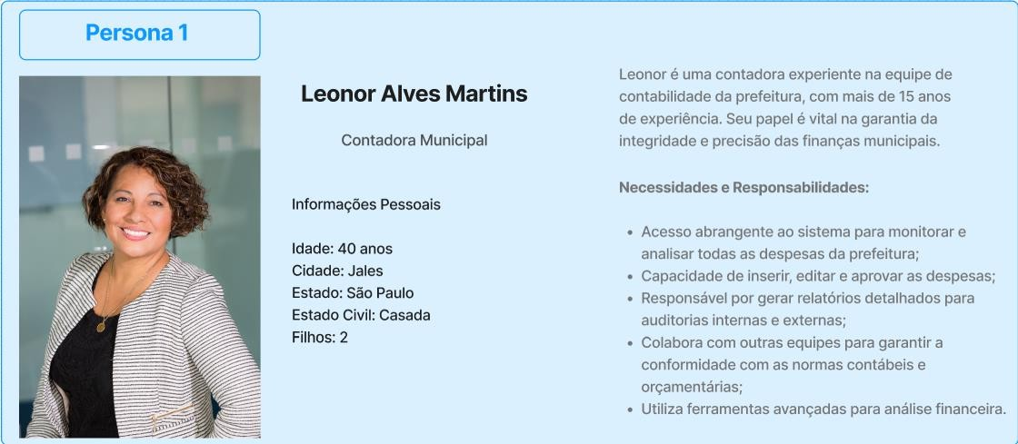

Fonte: Elaborada pelos autores.

A Figura 22 apresenta a persona "Thiago Silva Pereira", um analista da “Secretaria da Fazenda”, dedicado a garantir que as despesas estejam em conformidade com as políticas financeiras vigentes. Com cinco anos de experiência na área, “Thiago” concentra-se no acompanhamento do orçamento, assegurando que os gastos estejam dentro dos limites estabelecidos e contribuindo para a transparência e o controle financeiro.

**Figura 24 –** Persona 2

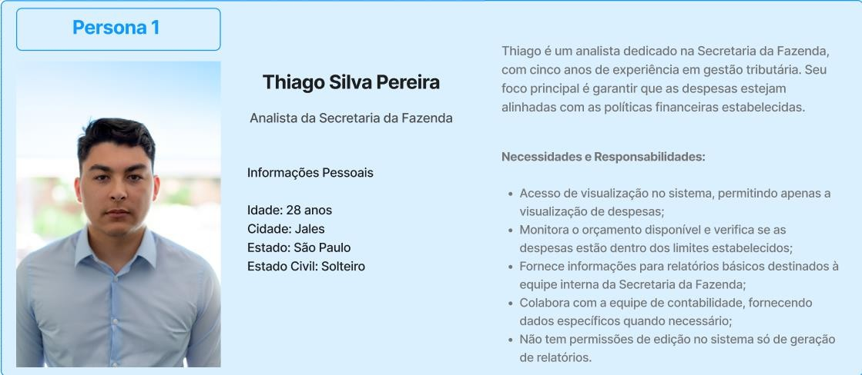

Fonte: Elaborada pelos autores.

* 1. Esboços de tela (wireframes)

*Wireframes* são protótipos de baixa fidelidade de páginas na web ou telas de aplicações. Eles são utilizados para mapear elementos-chave, como navegação, seções de conteúdo, necessidade de imagens e/ou mídias, componentes de formulário e chamadas para ação, que serão exibidos na página ou tela final (Unger; Chandler, 2009).

O design de um *wireframe* é, em geral, feito em escalas de preto, branco e cinza, usando substitutos para imagens e tipografias não especificadas, pois o foco é estrutural e funcional, e não visual. Essa simplicidade é intencional, já que o *wireframe* serve como uma ferramenta de comunicação para visualizar a disposição dos elementos e obter uma validação inicial de *stakeholders* antes das etapas de design visual e desenvolvimento (Unger; Chandler, 2009).

A relevância dos *wireframes* reside em sua capacidade de oferecer uma representação inicial e compreensível do layout do sistema, facilitando o alinhamento das expectativas do cliente e da equipe de desenvolvimento. Assim, a validação dos *wireframes* pelo cliente permite ajustar a estrutura da interface e funcionalidades propostas com antecedência, evitando retrabalho nas fases posteriores (Unger; Chandler, 2009).

Nas Figuras 23 a 26, são apresentados os *wireframes* das telas mais relevantes do sistema. Com base nessas representações, será possível desenvolver o protótipo visual das telas e de outras que estruturam o sistema SIGEDESP, avançando com segurança na criação da interface final.

Na Figura 23, apresenta-se o *wireframe* da tela *Home*. A estrutura exibe uma *Navbar* superior, que facilita o acesso rápido às funcionalidades principais e às informações de perfil, como o nome do usuário logado, ícones de logout e configurações. À esquerda, encontra-se uma *Sidebar* que oferece uma navegação complementar, permitindo uma experiência de navegação hierárquica e organizada. Essa estrutura de navegação lateral é especialmente recomendada para sistemas que contêm múltiplos módulos ou funcionalidades, como o sistema SIGEDESP, pois facilita a compreensão do escopo da aplicação e minimiza a sobrecarga de informações para o usuário.

No centro da interface, encontra-se a Área de Conteúdo Principal, onde são exibidas informações e dashboards relevantes para o usuário. Esta área central desempenha um papel essencial na captura da atenção do usuário, fornecendo uma visão geral das informações essenciais da plataforma. A organização limpa e o uso de componentes de alto contraste para elementos clicáveis contribuem para uma navegação intuitiva e amigável (Figura 23).

**Figura 25 –** Wireframe - Tela Home

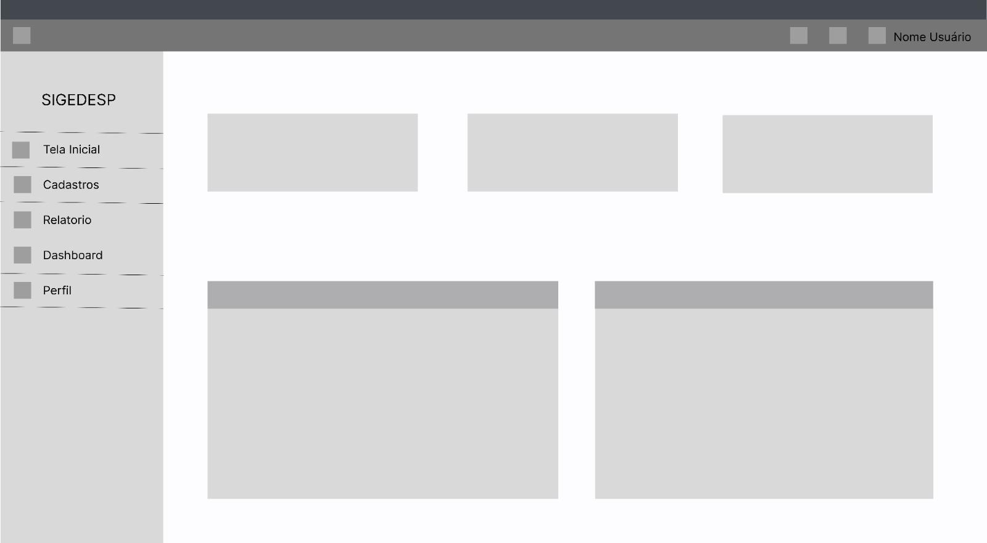

Fonte: Elaborada pelos autores.

Na Figura 24, é apresentado o *wireframe* da tela de cadastro de “Despesa”. A *Navbar* e a *Sidebar* seguem o mesmo padrão da tela *Home*, assegurando uniformidade na experiência de navegação do usuário. O design consistente da navegação facilita o aprendizado e familiarização com o sistema, promovendo uma navegação mais eficiente.

No centro da interface, é posicionado um botão para cadastro de novas despesas, além de uma tabela que lista as informações mais relevantes sobre cada despesa registrada. A tabela também apresenta botões de alteração e exclusão, possibilitando ao usuário gerenciar facilmente as despesas cadastradas no sistema (Figura 24).

**Figura 26 –** Wireframe – Tela Cadastro de Despesa

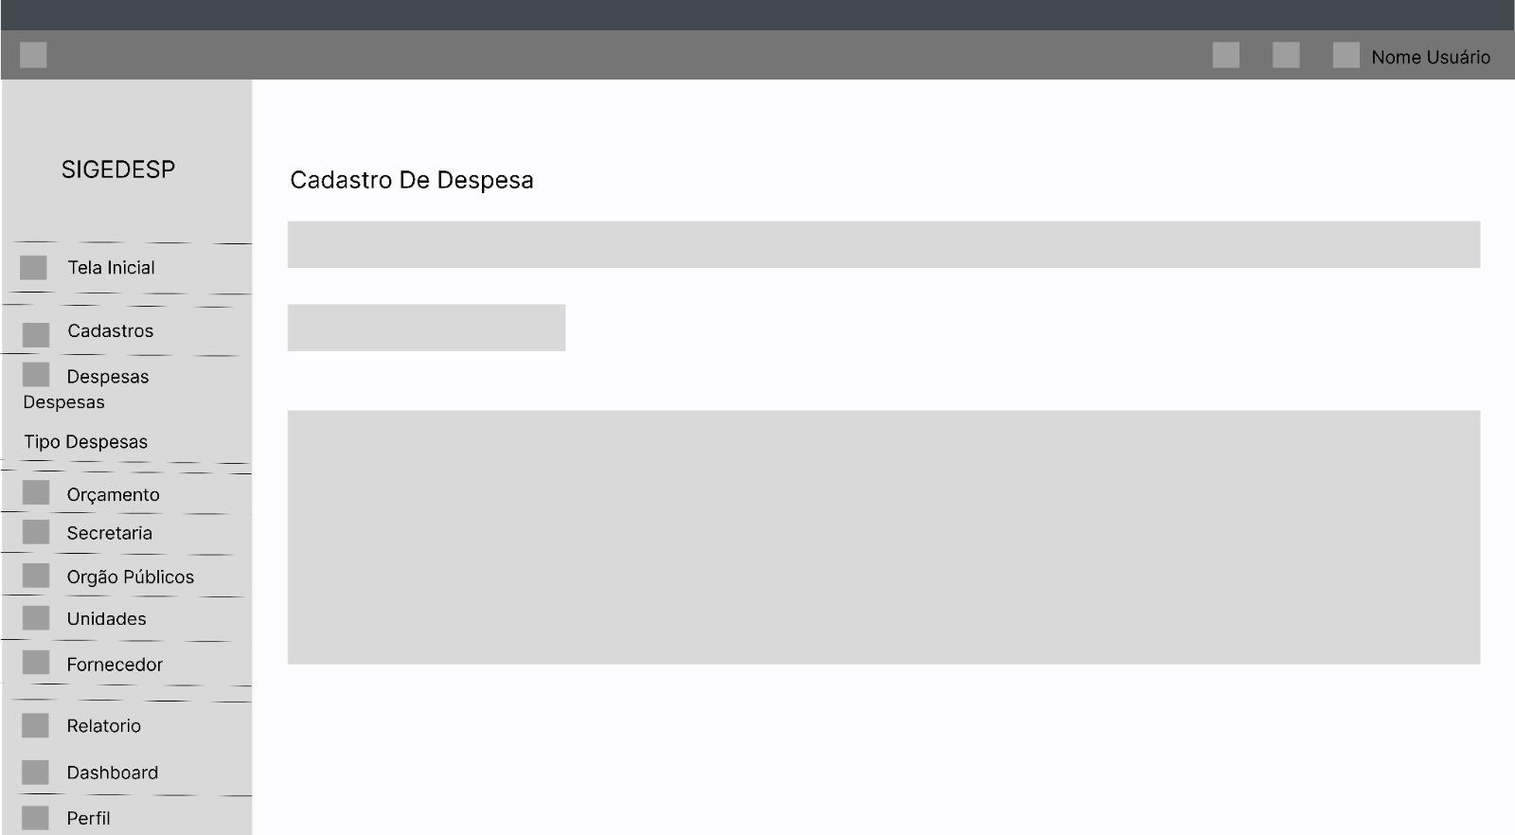

Fonte: Elaborada pelos autores.

Conforme apresentado na Figura 25, o *wireframe* da tela de cadastro de “Secretaria” mantém o padrão de design das telas *Home* e “Despesa”, com a *Navbar* e *Sidebar* garantido a uniformidade da experiência de navegação do usuário. No centro da interface, o *layout* segue o padrão das telas de cadastro, com um botão para adicionar novas secretarias e uma tabela que lista as informações mais relevantes sobre os cadastros existentes. Botões de alteração e exclusão são disponibilizados para possibilitar a gestão das informações já cadastradas no sistema.

**Figura 27 –** Wireframe - Tela Cadastro de Secretaria

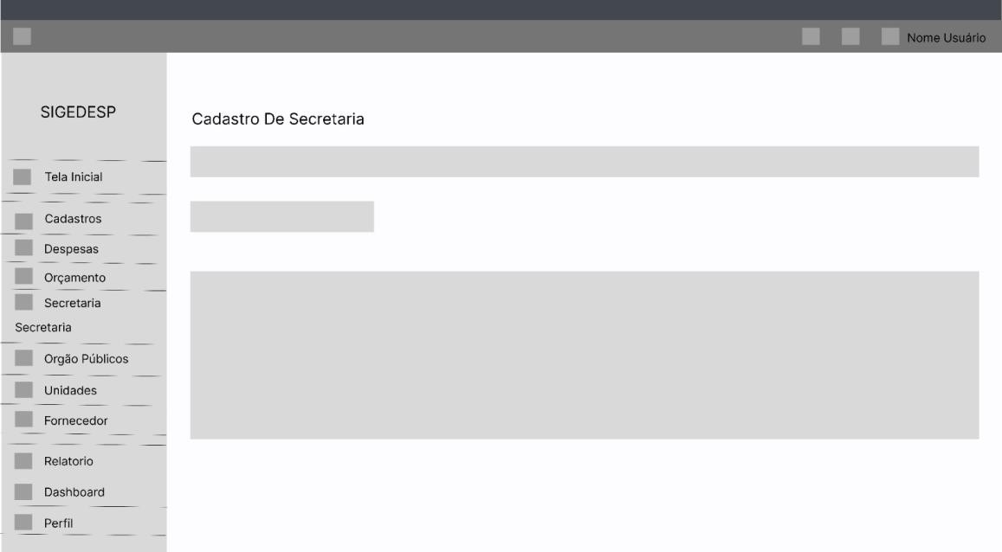

Fonte: Elaborada pelos autores.

O *wireframe* da tela de cadastro de “Instituição” (Figura 26) segue os mesmos padrões previamente estabelecidos. A *Navbar* e *Sidebar* são mantidas para assegurar a uniformidade da experiência de navegação do usuário. No centro da interface, o *layout* também segue o padrão das demais telas de cadastro, contendo um botão para cadastrar novas instituições e uma tabela que exibe as informações mais importantes sobre cada instituição cadastrada. Botões de alteração e exclusão estão disponíveis para facilitar o gerenciamento das informações já existentes no sistema.

**Figura 28 –** Wireframe - Tela Cadastro de Instituição

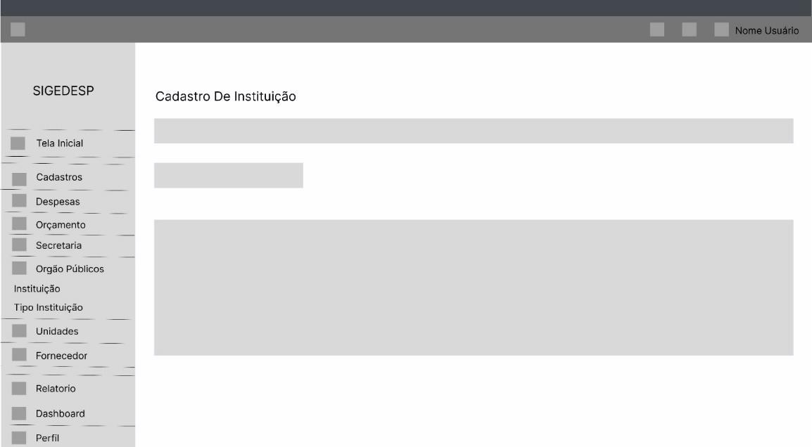

Fonte: Elaborada pelos autores.

* 1. Protótipos de Tela

Segundo Rosa (2024), "a finalidade principal de um protótipo é validar hipóteses com uma versão mais simples". Em outras palavras, a criação de protótipos permite testar ideias e verificar, na prática, o que funciona e o que pode ser aprimorado. O *wireframe*, por sua vez, busca estruturar o *layout* e a navegação, enquanto o protótipo tem como objetivo simular de forma mais realista a experiência do usuário, possibilitando uma compreensão mais profunda de suas interações com o produto (Rosa, 2024).

Os protótipos podem ser classificados em três tipos principais. O de baixa fidelidade oferece uma versão simplificada e limitada, com foco nos aspectos gerais e no fluxo básico. O de média fidelidade inclui mais detalhes visuais e interativos, embora permaneça incompleto. Já o de alta fidelidade apresenta uma versão avançada, próxima do produto final, com elementos gráficos detalhados e funcionalidades interativas, permitindo testar de forma mais realista a experiência e as reações dos usuários (PM3, 2023).

No desenvolvimento dos protótipos de tela do sistema SIGEDESP, foi utilizada a ferramenta Figma (2024). Com ela, foram criados protótipos de alta fidelidade, incorporando cores, elementos gráficos e funcionalidades interativas, a fim de proporcionar uma visualização mais precisa do produto final e de validar a experiência do usuário antes da implementação completa.

O protótipo da tela inicial do sistema (Figura 27) exibe cards e gráficos que apresentam informações relevantes de forma clara e acessível. Nos *cards*, são detalhadas as despesas registradas no sistema, com o status de cada uma, como "a pagar," "paga," ou "pendente." Já os gráficos fornecem dados adicionais importantes, como os tipos de despesa que estão cadastradas no sistema e o orçamento relacionado a cada tipo de despesa.

**Figura 29 –** Protótipo Tela – Home

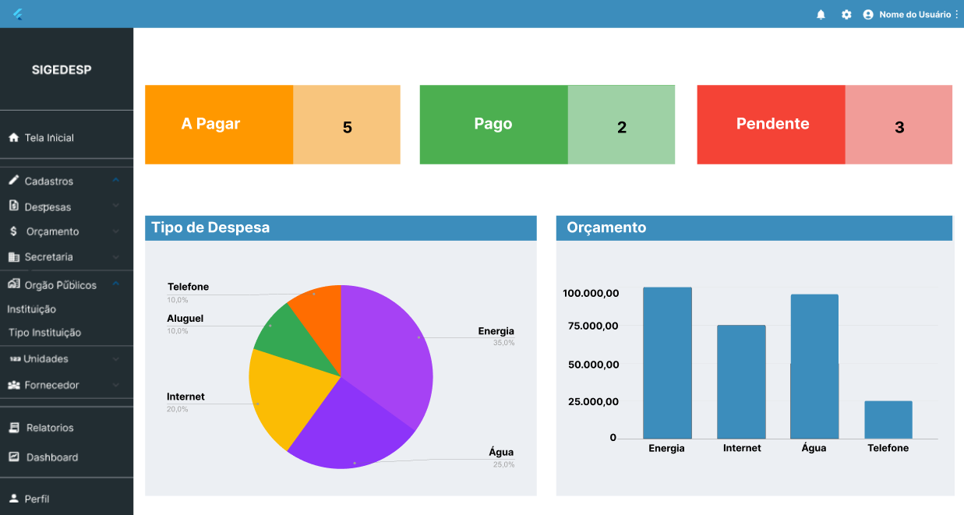

Fonte: Elaborada pelos autores.

O protótipo da tela de cadastro de despesas, representa a principal regra de negócio do sistema. Nessa interface (conforme apresentado na Figura 28), usuários com perfil de administrador ou funcionário podem cadastrar novas despesas, inserindo as informações necessárias para registro. Além disso, é possível editar dados de despesas já cadastradas ou, caso necessário, removê-las da lista.

**Figura 30 –** Protótipo Tela – Cadastro de Despesa

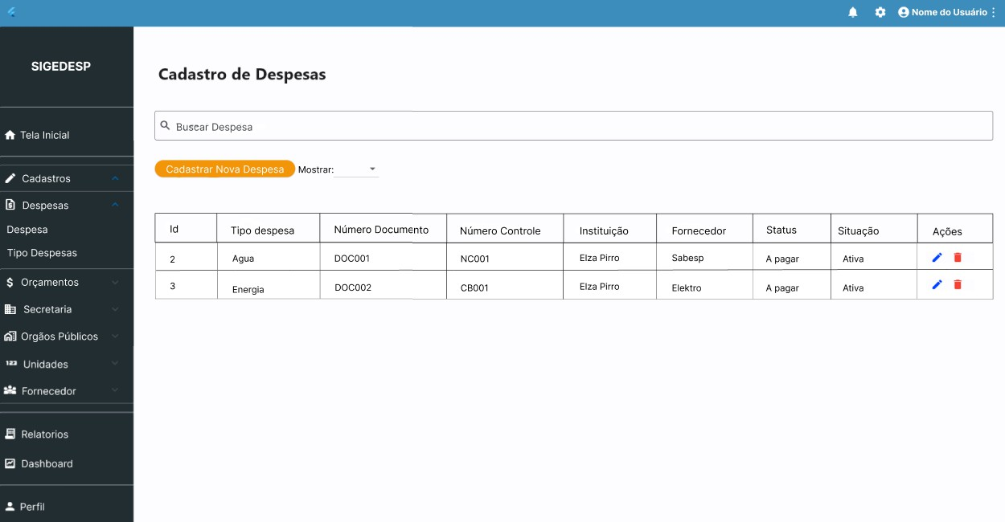

Fonte: Elaborada pelos autores.

As secretarias representam as principais divisões administrativas do município, cada uma focada em uma área específica, como saúde, educação, finanças, infraestrutura, entre outras. Cada secretaria possui uma equipe e recursos alocados para desenvolver políticas públicas, coordenar projetos e garantir a execução dos serviços pertinentes à sua área de atuação. Na Figura 29 apresenta-se o protótipo da tela que vai permite a manutenção de uma secretaria no sistema. Nessa interface, usuários com perfil de administrador ou funcionário podem cadastrar novas secretarias, inserindo as informações necessárias para registro. Além disso, é possível editar dados de secretarias já cadastradas ou, caso necessário, removê-las da lista.

**Figura 31 –** Protótipo Tela – Cadastro de Secretaria

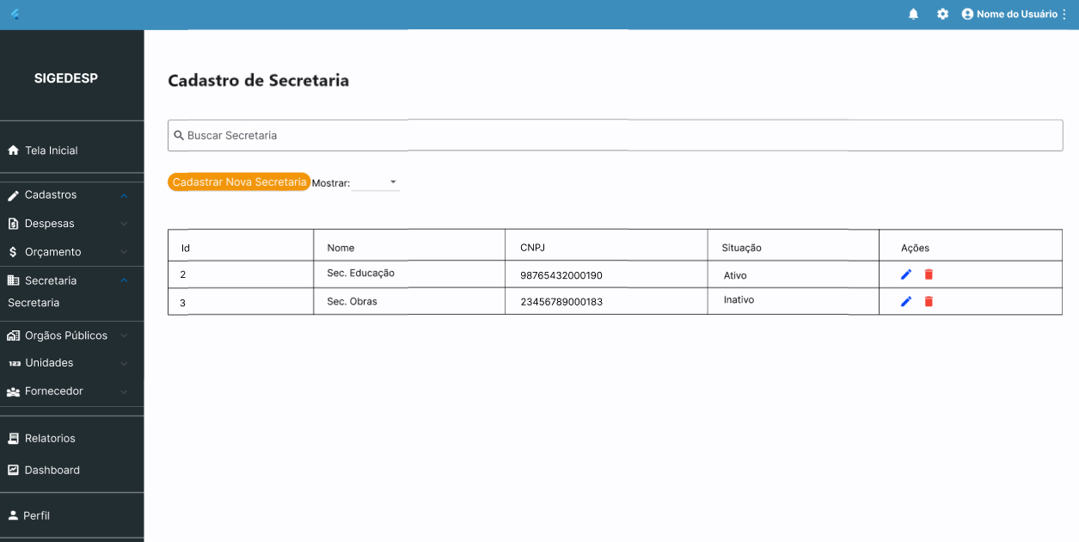

Fonte: Elaborada pelos autores.

As instituições vinculadas a cada secretaria são unidades operacionais que desempenham as atividades diárias e específicas dessas secretarias. Por exemplo, na “Secretaria de Educação”, estão vinculadas as escolas municipais, centros de educação infantil e demais entidades educativas sob a responsabilidade do município. Essas instituições trabalham diretamente com a comunidade, fornecendo os serviços educacionais definidos pela secretaria e garantindo que as políticas públicas educacionais sejam implementadas. Assim é necessário realizar a manutenção (Figura 30) destas instituições no sistema, pois elas são as geradoras de despesas no processo da informação dentro do software.

Nesse protótipo (conforme apresentado na Figura 30), usuários com perfil de administrador ou funcionário podem cadastrar novas instituições, inserindo as informações

necessárias para registro. Além disso, é possível editar dados de instituições já cadastradas ou, caso necessário, removê-las da lista.

**Figura 32 –** Protótipo Tela – Cadastro de Instituição

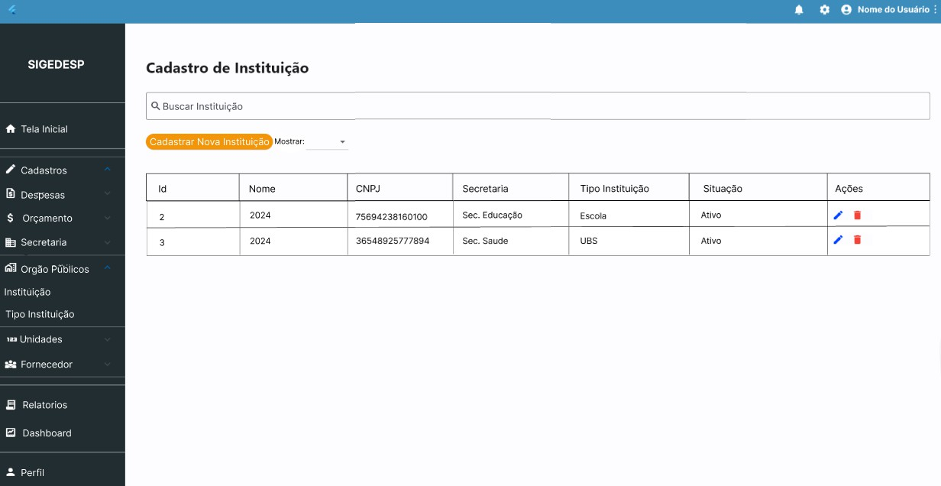

Fonte: Elaborada pelos autores.

# BANCO DE DADOS

Um banco de dados pode ser definido como um conjunto de dados relacionados que representam aspectos do mundo real, armazenados com um propósito específico (Machado, 2020).

O modelo relacional é o principal utilizado para o processamento de dados. Ele organiza as informações em tabelas que representam os dados e suas relações (Silberschatz; Korth; Sudarshan, 2012). Entre os bancos de dados relacionais mais populares, destaca-se o PostgreSQL. Este é um sistema de código aberto, amplamente acessível, do tipo objeto- relacional, que oferece diversos recursos para armazenar e processar dados (Silberschatz; Korth; Sudarshan, 2012). No sistema SIGEDESP, adotou-se o banco de dados PostgreSQL para gerenciar e processar o fluxo de dados de forma eficiente.

Os bancos de dados realizam diversas operações para acessar e atualizar informações, denominadas transações. Para assegurar que essas transações sejam confiáveis e consistentes, aplica-se o conceito *ACID*3, que compreende quatro propriedades fundamentais (Silberschatz; Korth; Sudarshan, 2012).

A atomicidade garante que todas as operações de uma transação sejam executadas integralmente ou, em caso de falha, nenhuma seja aplicada. A consistência assegura que o banco de dados permaneça em um estado válido antes e após a execução de uma transação. O isolamento impede que transações simultâneas interfiram umas nas outras, mantendo a integridade dos dados. Por fim, a durabilidade garante que as alterações realizadas por uma transação concluída sejam permanentes, mesmo em caso de falhas no sistema (Silberschatz; Korth; Sudarshan, 2012).

* 1. Modelo Entidade Relacionamento

O Modelo Entidade-Relacionamento (E-R) é uma ferramenta amplamente utilizada para representar a estrutura lógica de um banco de dados de forma clara e simplificada, conforme discutido por Silberschatz, Korth e Sudarshan (2012).

O mapeamento objeto-relacional utiliza elementos como tabelas identificadas por chaves primárias, que servem para individualizar registros, atributos que representam os dados associados a cada registro, e chaves estrangeiras, que estabelecem relacionamentos entre tabelas (Silberschatz; Korth; Sudarshan, 2012).

3 Do inglês: *Atomicity, Consistency, Isolation, Durability -* Atomicidade, Consistência, Isolamento e Durabilidade

A Figura 31 apresenta o mapeamento objeto-relacional do sistema SIGEDESP, mostrando uma visão detalhada das tabelas, seus atributos e os relacionamentos entre elas. Essa visualização facilita a compreensão da estrutura do banco de dados e destaca a integração lógica entre as tabelas, importante para a implementação e o funcionamento do sistema.

**Figura 33 –** Mapeamento do Objeto Relacional

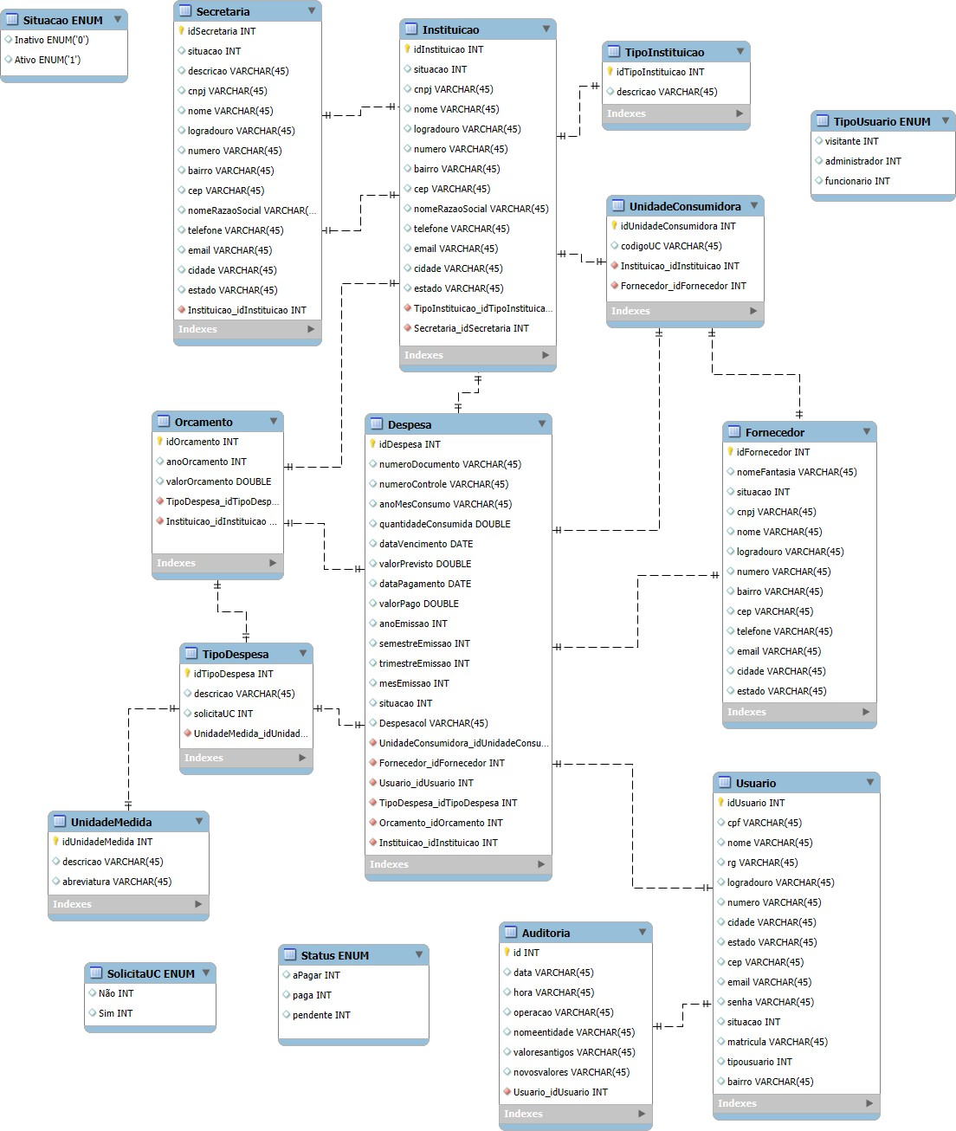

Fonte: Elaborada pelos autores.

* 1. Script das tabelas

Segundo Machado (2020), o script de tabelas corresponde a um conjunto de instruções em *SQL*4 destinadas a definir a estrutura de uma tabela em um banco de dados. Por meio do comando “*CREATE TABLE”*, são especificados elementos como o nome da tabela, os campos, seus tipos de dados e as chaves estrangeiras.

Nos Quadros 34 a 44, serão apresentados os códigos de script que definem cada uma das classes no banco de dados do sistema SIGEDESP. Esses scripts têm como objetivo estruturar as tabelas e estabelecer as relações entre os diferentes elementos que compõem o sistema, garantindo a organização e o armazenamento eficiente dos dados. Cada script corresponde a uma classe específica, representando entidades fundamentais no SIGEDESP, e segue as melhores práticas para assegurar a integridade e a performance do banco de dados.

**Quadro 34 -** Script SQL – Tabela Despesa

CREATE TABLE despesa ( despesaid SERIAL PRIMARY KEY, numerodocumento VARCHAR(50) NOT NULL, numerocontrole VARCHAR(50) NOT NULL,

anomesconsumo VARCHAR(50) NOT NULL, quantidadeconsumida DOUBLE PRECISION NOT NULL, datavencimento DATE NOT NULL,

valorprevisto DOUBLE PRECISION NOT NULL, datapagamento DATE NOT NULL,

valorpago DOUBLE PRECISION NOT NULL,

anoemissao INTEGER NOT NULL, semestreemissao INTEGER NOT NULL, trimestreemissao INTEGER NOT NULL, mesemissao INTEGER NOT NULL, situcao INTEGER NOT NULL,

fornecedorid INTEGER NOT NULL REFERENCES fornecedor(fornecedorid) ON DELETE CASCADE,

unidadeconsumidoraid INTEGER NOT NULL REFERENCES unidadeconsumidora(unidadeconsumidoraid) ON DELETE CASCADE,

4 Do inglês: *Structured Query Language -* Linguagem de consulta estruturada

instituicaoid

INTEGER

NOT

NULL

REFERENCES

instituicao(instituicaoid) ON DELETE CASCADE,

orcamentoid INTEGER NOT NULL REFERENCES orcamento(orcamentoid) ON DELETE CASCADE,

tipodespesaid INTEGER NOT NULL REFERENCES tipodespesa(tipodespesaid) ON DELETE CASCADE,

statusdespesa INTEGER NOT NULL,

usuarioid INTEGER NOT NULL REFERENCES usuario(usuarioid) ON DELETE CASCADE);

Fonte: Elaborada pelos autores.

**Quadro 35 -** Script SQL – Tabela Secretaria

CREATE TABLE secretaria ( secretariaid SERIAL PRIMARY KEY, situcao INTEGER NOT NULL,

descricao VARCHAR(100) NOT NULL, cnpj VARCHAR(14) NOT NULL,

nome VARCHAR(100) NOT NULL,

logradouro VARCHAR(100) NOT NULL, numero VARCHAR(15) NOT NULL, bairro VARCHAR(100) NOT NULL,

cep VARCHAR(8) NOT NULL,

nomerazaosocial VARCHAR(100) NOT NULL, telefone VARCHAR(11) NOT NULL,

email VARCHAR(100) NOT NULL, cidade VARCHAR(25) NOT NULL, estado VARCHAR(25) NOT NULL

);

Fonte: Elaborada pelos autores.

**Quadro 36 -** Script SQL – Tabela Instituição

CREATE TABLE instituicao ( instituicaoid SERIAL PRIMARY KEY, situcao INTEGER NOT NULL,

cnpj VARCHAR(14) NOT NULL, nome VARCHAR(100) NOT NULL,

logradouro VARCHAR(100) NOT NULL, numero VARCHAR(15) NOT NULL, bairro VARCHAR(100) NOT NULL,

cep VARCHAR(8) NOT NULL,

nomerazaosocial VARCHAR(100) NOT NULL, telefone VARCHAR(11) NOT NULL,

email VARCHAR(100) NOT NULL, cidade VARCHAR(50) NOT NULL, estado VARCHAR(50) NOT NULL,

tipoinstituicaoid INTEGER NOT NULL

REFERENCES

tipoinstituicao(tipoinstituicaoid) ON DELETE CASCADE,

secretariaid INTEGER NOT NULL REFERENCES secretaria(secretariaid) ON DELETE CASCADE

);

Fonte: Elaborada pelos autores.

**Quadro 37 -** Script SQL – Tabela Fornecedor

CREATE TABLE fornecedor ( fornecedorid SERIAL PRIMARY KEY,

nomefantasia VARCHAR(100) NOT NULL, situcao INTEGER NOT NULL,

cnpj VARCHAR(14) NOT NULL, nome VARCHAR(100) NOT NULL,

logradouro VARCHAR(100) NOT NULL, numero VARCHAR(15) NOT NULL, bairro VARCHAR(100) NOT NULL,

cep VARCHAR(8) NOT NULL, telefone VARCHAR(11) NOT NULL,

email VARCHAR(100) NOT NULL, cidade VARCHAR(25) NOT NULL, estado VARCHAR(25) NOT NULL

);

Fonte: Elaborada pelos autores.

**Quadro 38 -** Script SQL – Tabela Orçamento

CREATE TABLE orcamento ( orcamentoid SERIAL PRIMARY KEY, anoorcamento INTEGER NOT NULL,

valororcamento DOUBLE PRECISION NOT NULL,

tipodespesaid INTEGER NOT NULL

REFERENCES

tipodespesa(tipodespesaid) ON DELETE CASCADE,

instituicaoid INTEGER NOT NULL REFERENCES instituicao(instituicaoid) ON DELETE CASCADE

);

Fonte: Elaborada pelos autores.

**Quadro 39 -** Script SQL – Tabela Usuário

CREATE TABLE usuario (

usuarioid SERIAL PRIMARY KEY, cpf VARCHAR(11) NOT NULL,

rg VARCHAR(12) NOT NULL, nome VARCHAR(100) NOT NULL,

logradouro VARCHAR(100) NOT NULL, numero VARCHAR(15) NOT NULL, cidade VARCHAR(25) NOT NULL, estado VARCHAR(25) NOT NULL,

cep VARCHAR(8) NOT NULL, email VARCHAR(100) NOT NULL, senha VARCHAR(15) NOT NULL, bairro VARCHAR(100) NOT NULL,

situcao INTEGER NOT NULL, matricula VARCHAR(100) NOT NULL,

tipousuario INTEGER NOT NULL

);

Fonte: Elaborada pelos autores.

**Quadro 40 -** Script SQL – Tabela Auditoria

CREATE TABLE auditoria ( auditoriaid UUID PRIMARY KEY, data TEXT NOT NULL,

hora TEXT NOT NULL,

operacao TEXT NOT NULL, nomeentidade TEXT NOT NULL, valoresantigos TEXT, novosvalores TEXT,

idusuario INTEGER NOT NULL

);

Fonte: Elaborada pelos autores.

**Quadro 41 -** Script SQL – Tabela Tipo Despesa

CREATE TABLE tipodespesa ( tipodespesaid SERIAL PRIMARY KEY, descricao VARCHAR(50) NOT NULL, solicitauc INTEGER NOT NULL,

idunidademedida INTEGER NOT

NULL

REFERENCES

unidademedida(unidademedidaid) ON DELETE CASCADE

);

Fonte: Elaborada pelos autores.

**Quadro 42 -** Script SQL – Tabela Tipo Instituição

CREATE TABLE tipoinstituicao ( tipoinstituicaoid SERIAL PRIMARY KEY, descricao VARCHAR(100) NOT NULL

);

Fonte: Elaborada pelos autores.

**Quadro 43 -** Script SQL – Tabela Unidade Medida

CREATE TABLE unidademedida ( unidademedidaid SERIAL PRIMARY KEY, descricao VARCHAR(100) NOT NULL, abreviatura VARCHAR(10) NOT NULL

);

Fonte: Elaborada pelos autores.

**Quadro 44 -** Script SQL – Tabela Unidade Consumidora

CREATE TABLE unidadeconsumidora ( unidadeconsumidoraid SERIAL PRIMARY KEY, unidadeconsumidora VARCHAR(50) NOT NULL,

fornecedorid INTEGER NOT NULL

REFERENCES

fornecedor(fornecedorid) ON DELETE CASCADE,

instituicaoid INTEGER NOT NULL REFERENCES instituicao(instituicaoid) ON DELETE CASCADE

);

Fonte: Elaborada pelos autores.

* 1. Mapeamento Objeto Relacional – ORM

Os sistemas de mapeamento objeto-relacional são baseados em bancos de dados relacionais tradicionais e facilitam a integração entre o modelo de objetos utilizado na programação e o banco de dados relacional na criação de aplicações. Esse tipo de mapeamento permite realizar consultas, que são automaticamente convertidas em instruções *SQL* (Silberschatz; Korth; Sudarshan, 2012).

No projeto SIGEDESP, desenvolvido em C#, foi empregado o Entity Framework como ferramenta para o mapeamento objeto-relacional. Esse recurso exige a instalação de pacotes específicos, a criação de classes de entidade para representar as tabelas e a configuração do banco de dados por meio de comandos. Por exemplo, o comando “*add-migration* Banco” gera uma migração, que corresponde à estrutura inicial das tabelas, enquanto o comando “*database-update*” aplica a migração e integra as alterações ao banco de dados (Microsoft, 2023).

# ARQUITETURA DE SOFTWARE

Segundo Sommerville (2018), a arquitetura do software deve ser definida antes da etapa de implementação, pois isso assegura uma conexão clara entre os requisitos do sistema e a estruturação de seus componentes.

Uma arquitetura bem planejada possibilita o desenvolvimento de um sistema eficiente, promovendo uma divisão clara dos componentes, organização e comunicação eficaz entre eles. Além disso, facilita uma implementação direta e objetiva, atendendo às necessidades operacionais e garantindo manutenção simplificada, o que resulta na redução de custos. Esses processos têm como objetivo otimizar o ciclo de vida do sistema e evitar a sobrecarga dos desenvolvedores durante o processo de criação (Martin, 2020).

* 1. Arquitetura de desenvolvimento

Para a execução deste projeto, foram realizadas etapas como a coleta de dados, o diagnóstico da situação atual e o levantamento das informações essenciais ao processo de gestão de despesas públicas. Com base na análise dos dados coletados e no estudo das funcionalidades necessárias, procedeu-se ao levantamento dos requisitos para a modelagem e o desenvolvimento do software, seguindo os princípios metodológicos da engenharia de software delineados por Pressman (2011).

Para representar a análise de requisitos, utilizou-se a Linguagem de Modelagem Unificada (*UML*), uma linguagem de modelagem baseada no paradigma de orientação a objetos (Guedes, 2018). Por meio do software Astah UML (Astah, 2024), foram desenvolvidos diversos diagramas *UML* que permitiram uma análise detalhada das funcionalidades e dos requisitos operacionais do sistema, facilitando a identificação precisa dos serviços e recursos que a plataforma pode oferecer aos usuários.

Na fase de desenvolvimento do *back-end* da aplicação, foi utilizado o Ambiente de Desenvolvimento Integrado (*IDE*) Visual Studio, reconhecido por suas funcionalidades avançadas de edição de código e recursos robustos para testes. A linguagem de programação selecionada foi o C#, conhecida por ser uma linguagem de uso geral, multiplataforma e de alto desempenho (Wagner, 2024). Para o armazenamento e a gestão dos dados, foi empregado o banco de dados PostgreSQL, um Sistema de Gerenciamento de Banco de Dados Relacional (SGBDR) projetado para administrar o acesso eficiente e seguro às informações (Milani, 2008).

A prototipação das interfaces do sistema foi realizada com a ferramenta Figma (2024), e o desenvolvimento do *front-end*, foi escolhido o *framework* Flutter, uma estrutura de código

aberto que permite a criação de sistemas multiplataforma a partir de uma única base de código (Flutter, 2024). O ambiente de desenvolvimento utilizado foi o Visual Studio Code, com a linguagem de programação Dart (2024), garantindo maior eficiência e uniformidade no desenvolvimento da interface de usuário.

Para a gestão do projeto, foi adotada a metodologia Scrum5 (Sutherland; Sutherland, 2019), utilizando sprints para um desenvolvimento iterativo e incremental. Após cada entrega parcial, foram realizadas análises detalhadas dos módulos específicos, seguidas por uma avaliação global do sistema. As etapas do projeto foram organizadas e monitoradas rigorosamente na plataforma Azure DevOps (Microsoft, 2024), uma ferramenta de controle de tarefas oferece funcionalidades gratuitas para o gerenciamento de projetos, incluindo planejamento de sprints, controle de tarefas e relatórios de desempenho. Para o armazenamento e versionamento de código do projeto *front-end* e *back-end*, empregou-se a ferramenta GitHub (2024).

O Quadro 45 apresenta a representação visual dos *softwares* gratuitos utilizados ao longo de todo o processo de desenvolvimento do sistema. Estes programas foram empregados nas diferentes etapas do projeto, abrangendo desde a gestão do sistema até a codificação e o design, contribuindo para a organização e eficiência no desenvolvimento do software.

**Quadro 45 –** Softwares Utilizados



Fonte: Elaborada pelos autores.

5 Do inglês: *Scrimmage -* Escaramuça

* + 1. BACK-END

Para o desenvolvimento do *back-end* do projeto SIGEDESP, foi utilizada a linguagem de programação C#, uma linguagem orientada a objetos, multiplataforma e de código aberto (Wagner, 2024). A escolha do C# foi baseada em sua robustez, escalabilidade e flexibilidade, características importantes para o desenvolvimento de sistemas complexos e de fácil manutenção (Wagner, 2024).

A aplicação foi estruturada para fornecer serviços por meio de uma *API6 RESTful*, que segue os princípios do *Representational State Transfer* (REST). Essa arquitetura, amplamente adotada em sistemas modernos, utiliza o protocolo *HTTP7* para realizar operações de *CRUD* (*Create, Read, Update, Delete*) sobre recursos, os quais são identificados por *URIs* (*Uniform Resource Identifiers*). Cada recurso é tratado como uma entidade única e manipulado por meio dos métodos *HTTP* padrão, como *GET, POST, PUT e DELETE*. Essa abordagem permite uma interface padronizada e eficiente, além de garantir a flexibilidade e a escalabilidade necessárias para o gerenciamento de dados do sistema (Sommerville, 2018).

A comunicação entre o cliente e o servidor no sistema é realizada no formato *JSON* (*JavaScript Object Notation*), um formato leve e de fácil leitura para a troca de dados. A escolha do JSON foi estratégica, pois facilita a serialização eficiente das informações e assegura a integração entre diferentes sistemas e linguagens de programação. Esse formato também permite que dados sejam compartilhados de forma padronizada e acessível entre plataformas distintas, o que aprimora a interoperabilidade do sistema e torna a comunicação mais fluida, independentemente das tecnologias utilizadas em cada camada da aplicação (Sommerville, 2018).

A arquitetura do sistema foi organizada em camadas para garantir a modularidade e facilitar a manutenção e escalabilidade do código. A camada de Model é responsável por representar os dados e as regras de negócio do sistema, incluindo a estrutura do banco de dados, o que facilita o controle e a integridade dos dados (Baradel, 2024). A camada *Repository* atua como uma abstração entre a lógica de negócios e o acesso aos dados, separando essas duas responsabilidades e permitindo uma maior flexibilidade na manipulação e persistência das informações (Meine, 2024).

A camada *Service*, por sua vez, é responsável pela implementação das regras de negócio e pela validação das informações recebidas da camada *Controller*, garantindo que todos os dados sejam consistentes e atendam aos requisitos da aplicação (Silvestre, 2022). Já a camada

6 Do inglês: *Application Programming Interface -* Interface de Programação de Aplicações

7 Do inglês: *Hypertext Transfer Protocol -* Protocolo de Transferência de Hipertexto

*Controller* tem a função de gerenciar as requisições dos usuários, delegando a execução da lógica de negócio para a camada *Service* e, posteriormente, retornando a resposta ao cliente (Silvestre, 2022).

Além disso, a camada *DTO* foi incorporada ao projeto para otimizar o transporte de dados entre as diferentes camadas do sistema. Os *DTOs* encapsulam os dados de forma simples, sem incluir lógica de negócio, o que facilita a transferência de informações entre as camadas de maneira eficiente e organizada (Walker, 2023).

Com essa abordagem em camadas e a adoção de uma *API RESTful*, o sistema SIGEDESP garante uma estrutura bem definida, escalável e de fácil manutenção, permitindo uma comunicação eficiente entre os diversos componentes da aplicação e promovendo a integração de tecnologias de forma harmoniosa e independente.

* + 1. FRONT-END

Para o desenvolvimento do *front-end* do projeto SIGEDESP, foi utilizado o Flutter como *framework* e Dart como linguagem de programação. O Flutter, desenvolvido pelo Google, é um *framework* multiplataforma que permite escrever o código uma única vez e executá-lo em diversas plataformas, como *iOS*, *Android* e *Web*. Essa abordagem oferece agilidade e versatilidade, otimizando o processo de desenvolvimento e manutenção do sistema (Alberto, 2023).

O Flutter, embora seja um *framework*, utiliza Dart como linguagem de programação. Dart também foi criado pelo Google e é projetado para o desenvolvimento de aplicações *cliente- side*, com foco em alta performance em plataformas móveis e *web*. Trata-se de uma linguagem orientada a objetos, que visa ser produtiva e flexível, facilitando a criação de interfaces dinâmicas e responsivas (Alberto, 2023).

A estrutura do Flutter é baseada em *widgets*, que são os blocos de construção da interface do usuário. Os *widgets* podem ser classificados em dois tipos: *StatefulWidget* e *StatelessWidget*. O *StatefulWidget* é um componente que possui estado, ou seja, ele pode ser alterado dinamicamente durante a execução da aplicação, sem que seja necessário navegar para uma nova tela. Por outro lado, o *StatelessWidget* não possui estado e, portanto, não sofre alterações após ser renderizado. Essa abordagem permite maior flexibilidade na construção da interface e facilita a criação de componentes reutilizáveis e altamente responsivos (Santana, 2019).

Além de utilizar a estrutura básica do Flutter, foram integradas diversas bibliotecas que aprimoram a funcionalidade e a eficiência no desenvolvimento. A biblioteca

*flutter_modular*, por exemplo, facilita a modularização da aplicação, permitindo dividir o aplicativo em módulos independentes, cada um com suas próprias rotas, dependências e dados. Essa modularização contribui para a organização do código, tornando-o mais fácil de entender, testar e manter (Pub.Dev, 2024a).

Para lidar com operações que podem resultar em falhas, foi utilizada a biblioteca *result_dart*, que define um tipo *Result*. Esse tipo permite armazenar o valor retornado em caso de sucesso ou um erro em caso de falha, proporcionando uma maneira estruturada e segura de tratar exceções e falhas de operação (Pub.Dev, 2024b).

A conversão entre objetos *JSON* e Dart também foi otimizada por meio da biblioteca *dson_adapter*, que simplifica a transformação de dados entre esses dois formatos, utilizando o *build_runner*. Isso resulta em um código mais enxuto e facilita a integração com APIs externas, além de garantir a consistência na manipulação de dados (Pub.Dev, 2023).

Para a internacionalização e localização do sistema, a biblioteca *intl* foi empregada. Ela oferece funcionalidades para a formatação de datas, números e strings de acordo com a localidade do usuário, permitindo que a aplicação forneça uma experiência consistente em diferentes regiões e idiomas (Pub.Dev, 2024c).

Por fim, a biblioteca *http* foi utilizada para realizar solicitações *HTTP*, proporcionando uma *API* de alto nível para interagir com *APIs* da *web*. Com essa biblioteca, é possível realizar operações de comunicação com servidores, como solicitações *GET, POST, PUT e DELETE*, facilitando a troca de dados entre o *front-end* e o *back-end* da aplicação (Pub.Dev, 2024d).

Com a combinação de Flutter, Dart e as bibliotecas mencionadas, foi possível desenvolver um *front-end* modular, eficiente e altamente responsivo para o sistema SIGEDESP, garantindo uma experiência de usuário otimizada e facilitando a manutenção e expansão da aplicação no futuro.

* 1. Segurança da Informação

A segurança da informação é um campo importante dentro da área de tecnologia da informação, e seu principal objetivo é garantir a proteção de dados e informações essenciais, de modo que apenas usuários autorizados possam acessá-las (Holdsworth; Kosinski, 2024). De acordo com Holdsworth e Kosinski (2024), a segurança da informação *(InfoSec)* envolve a proteção das informações para que elas permaneçam confidenciais, íntegras e disponíveis de acordo com as necessidades dos usuários autorizados. Em outras palavras, a segurança da informação visa assegurar que os dados não sejam acessados ou alterados por pessoas não autorizadas, e que estejam acessíveis para os usuários legítimos sempre que necessário.

O *InfoSec* é sustentado por três princípios essenciais, conhecidos como a tríade CIA, que se referem a Confidencialidade, Integridade e Disponibilidade. A Confidencialidade garante que apenas indivíduos autorizados tenham acesso a informações sensíveis, evitando que dados sejam divulgados de forma inadequada. A Integridade assegura que as informações sejam mantidas precisas, completas e sem modificações não autorizadas. Já a Disponibilidade garante que as informações estejam acessíveis a usuários autorizados quando necessário, sem interrupções indevidas (Holdsworth; Kosinski, 2024). Além disso, Holdsworth e Kosinski (2024) destacam outros dois princípios importantes: a Garantia da Informação, que envolve a contínua implementação dos elementos da tríade CIA, e a Não Repudiação, que impede que um usuário negue a autoria de uma ação realizada no sistema, pois todas as suas interações são autenticadas e rastreáveis.

Em relação a segurança da informação, uma das tecnologias frequentemente utilizadas para garantir a troca segura de dados entre sistemas e usuários é o *JSON Web Token* (JWT, 2024). O JWT transmiti informações entre diferentes partes de um sistema de maneira segura, utilizando um objeto *JSON*. Este token pode ser utilizado em diversos cenários, como na autenticação e autorização de usuários. No processo de autorização, por exemplo, após a autenticação inicial de um usuário no sistema, o JWT é gerado e retornado ao cliente. Em todas as requisições subsequentes, o cliente inclui esse token no cabeçalho da solicitação, permitindo que o servidor verifique a identidade do usuário e conceda acesso apenas às rotas, serviços e recursos que foram previamente autorizados (JWT, 2024).

No sistema SIGEDESP, quando um usuário realiza o login com suas credenciais, como e-mail e senha, e a autenticação é bem-sucedida, um *JSON Web Token* é gerado e retornado ao usuário. Esse token serve como uma chave que permite ao usuário acessar as informações e funcionalidades autorizadas, garantindo que a comunicação entre o cliente e o servidor seja realizada de forma segura e eficiente, sem a necessidade de reiniciar o processo de autenticação a cada requisição.

Além do uso de tokens, o sistema adota mecanismos de auditoria para reforçar sua segurança. A auditoria consiste no registro detalhado de acessos e alterações realizadas no sistema, permitindo a geração de relatórios confiáveis e seguros sobre sua movimentação. Esse processo é essencial para rastrear ações realizadas pelos usuários, contribuindo para a transparência e a identificação de possíveis irregularidades (Pressman; Maxim, 2021).

No sistema SIGEDESP, a auditoria desempenha um papel importante na segurança e confiabilidade das operações. O processo registra informações como valores anteriores e atuais, datas, horários e o usuário responsável pela ação. Isso permite documentar detalhadamente

quem acessou o sistema, o que foi modificado ou adicionado, e quando a ação ocorreu. Dessa forma, é possível monitorar todas as atividades de forma precisa, garantindo não apenas a segurança, mas também a responsabilidade e a rastreabilidade das operações. Além disso, os dados gerados pela auditoria podem ser utilizados para análises mais aprofundadas, como a identificação de padrões de uso ou a detecção de atividades suspeitas.

* 1. Implantação do Sistema

Para a implementação do sistema, foi necessário seguir o modelo do diagrama de implantação. Segundo Guedes (2018), o diagrama de implantação possui a visão mais física do sistema. Ele descreve a organização da arquitetura física, indicando onde o software será implantado e executado em termos de hardware, como computadores pessoais, servidores, entre outros. Também detalha como esses dispositivos estarão interligados e quais protocolos serão utilizados para a comunicação e troca de informações. Esse tipo de diagrama é relevante apenas quando o sistema em desenvolvimento será executado em múltiplas máquinas.

O componente básico e mais importante do diagrama de implantação são os “Nós”, que são representados como cubos contendo um texto que indica qual é o tipo de Nó. No diagrama, um Nó pode representar várias coisas, como um item de hardware ou um ambiente de execução (Guedes, 2018).

O diagrama de implantação do sistema SIGEDESP (Figura 33) foi desenvolvido com

o objetivo de ilustrar a arquitetura física do sistema, destacando os diferentes componentes que

o compõem e como eles interagem. A arquitetura do SIGEDESP foi projetada para ser eficiente, segura e escalável, e o diagrama reflete esses requisitos, especificando como os diversos nós — representando máquinas, servidores e componentes de software — estão distribuídos na infraestrutura e se comunicam.

**Figura 34 –** Diagrama de Implantação

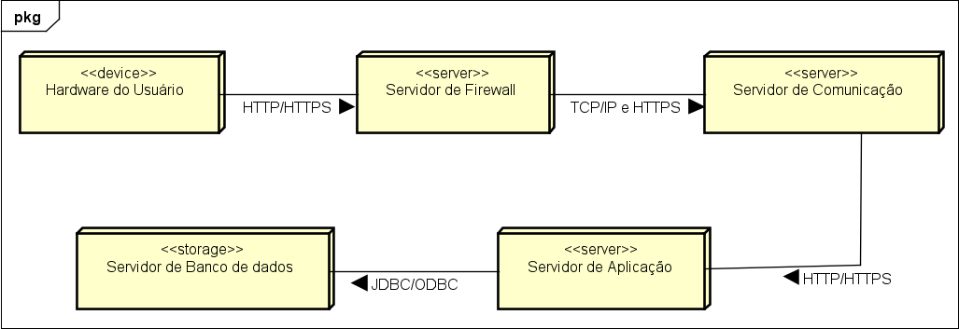

Fonte: Elaborada pelos autores.

A primeira camada do sistema é representada pelo hardware do usuário (Figura 33), que pode ser um computador ou qualquer outro dispositivo que o usuário final utilize para interagir com o sistema. Este nó é classificado com o estereótipo *<<device>>* e simboliza os dispositivos de entrada/saída, que se comunicam com os servidores do sistema por meio de *HTTP* ou *HTTPS8* (Guedes, 2018). O uso do protocolo *HTTPS* garante a segurança na comunicação entre o dispositivo do usuário e o servidor, protegendo os dados transmitidos contra interceptação ou manipulação (Akemi, 2024).

Depois que as requisições são feitas a partir do dispositivo do usuário, elas são direcionadas para o servidor de *firewall* (Figura 33), que desempenha um papel crucial na segurança do sistema. Este nó é representado com o estereótipo *<<server>>* e serve para filtrar o tráfego de rede, garantindo que apenas as conexões seguras e autorizadas sejam permitidas para os servidores internos (Guedes, 2018). O servidor de *firewall* utiliza protocolos como *TCP/IP9* e *HTTPS* para garantir a integridade da comunicação e proteger contra acessos não autorizados, controlando o fluxo de dados entre os diferentes componentes do sistema (Santana, 2024).

Uma vez que o tráfego é aprovado pelo firewall, ele é encaminhado para o servidor de comunicação. Este servidor, também representado como *<<server>>* (Figura 33), é responsável por intermediar a comunicação entre o usuário e os sistemas internos do SIGEDESP (Guedes, 2018). Ele expõe *APIs RESTful*, que são utilizadas para que o *front-end* possa interagir com o *back-end* de maneira eficiente. As *APIs RESTful* são uma escolha popular

8 Do inglês: *Hypertext Transfer Protocol Secure.-* Protocolo de Transferência de Hipertexto Seguro

9 Do inglês: *Transmission Control Protocol/Internet Protocol -* Protocolo de Controle de Transmissão/Protocolo de Internet

devido à sua simplicidade e flexibilidade, permitindo que o sistema se integre facilmente com diferentes tipos de clientes e plataformas (Sommerville, 2018). A comunicação entre o servidor de comunicação e o cliente é realizada por meio dos protocolos *HTTP/HTTPS*, assegurando que todas as requisições e respostas sejam enviadas de forma segura (Akemi, 2024).

O servidor de aplicação, também classificado como *<<server>>* (Figura 33), é o núcleo do sistema, onde a lógica de negócios é processada. Neste servidor, são executadas as operações fundamentais para o gerenciamento de despesas, como o cálculo de valores, categorização de transações e a geração de relatórios. O servidor de aplicação também gerencia as requisições que envolvem a manipulação de dados, interagindo diretamente com o servidor de banco de dados para armazenar e recuperar informações (Guedes, 2018). O servidor de aplicação pode utilizar protocolos como *HTTP/HTTPS* para se comunicar com o servidor de comunicação, enquanto a comunicação com o banco de dados é realizada por meio de protocolos como *JDBC10* ou *ODBC11*, garantindo a conexão eficiente e segura com o sistema de banco de dados (Haroon, 2024).

O servidor de banco de dados é responsável pelo armazenamento persistente das informações do sistema. No caso do SIGEDESP, é utilizado um banco de dados relacional PostgreSQL, que armazena dados críticos como registros de despesas, usuários, categorias de transações e outros dados financeiros. O estereótipo utilizado para este nó é *<<storage>>*, refletindo sua função de armazenamento persistente de dados (Figura 33). As conexões entre o servidor de aplicação e o banco de dados são feitas por meio dos protocolos *JDBC* ou *ODBC*, que permitem a execução de consultas SQL e a manipulação eficiente das tabelas e registros do banco (Haroon, 2024).

Para dar suporte à estrutura de implantação do sistema SIGEDESP, foi escolhido o Docker, uma plataforma que permite, por meio de contêineres, padronizar e combinar o código- fonte da aplicação com as bibliotecas e dependências do sistema operacional necessárias para executar o código em qualquer ambiente. O uso do Docker facilita a configuração e o gerenciamento de ambientes isolados, garantindo consistência no desenvolvimento, testes e produção. Neste trabalho, abordaremos a implantação do sistema SIGEDESP utilizando Docker e a integração do *back-end*, *front-end* e banco de dados, detalhando as configurações necessárias para que o sistema funcione de maneira integrada e eficiente (Susnjara e Smalley, 2024).

10 Do inglês: *Java Database Connectivity -* Conectividade com Banco de Dados em Java

11 Do inglês: *Open Database Connectivity -* Conectividade Aberta com Banco de Dados

A configuração do ambiente de *back-end* no Docker começa com a criação de um arquivo chamado *Dockerfile*, que deve ficar na mesma pasta do arquivo principal do projeto. Esse arquivo define como o contêiner será montado, incluindo as etapas para preparar a aplicação e garantir que ela funcione corretamente. O código do projeto é copiado para o contêiner, e o ambiente é configurado para rodar a aplicação (Bafilli, 2024).

Para o banco de dados PostgreSQL, é criada uma pasta chamada *Database* na raiz do projeto. Dentro dessa pasta, é necessário incluir um arquivo de *backup* do banco de dados, que será usado para inicializar o contêiner com as tabelas e os dados necessários para a aplicação.

Para configurar o *front-end* com Flutter no Docker, é necessário criar um *Dockerfile* específico que defina o ambiente do Flutter, geralmente baseado em uma imagem oficial, como a google/flutter. Esse arquivo deve configurar todas as dependências e ferramentas necessárias, incluindo o *SDK* do Flutter e ajustes no ambiente de trabalho. Após configurar o *Dockerfile*, a criação da imagem do contêiner garante que o *front-end* funcione de forma isolada e com todos os recursos necessários, semelhante ao que é feito no *back-end* (Awari, 2023).

A integração entre *back-end*, *front-end* e banco de dados é feita usando um arquivo de configuração chamado *docker-compose.yml*, que organiza como esses serviços funcionarão juntos. Esse arquivo descreve como cada parte do sistema será iniciada, como os contêineres irão se comunicar e como as redes serão configuradas. Quando tudo está configurado corretamente, o sistema pode ser iniciado de forma automática, com todos os componentes conectados (Susnjara; Smalley, 2024).

Para manter o ambiente organizado, é importante realizar limpezas periódicas, garantindo que não fiquem arquivos ou configurações desnecessárias. Após a limpeza, o ambiente pode ser recriado com a versão mais recente do sistema, garantindo que todas as partes estejam atualizadas e funcionando corretamente.

Essa abordagem de usar Docker para configurar e integrar *back-end, front-end* e banco de dados permite um gerenciamento simplificado de ambientes de desenvolvimento e produção, além de garantir que todos os componentes da aplicação estejam rodando de maneira consistente e isolada, independentemente da máquina ou sistema operacional utilizado.

# CONCLUSÃO

A proposta deste trabalho consistiu no desenvolvimento de um software para apoiar a gestão municipal na administração de despesas dos órgãos públicos. Durante o processo de desenvolvimento, foi necessário realizar uma análise detalhada para identificar as informações mais relevantes para exibição e cadastro, a fim de criar uma solução que atendesse aos requisitos essenciais do setor de controladoria.

Além de possibilitar o cadastro de despesas, o sistema permite que os usuários acompanhem o status dessas despesas e visualizem, de forma ágil e prática, dashboards com dados relevantes, como orçamentos e informações sobre as instituições que consomem maiores recursos. Esse recurso facilita a análise e proporciona uma visão ampla e organizada das finanças públicas.

Para futuras evoluções, identificaram-se algumas melhorias que poderiam agregar valor ao sistema. Entre elas, destaca-se a criação de uma interface para geração de relatórios com periodicidades variadas — semanal, bimestral, trimestral, semestral e anual —, possibilitando uma visão detalhada dos gastos e orçamentos vigentes. Essa funcionalidade auxiliaria na tomada de decisões sobre alocação de recursos futuros, permitindo a identificação de oportunidades de economia e destacando os órgãos com maiores despesas e as justificativas para esses gastos. Outra melhoria proposta é a integração com ferramentas de análise de negócios (BI), como o Power BI, para aprimorar a visualização dos indicadores-chave e facilitar a gestão pública. Também está prevista a implementação de novos perfis de usuários no sistema, incluindo Funcionário e Visitante, ampliando a flexibilidade e acessibilidade do sistema para diferentes tipos de usuários.

No estágio atual, o software atende às necessidades essenciais da controladoria da prefeitura, configurando-se como uma ferramenta de apoio à gestão. Com as melhorias sugeridas, o projeto poderá evoluir, incorporando funcionalidades adicionais que promovam uma gestão mais eficiente e transparente das despesas públicas, beneficiando tanto a administração quanto a população.

# REFERÊNCIAS

## AKEMI, A. HTTP: um guia completo sobre o que é e como funciona o protocolo da web.

Disponível em: https:/[/www.alura.com.br/artigos/http.](http://www.alura.com.br/artigos/http) 26 mar. 2024.

ALBERTO, M. **Flutter: o que é e tudo sobre o framework.** Disponível em: https:/[/www.alura.com.br/artigos/flutter.](http://www.alura.com.br/artigos/flutter) 18 set. 2023.

## ANICHE, M. Orientação a Objetos e SOLID para Ninjas: Projetando Classes Flexíveis.

São Paulo: Casa do Código, 2011.

ARAÚJO, J. L. **Análise e Desenvolvimento de um Sistema para auxiliar a Gestão de Despesas Pessoais.** Disponível em: https://repositorio.ifgoiano.edu.br/bitstream/prefix/3422/1/TCC_JAQUELINE%20LOPES.pd

f. 2018.

ASTAH. **The Best UML Diagramming Tool Available.** Disponível em: https://astah.net/products/astah-uml/. Acesso em: 10 set. 2024.

AWARI. **Docker: Acelere o desenvolvimento de aplicativos Flutter.** Disponível em: https://awari.com.br/docker-acelere-o-desenvolvimento-de-aplicativos-flutter/. 19 nov. 2023.

BAFILLI, B. **Conteinerização da API Web .NET Core 8 usando Docker.** Disponível em: [https://medium.com/@brunobafilli_20480/conteineriza%C3%A7%C3%A3o-da-api-web-net-](https://medium.com/%40brunobafilli_20480/conteineriza%C3%A7%C3%A3o-da-api-web-net-) core-8-usando-docker-3c9c04bde80b. 14 abr. 2024.

BARADEL, L. **MVC – O que significa essa sigla e suas camadas.** Disponível em: https://lucasbaradel.medium.com/mvc-o-que-significa-essa-sigla-e-suas-camadas- 142615b78c81. 24 jan. 2024

BRASIL. **Constituição da República Federativa do Brasil de 1988.** *Diário Oficial da União*, Brasília, DF, 5 out. 1988. Disponível em: [http://www.planalto.gov.br/ccivil_03/constituicao/constituicao.htm.](http://www.planalto.gov.br/ccivil_03/constituicao/constituicao.htm) Acesso em: 15 set. 2024.

CONTROLLE. **Controle financeiro descomplicado para a sua empresa.** Disponível em: https://controlle.com/. Acesso em: 04 jun. 2024.

DART. **Paint your UI to life.** Disponível em: https://dart.dev/. Acesso em: 05 nov. 2024.

FIGMA. **Pense grande. Crie mais rápido.** Disponível em: [https://www.figma.com/.](https://www.figma.com/) Acesso em: 24 out. 2024.

FLUTTER. **Build for any screen.** Disponível em: https://flutter.dev/. 01 nov. 2024.

GITHUB. **Build and ship software on a single, collaborative platform.** Disponível em: https://github.com. Acesso em: 30 out. 2024.

GUEDES, R. **UML 2: Uma abordagem prática.** 3. ed. 2018.

HAROON, R. **The Gateway to Data — Understanding JDBC and ODBC in Programming.** Disponível em: [https://medium.com/@remisharoon/the-gateway-to-data-understanding-jdbc-](https://medium.com/%40remisharoon/the-gateway-to-data-understanding-jdbc-) and-odbc-in-programming-4fa70ecf4c01. 15 jan. 2024.

HOLDSWORTH, J; KOSINSKI, M. **O que é segurança da informação?** Disponível em: https:/[/www.ibm.com/br-pt/topics/information-](http://www.ibm.com/br-pt/topics/information-) security#:~:text=Seguran%C3%A7a%20da%20informa%C3%A7%C3%A3o%20%28InfoSec

%29%20%C3%A9%20a%20prote%C3%A7%C3%A3o%20de,usu%C3%A1rios%20autoriza dos%2C%20permane%C3%A7am%20confidenciais%20e%20mantenham%20sua%20integri dade. 24 jul. 2024.

JUNIOR, C. E. V. **Software para Gerenciamento e Controle de Despesas.** Disponível em: https://ric.cps.sp.gov.br/bitstream/123456789/684/1/20171S_VELKEJUNIORCarlosEduardo

_OD0117.pdf. 2017.

JWT. **Introduction to JSON Web Tockes.** Disponível em: https://jwt.io/introduction. Acesso em: 8 nov. 2024.

LEITE, D. J. N. G. **EcoCalc: Sistema de gerenciamento de despesas residenciais e pessoais.**

Disponível em:

[http://dspace.sti.ufcg.edu.br:8080/xmlui/bitstream/handle/riufcg/29249/DANIEL%20JOS%C](http://dspace.sti.ufcg.edu.br:8080/xmlui/bitstream/handle/riufcg/29249/DANIEL%20JOS%25C) 3%89%20DI%20NAVARONNE%20GAUD%C3%8ANCIO%20LEITE%20-

%20TCC%20ARTIGO%20CI%C3%8ANCIA%20DA%20COMPUTA%C3%87%C3%83O

%20CEEI%202022.pdf?sequence=1&isAllowed=y. 2022.

MACHADO, F. N. R. **Banco de Dados: Projeto e Implementação.** 4. ed. São Paulo: Érica, 2020.

MARIANO, A. **Sistema Integrado de Gestão (SIG): o que é, como funciona e como aplicar na sua indústria.** Disponível em: https://[www.nomus.com.br/blog-industrial/sistema-](http://www.nomus.com.br/blog-industrial/sistema-) integrado-de-gestao-sig/. 25 jan. 2024.

MARTIN, R. C. **Arquitetura Limpa.** O Guia do Artesão para Estrutura e Design de Software. Tradução: Samantha Batista. Rio de Janeiro: Alta Books, 2020. Tradução de: Clean Architecture: A Craftsman’s Guide to Software Structure and Design.

MEINE, B. **Repository Pattern em aplicações .NET.** Disponível em: https://blog.balta.io/repository-pattern-em-aplicacoes-net/. 24 abr. 2024.

MEU DINHEIRO. **Sistema para controle financeiro online.** Disponível em: https:/[/www.meudinheiroweb.com.br/.](http://www.meudinheiroweb.com.br/) Acesso em 04 jun. 2024.

MICROSOFT. **Entity Framework.** Disponível em: https://learn.microsoft.com/pt- br/aspnet/entity-framework. 13 jul. 2023.

MICROSOFT. **Azure DevOps.** Disponível em: [https://azure.microsoft.com/pt-](https://azure.microsoft.com/pt-br/services/devops/) [br/services/devops/.](https://azure.microsoft.com/pt-br/services/devops/) Acesso em: 25 out. 2024.

MILANI, A. **PostgreSQL: guia do programador.** São Paulo: Novatec Editora, 2008. MIRO. **O que é UML?** Disponível em: https://miro.com/pt/diagrama/o-que-e-uml/. 2024.

ORACLE. **O que é um sistema de gerenciamento financeiro?** Disponível em: https:/[/www.oracle.com/br/erp/financials/what-is-financial-management-](http://www.oracle.com/br/erp/financials/what-is-financial-management-) system/#:~:text=De%20forma%20simples%2C%20sem%20algum,entra%20e%20sai%20da

%20empresa. Acesso em: 02 ago. 2023.

PM3. **Prototipação: o que é, tipos, benefícios e etapas do processo.** Disponível em: https:/[/www.cursospm3.com.br/blog/prototipacao-o-que-e/.](http://www.cursospm3.com.br/blog/prototipacao-o-que-e/) 14 out. 2023.

PM3. **Prototipação: o que é, tipos, benefícios e etapas do processo.** Disponível em: https:/[/www.cursospm3.com.br/blog/prototipacao-o-que-e/.](http://www.cursospm3.com.br/blog/prototipacao-o-que-e/) 14 out. 2023.

PRESSMAN, R. S. **Engenharia de software: uma abordagem profissional.** 7. ed. Porto Alegre: AMGH, 2011.

PRESSMAN, R. S; MAXIM, B. R. Engenharia de Software: uma abordagem profissional. 9. ed. Porto Alegre: AMGH, 2021.

PUB.DEV. **flutter_modular 6.3.4.** Disponível em: https://pub.dev/packages/flutter_modular. 23 mai. 2024a.

PUB.DEV. **result_dart 1.1.1.** Disponível em: https://pub.dev/packages/result_dart. 28 mar. 2024b.

PUB.DEV. **dson_adapter 1.2.0+2.** Disponível em: https://pub.dev/packages/dson_adapter. 11 abr. 2023.

PUB.DEV. **intl 0.20.1.** Disponível em: https://pub.dev/packages/intl. 28 nov. 2024c.

PUB.DEV. **http 1.2.2.** Disponível em: https://pub.dev/packages/http. 16 jul. 2024d.

ROGERS, Y; SHARP, H; PREECE, J. **Design de Interação – Além da interação humano computador.** 3. ed. Porto Alegre: Bookman, 2013.

ROSA, A. **Protótipo: entenda o que é, tipos, exemplos e como fazer na prática.** Disponível em: https://softdesign.com.br/blog/prototipo-baixa-e-alta-fidelidade/#Qual-a-diferenca-entre- um-wireframe-e-prototipo. 25 set. 2024.

SANTANA, B. **O Que é o Protocolo TCP/IP e Como Ele Funciona?** Disponível em: https:/[/www.hostinger.com.br/tutoriais/tcp-ip.](http://www.hostinger.com.br/tutoriais/tcp-ip) 01 ago. 2024.

SANTANA, F. **Entendendo os tipos de Widgets do Flutter.** Disponível em: https://medium.com/tableless/entendendo-os-tipos-de-widgets-do-flutter-de9bb9296bf6. 14

abr. 2019.

SILBERSCHATZ, A; KORTH, H. F; SUDARSHAN, S. **Sistema de Banco de Dados.** 6. ed. Rio de Janeiro: Elsevier, 2012.

SILVESTRE, G. **Controller e Service - Uma breve introdução.** Disponível em: https://dev.to/gabrielhsilvestre/controller-e-service-uma-breve-introducao-24hk. 25 mar. 2022.

SISTEMA SOMA. **Sistema de contas a pagar e receber.** Disponível em: https://sistemasoma.com.br/. Acesso em: Acesso em: 04 jun. 2024.

SOMMERVILLE, I. **Engenharia de software.** 10. ed. São Paulo: Pearson Education do Brasil, 2018.

SUSNJARA, S; SMALLEY, I. **O que é Docker?** Disponível em: https:/[/www.ibm.com/br-](http://www.ibm.com/br-) pt/topics/docker. 6 jun. 2024.

SUTHERLAND, J.; SUTHERLAND, J. J. **Scrum: A arte de fazer o dobro do trabalho na metade do tempo.** 1. ed. São Paulo: Sextante, 2019.

UNGER, R; CHANDLER, C. **O Guia para projetar UX.** Rio de Janeiro: Alta Books, 2009.

WAGNER, B. **Um tour pela linguagem C#.** Disponível em: https://learn.microsoft.com/pt- br/dotnet/csharp/tour-of-csharp/overview/. 09 mai. 2024.

WALKER, J. **Desvendando e entendendo as diferenças entre: DTO’s, interfaces e types – Um guia para escolher a abordagem certa.** Disponível em: [https://medium.com/@jhonywalkeer/desvendando-e-entendendo-as-diferen%C3%A7as-entre-](https://medium.com/%40jhonywalkeer/desvendando-e-entendendo-as-diferen%C3%A7as-entre-) dtos-interfaces-e-types-um-guia-para-escolher-a-ddb7cd84eb47. 01 ago. 2023.